UNIVERSIDAD TECNOLÓGICA INDOAMÉRICA

FACULTAD DE CIENCIAS HUMANAS Y DE LA SALUD

CARRERA DE CIENCIAS PSICOLÓGICAS

TEMA:
“LAS HABILIDADES SOCIALES Y SU RELACIÓN CON LOS ESTILOS DE LIDERAZGO DE LOS TRABAJADORES DEL ÁREA DE TALLERES DEL GOBIERNO AUTÓNOMO DESCENTRALIZADO MUNICIPAL DEL CANTÓN PASTAZA”

Trabajo de investigación previo a la obtención del Título de Psicólogo General de la Universidad Tecnológica Indoamérica. Modalidad Proyecto de Investigación.

Autor
Machado Narváez Jefferson Aníbal

Tutora
Ps. Cl. Vasco Álvarez Mónica Maribel. Mg

Ambato
2017

APROBACIÓN DEL TUTOR DEL TRABAJO DE TITULACIÓN

Yo, VASCO ÁLVAREZ MÓNICA MARIBEL CON CI 180428467-5, en mi calidad de tutor del trabajo de titulación nombrado por el Comité Curricular de la Facultad de Ciencias Humanas y de la Salud de la Universidad Tecnológica Indoamérica:

Certifico:

Que el Trabajo de Titulación LAS HABILIDADES SOCIALES Y SU RELACIÓN CON LOS ESTILOS DE LIDERAZGO DE LOS TRABAJADORES DEL ÁREA DE TALLERES DEL GOBIERNO AUTÓNOMO DESCENTRALIZADO MUNICIPAL DEL CANTÓN PASTAZA, desarrollado por Machado Narváez Jefferson Aníbal estudiante de la Carrera de Ciencias Humanas y de la salud para optar por el Titulo de Psicólogo General ha sido revisado en todas sus partes y considero que dicho informe investigativo, reúne los requisitos técnicos, científicos y reglamentarios, para ser sometido a sustentación pública y evaluación por parte del tribunal Examinador.

Ambato, 01 de febrero del 2017

____________________________
Ps. Cl. Mónica Maribel Vasco Álvarez Mg
180428467-5

DECLARACIÓN DE AUTORÍA

El abajo fírmate, en calidad de estudiante de la Carrera de Psicología declara que los contenidos, ideas, análisis, conclusiones y propuesta son de exclusiva responsabilidad de su persona como autor de este Trabajo de Titulación.

Ambato, 01 de febrero del 2017

____________________________
Jefferson Aníbal Machado Narváez
1600441289

AUTORIZACIÓN POR PARTE DEL AUTOR PARA LA CONSULTA
REPRODUCCIÓN PARCIAL O TOTAL, Y PUBLICACIÓN ELECTRÓNICA DEL TRABAJO DE TITULACIÓN

Yo, JEFFERSON ANÍBAL MACHADO NARVÁEZ, declaro ser autor del trabajo de investigación “LAS HABILIDADES SOCIALES Y SU RELACIÓN CON LOS ESTILOS DE LIDERAZGO DE LOS TRABAJADORES DEL ÁREA DE TALLERES DEL GOBIERNO AUTÓNOMO DESCENTRALIZADO MUNICIPAL DEL CANTÓN PASTAZA” como requisito para optar al grado de “Psicólogo General”, autorizo al Sistema de Bibliotecas de la Universidad Tecnológica Indoamérica, para que con fines netamente académicos divulgue esta obra a través del Repositorio Digital Institucional (RDI-UTI).
Los usuarios del RDI-UTI podrán consultar el contenido de este trabajo en las redes de información del país y del exterior, con las cuales la Universidad tenga convenios. La Universidad Tecnológica Indoamérica no se hace responsable por el plagio o copia del contenido parcial o total de este trabajo.
Del mismo modo, acepto que los Derechos de Autor, Morales y Patrimoniales, sobre esta obra, serán compartidos entre mi persona y la Universidad Tecnológica Indoamérica, y que no tramitaré la publicación de esta obra en ningún otro medio, sin autorización expresa de la misma. En caso de que exista el potencial de generación de beneficios económicos o patentes, producto de este trabajo, acepto que se deberán firmar convenios específicos adicionales, donde se acuerden los términos de adjudicación de dichos beneficios.
Para constancia de esta autorización, en la ciudad de Ambato, el 20 de febrero de 2017, firmo conforme:
Autor: Jefferson Aníbal Machado Narváez
Firma:
Número de Cédula: 1600441289
Dirección: Puyo, barrio Obrero
Correo Electrónico:jeffer0303@gmail.com Teléfono: 032892351

APROBACIÓN TRIBUNAL

El trabajo de Investigación, ha sido revisado, aprobado y autorizada su impresión y empastado, sobre el Tema: LAS HABILIDADES SOCIALES Y SU RELACIÓN CON LOS ESTILOS DE LIDERAZGO DE LOS TRABAJADORES DEL ÁREA DE TALLERES DEL GOBIERNO AUTÓNOMO DESCENTRALIZADO MUNICIPAL DEL CANTÓN PASTAZA previo a la obtención del Título de Psicólogo General, reúne los méritos suficientes para ser sometido a disertación pública.
Para constancia firman:

Dra. Elvira Ramírez
……………………………………………..

Ps.Cl. Jorge Cisneros B. Mg.
…………………………………………….

Ps. Cl. Verónica Labre Mg.
…………………………………………….

Ambato, 01 de febrero del 2017

DEDICATORIA

Dedico este proyecto de tesis a Dios, a mis padres y mi hijo. A Dios porque ha estado conmigo a cada paso que doy, cuidándome y dándome fortaleza para continuar, a mis padres, quienes a lo largo de mi vida han velado por mi bienestar y educación siendo mi apoyo en todo momento. Depositando su entera confianza en cada reto que se me presentaba sin dudar ni un solo momento en mi capacidad y mi hijo que es mi inspiración de cada buen paso que doy en mi vida A ellos este proyecto, que, sin ellos, no hubiese podido ser.

Jefferson Aníbal Machado Narváez

AGRADECIMIENTO

Este proyecto es el resultado del esfuerzo conjunto de todos los que formamos el grupo de trabajo. Por esto agradezco a mi directora de Tesis, Ps. Mónica Vasco, quien a lo largo de este tiempo ha puesto sus capacidades y conocimientos en el desarrollo de este trabajo de investigación finalizado llenando todas nuestras expectativas. A mis padres quienes a lo largo de toda mi vida han apoyado y motivado mi formación académica, creyeron en mí en todo momento y no dudaron de mis habilidades. A mis profesores a quienes les debo gran parte de mis conocimientos, gracias a su paciencia y enseñanza y finalmente un eterno agradecimiento a esta prestigiosa universidad la cual abrió abre sus puertas a jóvenes como nosotros, preparándonos para un futuro competitivo y formándonos como personas de bien.

Jefferson Aníbal Machado Narváez

ÍNDICE DE CONTENIDOS

PÁGINAS PRELIMINARES
Contenido
APROBACIÓN DEL TUTOR DEL TRABAJO DE TITULACIÓN ii
DECLARACIÓN DE AUTORÍA iii
AUTORIZACIÓN POR PARTE DEL AUTOR PARA LA CONSULTA iv
DEDICATORIA vi
AGRADECIMIENTO vii
ÍNDICE DE CONTENIDOS viii
ÍNDICE DE TABLAS x
ÍNDICE DE GRÁFICOS xi
UNIVERSIDAD TECNOLÓGICA INDOAMÉRICA xii
RESUMEN EJECUTIVO xii
RESUMEN EJECUTIVO xiii
CAPÍTULO I 15
INTRODUCCIÓN 15
EL PROBLEMA 18
CAPÍTULO II 21
FUNDAMENTACIÓN TEÓRICA 21
Habilidades Sociales 21
Tipos de habilidades sociales 24
Liderazgo 31
JUSTIFICACIÓN 48
OBJETIVOS 49
Objetivo General 49
Objetivos Específicos 49
CAPÍTULO III 50
METODOLOGÍA 50
Enfoque Investigativo 50
Población y Muestra 52
Instrumentos de investigación 53
Procedimientos para obtención y análisis de datos 55
Actividades 55
CAPÍTULO IV 57
ANÁLISIS E INTERPRETACIÓN DE RESULTADOS 57
Análisis del test aplicado al personal 57
Comprobación de las hipótesis 66
Planteamiento de la hipótesis 66
CAPÍTULO V 70
CONCLUSIONES Y RECOMENDACIONES 70
CONCLUSIONES 70
RECOMENDACIONES 72
DISCUSIÓN 73
CAPÍTULO VI 76
PROPUESTA 76
TEMA DE LA PROPUESTA 76
JUSTIFICACIÓN 76
OBJETIVOS 77
OBJETIVO GENERAL 77
OBJETIVOS ESPECÍFICOS 77
ESTRUCTURA TÉCNICA DE LA PROPUESTA 78
BIBLIOGRAFÍA 102
ANEXOS 105

ÍNDICE DE TABLAS

Tabla N° 1: Población 53
Tabla N° 2: Habilidades Sociales General 57
Tabla N° 3: Dominio y control I 59
Tabla N° 4: Defensa de los Propios Derechos II 60
Tabla N° 5: Expresión de enfado o disconformidad III 61
Tabla N° 6: Decir no y cortar interacciones 62
Tabla N° 7: Hacer peticiones V 63
Tabla N° 8: Iniciar interacciones VI 64
Tabla N° 9: Estilos de Liderazgo 65
Tabla N° 10: Frecuencias observadas 67
Tabla N° 11: Frecuencias esperadas 67
Tabla N° 12: Calculo de chicuadrado 68
Tabla N° 13: Estructura Técnica de la Propuesta: Planificación para la ejecución 78

ÍNDICE DE GRÁFICOS

Gráfico N° 1: Población 53
Gráfico N° 2: Habilidades Sociales General 57
Gráfico N° 3: Dominio y control I 59
Gráfico N° 4: Defensa de los Propios Derechos II 60
Gráfico N° 5: Expresión de enfado o disconformidad III 61
Gráfico N° 6: : Decir no y cortar Interacciones 62
Gráfico N° 7: Hacer peticiones 63
Gráfico N° 8: Iniciar interacciones VI 64
Gráfico N° 9:Estilos de Liderazgo 65

UNIVERSIDAD TECNOLÓGICA INDOAMÉRICA
FACULTAD DE CIENCIAS HUMANAS Y DE LA SALUD
CARRERA DE CIENCIAS PSICOLÓGICAS

RESUMEN EJECUTIVO

Tema: “LAS HABILIDADES SOCIALES Y SU RELACIÓN CON LOS ESTILOS DE LIDERAZGO DE LOS TRABAJADORES DEL ÁREA DE TALLERES DEL GOBIERNO AUTÓNOMO DESCENTRALIZADO MUNICIPAL DEL CANTÓN PASTAZA”
AUTOR: Jefferson Aníbal Machado Narváez.
TUTOR: Ps. Cl. Mónica Maribel Vasco Álvarez Mg.

RESUMEN:
El presente trabajo de investigación tiene como eje principal determinar las habilidades sociales y su relación con los estilos de liderazgo en el área de talleres del Gobierno Autónomo Descentralizado Municipal del Cantón Pastaza. Se utilizó el test EHS (Escala de Habilidades Sociales) que es confiable y validado por expertos para medir la primera variable, dando como resultado valores que se encuentran en tres niveles: alto, medio y bajo. Para los estilos de liderazgo se utilizó el Cuestionario de CEEL (Estilo y Efectividad del Liderazgo) midiendo estilos: autocrático, integrado, relacionado y separado. Se aplicaron a 110 trabajadores a través de las normas éticas de investigación en psicología, tomando en cuenta las posibilidades de brindar información verídica. Luego de realizar la corrección de los test se pudo establecer los cuatro estilos de liderazgo obteniendo un gran porcentaje para el autoritario, con bajos niveles para el relacionado y delegado. En las habilidades sociales se obtuvo bajos porcentajes en: el dominio y control, defensa de los propios derechos; en cambio con rangos medios se encuentran: hacer peticiones, la expresión de enfado y disconformidad, mientras que con niveles altos se encuentran decir no y cortar e iniciar nuevas interacciones. Posteriormente, se analizó la relación entre las dos variables, teniendo como resultado que no existe ninguna relación entre ellas. Partiendo de estos resultados se diseña la propuesta denominada “Talleres formativos para desarrollar las habilidades sociales en los trabajadores del Área de Taller del Gobierno Autónomo Descentralizado de Pastaza”, donde se proponen actividades de capacitación para fortalecer las habilidades sociales del personal y mejorar el entorno socio-laboral de la organización.

Palabras claves: ESTILOS DE LIDERAZGO, HABILIDADES SOCIALES, DISCONFORMIDAD, DOMINIO.

UNIVERSIDAD TECNOLÓGICA INDOAMÉRICA
FACULTAD DE CIENCIAS HUMANAS Y DE LA SALUD
CARRERA DE CIENCIAS PSICOLÓGICAS

RESUMEN EJECUTIVO
These: “THE SOCIAL SKILLS AND ITS RELATION WITH THE LEADERSHIP STYLES OF THE WORKERS IN THE WORKSHOP AREAS OF THE AUTONOMOUS DECENTRALIZED MUNICIPAL GOVERNMENT OF CANTON PASTAZA”
AUTHOR: Jefferson Aníbal Machado Narváez.
TUTOR: Ps. Cl. Mónica Maribel Vasco Álvarez Mg.

ABSTRACT
The present work of investigation has as main axis to determine the social skills and its relation with the styles of leadership, in the workshop areas of the Autonomous Decentralized Municipal Government of Canton Pastaza. The test EHS (social scale of abilities) was used, that is a reliable instrument validated by experts, to measure the first variable; resulting in values ​​that are found in three levels: high, medium and low. For leadership styles, the questionnaire CEEL (Style and Effectiveness of leadership) was used, measures the different styles: autocratic, integrated, related and separated. It was applied to 110 workers, through the ethical standards of research in psychology, taking into account the possibilities of providing truthful information. After performing the correction of the tests, it was possible to establish the four styles of leadership, obtaining a large percentage for the authoritarian, with low for the related and delegated. In the social skills, low percentages were obtained in the domain and control; defense of the own rights, in contrast with average ranks are: to make requests, the expression of annoyance and disconformity, while, with high levels are saying no, to cut and initiate new interactions. Subsequently, the relationship between the two variables was analyzed, with the result that there is no relationship; among them. Starting from these results a proposal called ¨Formative workshops to develop the social skills in the workers of the area of ​​the Autonomous Decentralized Government of Pastaza¨ is designed, in which continuing education activities are proposed to strengthen the social skills of the staff and improve the socio-labor environment of the organization.
KEYWORDS: LEADERSHIP SKILLS, SOCIAL ABILITIES, DISAGREEMENT, DOMAIN.
.

CAPÍTULO I

INTRODUCCIÓN

Las habilidades sociales permiten el desarrollo de acciones y conductas que hacen que los seres humanos vivan en sociedad, y logren desenvolverse socialmente en diferentes ámbitos, porque están formados por una extensa gama de opiniones, sentimientos, dogmas, valores que son producto del aprendizaje y de la práctica. Todo esto tiene una gran influencia en las conductas, actitudes que tenga la persona en su relación e interacción con los demás, provocando conflictos laborales. El trabajo de investigación se realizó en el Gobierno Autónomo Descentralizado Municipal del Cantón Pastaza, el problema es el déficit de habilidades sociales en relación con los tipos de liderazgo que permitan un buen clima laboral.

El estudio es importante para desarrollar una buena comunicación y ambiente laboral, favoreciendo a las actitudes de los trabajadores del área de Talleres del Municipio del Cantón Pastaza, de manera que se optimice la formación de los trabajadores. En la actualidad una de las dificultades que afrontan las instituciones públicas, es la forma de integrar un buen ambiente laboral y la manera de dirigir, esta es la razón que la mayoría de los directivos desconocen sobre las habilidades sociales y liderazgo para el ejercicio de su función y autoridad, situación que impide el normal cumplimiento de los objetivos, visión, misión y metas institucionales.

Los estilos de liderazgo influyen para que existan conflictos personales, estos permanecen en los factores sociales que definen como evoluciona la sociedad.

Surgen en el desarrollo de acciones incompatibles, de sensaciones diferentes; responden a un estado emotivo que produce tensiones, frustraciones; corresponden a la diferencia entre conductas, interacción social, familiar o personal. Es necesario contar con buenas habilidades sociales que garanticen un desenvolvimiento óptimo en el contexto interpersonal, jugando un papel imprescindible en el desarrollo integral de la persona. A través de ellas, las personas logran importantes refuerzos sociales de su entorno que benefician su adaptación. Caso contrario, la falta de habilidades sociales puede provocar rechazo, retraimiento y, en conclusión, limitan el desenvolvimiento laboral. Otra de las causas son las características culturales que provocan conductas disfuncionales en los trabajadores del área de talleres del Gobierno Autónomo Descentralizado Municipal del Cantón Pastaza. La habilidad social se debe considerar dentro de un marco cultural determinado, los patrones de comunicación varían ampliamente entre culturas y dentro de una misma cultura, dependiendo de factores tales como la edad, el género, el nivel sociocultural de la población estudiada.

En el Capítulo I, Fundamentación teórica se hace una revisión de las diferentes posiciones teóricas de las habilidades sociales y estilos de liderazgo, detallándose las pruebas que sirvieron para la evaluación de las variables.

En el Capítulo II constituido por la Metodología se hace una revisión del diseño de trabajo, siendo el enfoque cualitativo y cuantitativo, la modalidad de la investigación es de campo, bibliográfica - documental y exploratoria, el nivel o tipo de estudio es descriptivo, psicométrica, la población estudiada fue de 110 personas a quienes se aplicó el test EHS (Escala de Habilidades Sociales) de la autora Gismero, describiendo después como se realizó el procesamiento para la obtención y análisis de datos-

El Capítulo III integrado por el análisis de resultados, donde se hace una revisión de los datos estadísticos encontrados que determinan valores bajos en las habilidades sociales generales, específicamente en aquellas denominadas, dominio y control, defensa de los propios derechos; con rangos medios en la expresión de enfado y disconformidad, hacer peticiones, prevaleciendo el liderazgo autoritario.

El Capítulo IV, lo integran las conclusiones, recomendaciones y discusión de resultados, donde se determinan en base a los objetivos una síntesis de lo obtenido en el capítulo anterior, describiendo específicamente los datos obtenidos, para posteriormente someterlos a una discusión en función de la fundamentación teórica.

En el Capítulo V, la Propuesta se desarrollan con Talleres formativos para fortalecer las habilidades sociales que mejoren el liderazgo en los trabajadores del Área de Taller del Gobierno Autónomo Descentralizado de Pastaza, se formularon 4 donde se determinan técnicas vinculados con los resultados establecidos haciendo énfasis en las habilidades sociales de dominio y control, defensa de los propios derechos, expresión de enfado y disconformidad, con acciones específicas que permitan crear una conducta y comunicación asertiva. Finalmente se encuentra la bibliografía y los anexos.

EL PROBLEMA

A nivel mundial, las habilidades sociales y estilos de liderazgo han tenido un desarrollo significativo a nivel empresarial, son capacidades que sirven para comprender los factores que influyen en la productividad laboral de las personas, éxito de las empresas y clima organizacional. Al ser enfocado al aspecto laboral, se presentan numerosos conflictos afectando las relaciones interpersonales, razón por la cual surge la necesidad de dar solución a la problemática presentada sobre las habilidades sociales y su relación con los estilos de liderazgo de los trabajadores del área de talleres del Gobierno Autónomo Descentralizado Municipal del Cantón Pastaza.

Las habilidades sociales en la actualidad han adquirido verdadera importancia dentro de las organizaciones, Semrud (citado en Herrera & López, 2012) destacan que entre el 7 y 10% tienen algún problema de habilidades sociales. Existen diversas evidencias de investigaciones que conectan las competencias sociales a la salud física y mental, los déficits de las habilidades sociales se han relacionado con trastornos tales como la ansiedad, enfermedades cardiovasculares, abusos de sustancias, entre otros, “El liderazgo constituye una de las habilidades sociales más complejas, porque está presente en toda organización e incluso en toda situación grupal. Bien se hayan centrado en estudiar la figura del líder, o las variables y habilidades principales que intervienen en situaciones de liderazgo eficaces” (p.137).

El Banco de Desarrollo de América Latina (2015) determina que “el trabajo tiene gran importancia en la vida y emplear la capacidad productiva en una tarea que nos resulte placentera es altamente recomendable” (p.79). Actualmente, América Latina enfrenta una serie de reformas institucionales que promovieron los procesos de descentralización, permitiendo la participación en el diseño e implantación de políticas a diferentes jurisdicciones de gobierno, acerca de la relación existente entre la dominación numérica de uno u otro sexo en una organización y el estilo de liderazgo finalmente adoptado, las mujeres en roles directivos a menudo tienen caracteres con significados diferentes debido a su infrecuencia en tales posiciones. Para llevar a cabo su estudio, menciona que seleccionaron 30 hombres y 30 mujeres líderes de organizaciones dominadas numéricamente por hombres (industria automovilística, organizaciones tecnológicas, consultorías) y 30 hombres, 30 mujeres líderes de organizaciones dominadas numéricamente por mujeres (educación, enfermería y peluquería). Los resultados fueron que las mujeres constituían menos del 15%, tanto a nivel general como directivo, la organización se consideraba dominada por hombres. Se dieron estos resultados por el aspecto cultural que existe en América Latina.

El analizar la relación de las habilidades sociales con los tipos de liderazgo es tratar un tema tan antiguo como amplio, enfocándose a la administración y la gestión del talento humano, que influyen en el desarrollo organizacional. Este escenario sin lugar a dudas demanda por parte de los servidores y empleados públicos, liderazgo en los diferentes estamentos en que se desempeñan, porque constituye el motor de cambio organizacional, pues abarca intereses, sentimientos, aspiraciones, valores, actitudes y relaciones humanas. En este contexto los países latinoamericanos, le están dando un giro importante a los modelos tradicionales de administración del talento humano, para abordar una gestión que englobe a más de las capacidades requeridas para el puesto un conjunto de comportamientos, habilidades (escuchar, conversar, convencer, cohesionar, interactuar, trabajar en equipo) y facultades de análisis para la toma de decisiones. Como se puede apreciar, la psicología constituye una herramienta importante en la administración de las personas. Palomo (2013) determina que “la característica principal que deben tener los funcionarios y empleados públicos es la posibilidad de combinar sus competencias propias con las del líder, dicho de otra manera, deberán combinar de forma extraordinaria sus competencias y el compromiso emocional” (p. 275), así alcanzar los objetivos deseados a nivel institucional trazando acciones que les facilitan el desarrollo de sus habilidades sociales y ser responsables con las metas organizacionales.

Álvarez, (2011) refiere que en el año 2008, Ecuador inicio un proceso de restructuración del Estado, el cual requirió de un cambio paradigmático del modelo organizativo del sector público, sustentado en reformas institucionales y políticas económico sociales, que tienen por finalidad fortalecer la planificación, redistribución y control estatal. El liderazgo es un concepto cultural, social y sobre todo histórico que ha permitido entender a las organizaciones en distintos contextos como lo confirma.

Desde la revisión histórica realizada sobre el liderazgo y su incidencia en clima organizacional se puede concluir que el líder es el principal generador de buenas o malas habilidades sociales debido a su capacidad para formar en los trabajadores aquellas percepciones que proporcionen un buen clima laboral.

Las habilidades sociales podrían remontarse a los años 30, cuando, especialmente desde la psicología social, varios autores estudiaban la conducta social en niños bajo distintos aspectos que actualmente se podría considerar incluidos en el campo de las habilidades sociales.

Herrera (citado por Auz & Polonia, 2014) realiza una revisión del estudio ejecutado por Gallup Organization en el año 2004, empresa mundial dedicada a la investigación y consultoría de la gestión del rendimiento, encuestó a 2 millones de empleados en 700 empresas, reveló que el tiempo en que un empleado permanece en una empresa y su productividad, estarán determinados por su relación con su supervisor inmediato. Los líderes tienen un impacto significativo en entender cómo se sienten sus colaboradores frente a su situación laboral para intervenir a tiempo cuando estos se sientan insatisfechos.

CAPÍTULO II

FUNDAMENTACIÓN TEÓRICA

Habilidades Sociales

Las habilidades sociales no tienen una definición única y determinada, existen muchas conceptualizaciones dadas e investigaciones en torno a ellas, que evalúan y establecen sus diferentes características.

Gismero (citado por García, 2010) define las habilidades sociales como las capacidades que el individuo posee de percibir, entender, descifrar y responder a los estímulos sociales en general, especialmente a aquellos que provienen del comportamiento de los demás.

Para comprender de manera reflexiva este concepto Caballo (citado por Lacunza, Castro, & Contini, 2009) considera las habilidades sociales como “un conjunto de conductas que permiten al individuo desarrollarse en un contexto individual o interpersonal expresando sentimientos, actitudes, deseos, opiniones o derechos de un modo adecuado a la situación” (p. 7).

Evidentemente, el concepto hace clara referencia a aspectos relevantes del comportamiento social, que ayudan a que los individuos pueden responder a diversos estímulos sociales basados en las costumbres, valores, comportamientos e incluso tendencias, que nacen del comportamiento de las otras personas, atienden la capacidad de los individuos para relacionarse, ser aceptados y valorados socialmente.

Entre las características que se resaltan en las habilidades, es que ayudan al desarrollo de los individuos, dentro de su entorno para expresarse no solo de manera formal sino creando lazos con las personas con quienes llegan a convivir diariamente, expresando sus sentimientos, deseos, opiniones, actitudes, derechos, no siendo parte de la personalidad porque son aprendidas en su contexto social.
Para resaltar estas características atribuibles en el concepto de habilidades sociales Kelly (citado por Urdaneta & Morales, 2012) hace énfasis que las habilidades sociales son aquellas conductas aprendidas que ponen en juego las personas en situaciones interpersonales para obtener o mantener reforzamiento del ambiente. Asimismo, establece que estas pueden considerarse eventos reforzantes de las relaciones sociales, por cuanto permiten mantener relaciones interpersonales e impedir que se presenten dificultades entre los grupos.

Las habilidades sociales atienden la capacidad de relacionarse con los demás, vínculo del individuo para ser aceptado y valorado socialmente, quien no las desarrolla no logra sentirse parte de un grupo, sino ajeno a su contexto, llegando a tener dificultades para entablar adecuadas relaciones, son fundamentales porque los individuos son seres sociales que buscan adaptarse y comprender como evoluciona la sociedad actual.

Vega & García (2011) son más específicos al analizar las habilidades sociales porque estas reconocen la pertenencia a un determinado contexto predispone a las personas a adquirir y desarrollar habilidades o capacidades sociales válidas sólo en ese contexto, pero inadecuadas para otros. Considerando, lo mencionado por los autores hay que observar que no existen conductas socialmente aceptables en todos los contextos, deben determinarse dentro un marco cultural determinado, primero los patrones de comunicación cambian por la variabilidad de significaciones de ciertos lenguajes y comportamientos, hasta el idioma marca las pautas para el desarrollo de las habilidades sociales, otros parámetros que deben evaluarse e incluirse en su concepción son la edad, sexo, situación social, familiaridad con las personas, entre otras circunstancias que influyen en su desarrollo.

En la sociedad actual el desarrollo de las habilidades sociales permite a los entes afrontar los desafíos de la vida cotidiana, se torna en un elemento imprescindible que no basta con lo cognoscitivo, intelectual para el éxito personal, siendo necesario trabajar en distintas habilidades desde una perspectiva práctica, de una interacción social y de una integración colectiva, opuesta a un humanismo individualista que afecta a las empresas.

Las evidencias sobre la repercusión de las habilidades sociales en el ámbito laboral hacen hincapié en la necesidad de aplicar prácticas que ayuden a su fortalecimiento, tanto programas de prevención como de entrenamiento son las mejores opciones para una empresa. Vega (2012) considera que los programas de prevención para el desarrollo de las HH. SS (habilidades sociales) es una de las soluciones posibles para la inclusión y la adaptación social. De esta manera, la formación en este ámbito permite aprender a convivir, logrando ser hábiles en el manejo de la comunicación interpersonal. Así pues, surge la necesidad de trabajar las HH. SS, desde el ámbito formal y no formal, para lograr resultados exitosos en cuanto a la sana convivencia, manteniendo una buena relación interpersonal y adecuada comunicación con los demás, estos son aspectos fundamentales para posteriores intervenciones con cualquier tipo de colectivo. Estos programas deben diseñarse evaluando aspectos integrales del talento humano como la personalidad, sus necesidades, sus requerimientos, el tipo de liderazgo de la organización, haciendo hincapié en temas relevantes como las conductas asertivas, inteligencia emocional, comunicación, aspectos esenciales para el desarrollo de las habilidades sociales en el ámbito laboral.

También se puede aplicar otras actividades, que fortalezcan las habilidades sociales, Rosales (2013) “el entrenamiento en habilidades sociales proporciona satisfacción puesto que ayuda expresar sentimientos, actitudes, deseos y derechos de manera adecuada y efectiva” (p. 33). Esta propuesta es una opción viable para una organización que requiere solucionar conflictos internos, acaecidos porque su personal presenta ciertas debilidades para relacionarse en su entorno laboral, por ello trabajar las habilidades sociales básicas y avanzadas permiten reforzar lo positivo, reducir los efectos de lo negativo, por ejemplo, existiendo un adecuado manejo del enfado, poder desarrollar una conversación con respeto, decir lo que se piensa de manera calmada, estas se diseñan para integrarse en un grupo homogéneo con las mismas necesidades.

Organización de las Naciones Unidas para la Educación la Ciencia y la Cultura de las Naciones – UNESCO (2010) propone la iniciativa de aprender habilidades para la vida, aprendizaje básicos que facilitan llevar a cabo un proyecto de vida más saludable emocionalmente, propiciando con su manejo, las relaciones con uno mismo, con las demás personas y con el entorno social más amplio, de una forma no agresiva, ni inhibida, sino asertiva, que permitan el conocimiento de uno mismo, una conversación fluida y eficaz, tomar decisiones en consenso, entre otras acciones humanas, constituyendo una de las áreas prioritarias en el desarrollo social de cualquier persona, su aprendizaje está condicionado por las experiencias vividas en el entorno.

Tipos de habilidades sociales

Las habilidades sociales básicas son denominadas también como primeras habilidades sociales entre estas se encuentran aquellas que ayudan a escuchar prestando atención a la persona que está hablando, comprendiendo lo que están expresando. Otra forma es iniciar una conversación hablando con los demás de un tema en particular; mantener una conversación se destaca dentro de este grupo, se sostiene la conversación hablando sobre cosas que les interese; también se puede: formular una pregunta, dar las gracias, presentarse, presentar a otras personas, hacer un cumplido. Son aspecto que tienen las habilidades básicas para mantener las relaciones sociales adecuadas, fomentar el respeto y amabilidad hacia los demás.

En un segundo grupo se encuentran las habilidades sociales avanzadas, entre ellas pedir ayuda, participar, dar instrucciones, seguir instrucciones, disculparse, convencer a los demás, todas estas facilitan a una mejor integración de las personas a su entorno, adaptándose con mayor facilidad a él, algo muy notorio en la descripción de cada uno es ver justamente que va más allá de solo lograr adecuadas relaciones, sino buscan que las mismas sean puente hacia la integración, base para la explicación de tareas específicas, fomentan el seguimiento de instrucciones; también enfocan la disculpa un aspecto difícil en la sociedad actual, siendo una habilidad necesaria para ser parte de un grupo; otro que no es menos importante es convencer a los demás, persuadiendo sobre ideas especificas o conceptos sobre la realidad actual.

En un tercer grupo se encuentran las habilidades para manejar, conocer, expresar, comprender los sentimientos propios y hacia los demás, enfrentarse al enfado de otro, expresar afecto, resolver el miedo, auto – recompensarse, vinculado a la inteligencia emocional. Quien puede manejar sus emociones sentimientos puede ser un mejor líder, comprender a los demás, pero sobre todo actuar pensado como deben hacer las cosas, sin dejarse llevar por el odio, ira, enojo, frustración y tristeza, enfatizando en reconocerse como una persona capaz de dominarse y reconocer los sentimientos hacia sí mismos y hacia los demás.

En cuarto lugar, se tiene las habilidades alternativas a la agresión, se describe como aquellas que evitan dificultades entre las personas, útiles en el ámbito laboral siendo las más destacadas, pedir permiso, compartir algo, ayudar a los otros, negociar, utilizar el autocontrol, defender los propios derechos, responder a las bromas, evitar los problemas con los demás, no entrar en peleas. La negociación es utiliza en el trabajo para llegar a acuerdos entre dos personas, tanto en relación a ciertos conflictos o proyectos que deben ejecutar en conjunto, hace el ambiente laboral más sano, siempre y cuando las dos partes sedan a favor de un fin mayor, que es el desarrollo de la organización. Las otras habilidades descritas son de gran importancia también porque logran un ambiente de convivencia sano entre los miembros de una organización, es decir, que se utilizan para prevenir confrontaciones, conflictos, malos entendidos, afianzar las relaciones, crear un ambiente agradable y motivador para el personal.

En quinto lugar, las habilidades para el manejo de estrés, buscan prevenir la ansiedad que provoca justamente el llamado “estrés” en el ámbito profesional, con el buen manejo de los problemas personales y laborales, se destacan aquellas que sirven para evitar formular una queja y responder ante la misma, demostrar deportividad después de un juego, resolver la vergüenza, arreglárselas cuando es dejado de lado, defender a un amigo, responder a la persuasión, responder al fracaso, enfrentarse a mensajes contradictorios, responder a una acusación, prepararse para una conversación difícil, hacer frente a la presión de grupo. Cada una de las habilidades sociales busca favorecer a las personas, para que su entorno y relaciones interpersonales sean las causantes del estrés, haciendo énfasis en buscar soluciones, comprendiendo las razones del fracaso para llegar al éxito, prepararse para una conversación problemática y difícil, evitando que se pierda el control.

En sexto lugar las habilidades de planificación, por ejemplo, tomar una decisión, discernir sobre la causa de un problema, establecer un objetivo, determinar las propias habilidades, recoger información, resolver problemas según la importancia, tomar la iniciativa, concentrarse en una tarea. Se puede definir como aquellas utilizadas para la toma decisiones, resolución de problemas sobre todo necesarios en el ámbito laboral y adecuado para trabajar en armonía con un grupo social.

Monjas (citado por Cabrera, 2012) describe en su teoría otras habilidades sociales; habilidades básicas de interacción social, que se clasifican en aquellas que fomentan las relaciones interpersonales como sonreír, saludar, presentar, realizar favores, ser cortes y amable, útiles para mantener buenas relaciones interpersonales con su entorno; habilidades para hacer amigos que se describen como aquellas que ayudan a reforzar las iniciaciones sociales, unirse al juego con otros, ayuda, cooperar y compartir, es decir, actúan a favor de ser parte de un grupo social, las personas podrán tener una relación cercana de apego por tener los mismos intereses, motivaciones complementándose con otras que tienen una forma de ser diferente; habilidades conversacionales se vinculan con iniciar, mantener conversaciones, y terminar conversaciones, unirse al diálogo de otros, conversaciones de grupo, establecidas a través de herramientas de comunicación que fortalecen los lazos sociales; habilidades relacionadas con los sentimientos, emociones y opiniones para la autoafirmación positiva, expresar emociones, recibir emociones, defender los propios derechos, defender las propias opiniones, que son base para el desarrollo de la inteligencia emocional, que evite mal manejo de los momentos de enfado y enojo; habilidades de solución de problemas interpersonales que permiten identificar problemas interpersonales, buscar soluciones, anticipar consecuencias, elegir una solución, probar la solución, consolidadas para mejorar las relaciones con las personas del entorno; habilidades para relacionarse con los adultos utilizadas sobre todo para niños y jóvenes que consisten que haya cortesía con el adulto, refuerzo al adulto, peticiones al adulto, solucionar problemas con el adulto, teniendo como base que muchas habilidades se forman con el apoyo de padres, maestros y familiares cercanos.

Caballo (citado en Ania, 2006) plantea los siguientes tipos de habilidades sociales como “iniciar y mantener conversaciones, expresión de, amor, defensa de los propios derechos, pedir favores, rechazar peticiones, hacer y aceptar cumplidos, expresión de opiniones, molestias justificadas, desagrado, disculparse, petición de cambio en la conducta del otro, afrontamiento de las críticas” (p. 310).

Todas estas habilidades descritas tienen similitudes a las clasificaciones tipológicas, pero sin distinguirla en clases más específicas como lo hace Goldstein, pero se observa una relación clara que hace evidente la necesidad de fortalecerlas a través de acciones y actividades de entrenamiento.

Escalas

En el Test EHS (Escala de Habilidades Sociales) Gismero (citado en García, 2010) toma en cuenta las escalas de autoexpresión en situaciones sociales, defensa de los propios derechos como consumidor, expresión de enfado o disconformidad, decir "no" y cortar interacciones, hacer peticiones, interacciones positivas con el sexo opuesto, para medir las habilidades sociales clasificadas en el punto anterior, siendo esenciales para establecer niveles de su desarrollo.

La autoexpresión en situaciones sociales es un factor que está compuesto por 8´ıtems, que reflejan la capacidad de expresarse uno mismo de forma espontánea y sin ansiedad en distintos tipos de situaciones sociales, entrevistas laborales, tiendas, lugares oficiales, en grupos y reuniones sociales, etc. Cuando se obtienen una alta puntuación indica facilidad para las interacciones en tales contextos para expresar opiniones y sentimientos, hacer preguntas, entre otros.

La escala de defensa de los propios derechos como consumidor es un factor que está compuesto de 5 ítems, una alta puntuación refleja la expresión de conductas asertivas frente a desconocidos en defensa de los propios derechos en situaciones de consumo, entre los puntos sensibles de evaluación se encuentran, no dejar ingresar a alguien en una fila, pedir a alguien que no hable en el cine, pedir descuentos, devolver un objeto defectuoso, entre otros. Se puede aplicar a diferentes ámbitos utilizando prioridades, sobre todo comprendiendo que parte de las habilidades sociales se dan en los ámbitos sociales y económicos.

La expresión de enfado o disconformidad otra escala mencionada es un factor compuesto de 4 ítems, evalúa, determina el nivel de enfado y disconformidad, en relación con el manejo de las emociones. Una alta puntuación en esta sub escala indica la capacidad de expresar enfado o sentimientos negativos justificados y/ desacuerdos con otras personas. Una puntuación baja indica la dificultad para expresar discrepancias y preferir callarse, lo que a uno le molesta con tal de evitar posibles conflictos con los demás (aunque se trate de amigos o familiares). Los datos de escala pueden ayudar a conocer la inteligencia emocional entendiendo que el enfado es una emoción puede ser mal expresada perjudicando y desfavoreciendo las relaciones interpersonales de las personas.

La escala denominada decir no y cortar interacciones es un factor que está compuesto de 6 ítems, refleja la habilidad para cortar interacciones que no se quieren mantener, cuando las personas se encuentran en situaciones con vendedores, con amigos que quieren seguir la conversación en un momento en que quiere y necesita interrumpirla o con personas con las que no se desea seguir saliendo o manteniendo algún tipo de relación, también hace referencia al negarse a prestar algo cuando eso disgusta a las personas. Se trata de un aspecto de la aserción es crucial es poder decir no a otras personas y cortar las interacciones - a corto o largo plazo - que no se desean mantener por más tiempo. Considerando que el decir no se puede aplicar a actividades que no se quiere realizar, para las personas es difícil de hacerlo por miedo al qué dirán los individuos de su entorno, por eso es necesario evaluar la capacidad para hacerlo y armar técnicas para incentivar esta habilidad.

El hacer peticiones es una dimensión que refleja la expresión de peticiones a otras personas de algo que se desea, sea a un amigo del que se requiere que se devuelva algo que se le prestó o realice un favor, se aplica además en situaciones de consumo, cuando se desea cambiar algo, pedir una mejor atención cuando un restaurante no trae algo al comensal, en una tienda dieron mal el cambio. Una puntuación alta indicaría que la persona que la obtiene es capaz de hacer peticiones semejantes a estas, sin excesiva dificultad mientras que una baja puntuación mostraría la dificultad para expresar peticiones de lo que se quiere de otras personas. La utilidad de esta habilidad es lograr que las personas realicen peticiones sin problemas, de manera respetuosa, dejando de lado miedos que se pueden presentar, por ideas y pensamientos erróneos sobre qué dirán las otras personas.

Las interacciones positivas con el sexo opuesto es el factor que se define por la habilidad para iniciar interacciones entre hombres y mujeres, por ejemplo, una conversación, pedir una cita, para poder hacer espontáneamente un cumplido, un halago, hablar con alguien que les resulta atractivo. En esta ocasión se trata de intercambios positivos. Una puntuación alta indica facilidad para tales conductas, es decir tener iniciativa para comenzar interacciones con el sexo opuesto y para expresar espontáneamente lo que nos gusta del mismo. Una baja puntuación indicaría dificultad para llevar a cabo espontáneamente una interacción con el sexo opuesto. Otra habilidad social necesaria para que se puedan entablar relaciones entre hombres y mujeres de manera adecuada y respetuosa, como camino para el inicio de una amistad, valorización de ambos géneros en el trabajo o el comienzo para una relación más seria.

Niveles

Aplicando el Test EHS de (Escala de Habilidades sociales) permitirá saber el nivel de desarrollo de las habilidades sociales para evaluar en qué medida se desarrollan en los individuos evaluados.

El nivel alto es una medida que establece valores que se sitúan al mismo rango sobre los valores previstos, se le denomina alto de habilidades sociales si la puntuación del test de EHS supera la puntuación de 75%, indicando que cumple la puntuación alta en los seis niveles de habilidades sociales, la cual demuestra que pone en práctica las habilidades y existe buenas relaciones interpersonales. Los individuos con estos valores poseen un adecuado desarrollo de sus habilidades, pueden comunicarse con los demás adecuadamente y mantener relaciones sanas, no tienen miedo a hacer peticiones, a entablar relaciones interpersonales con el sexo opuesto, a decir no, pueden expresar sus sentimientos de enfado adecuadamente.
El nivel medio, es una medida basada en obtener valores menores a los recomendados, no son bajos, pero si insuficientes para lograr los objetivos trazados, el desarrollo de habilidades y capacidades específicas. Para alcanzar este nivel su puntuación debe oscilar entre 26% y 74%, facilitando una regular interrelación social con el entorno en el que se desempeña la persona, sin embargo, queda el planteamiento que debe incrementar el nivel de las habilidades sociales. Como se menciona son rangos que se encuentran en debajo de los recomendados, que indican que todavía se requiere desarrollar las habilidades sociales, obteniendo valores más altos, siendo útil el entrenamiento y programas de desarrollo habilidades sociales.

El nivel bajo es un valor que se encuentra en un rango muy inferior, a los valores recomendados, el individuo adopta un grado deficiente, ya que no posee y carece de estas habilidades sociales, se debe tener en cuenta que estas habilidades no han sido aprendidas ni puestas en práctica, la cual dificulta las relaciones interpersonales con el medio que lo rodea también se puede visualizar ciertos aspectos adversos o nocivos en el entorno o la organización del trabajo. Se considera como un nivel que determina el desarrollo de las habilidades como deficientes, no logrando llegar a los rangos recomendados, dentro de una escala puede calificárselos como malos que determinan la existencia de una problemática en el entorno de los individuos haciendo necesaria una intervención urgente a través de programas de reforzamiento de habilidades sociales.

Liderazgo

Jakovcevic & Bentosela (2011) El liderazgo se refieren a que el hombre por naturaleza es un ser comparativo y creador, es parte inherente de su psique y siempre ha sido una constante preguntarse a sí mismo, ¿Por qué algunas personas poseen o logran más éxito que otras?, por ello, se realiza un análisis desde la aproximación del emprendimiento o del liderazgo, este último desde el marco teórico del comportamiento humano, Por consiguiente, se busca identificar las características internas y habilidades (competencias) que poseen los emprendedores o líderes, para que respondan a la pregunta ¿nacen o se hacen?. Hernández (2013) considera que es una mezcla de ambos, poseer factores internos de personalidad como la motivación al logro, independencia y creatividad entre otros, no son condición única para que una persona desarrolle enfoques emprendedores con su entorno, economía o país; es precisamente mezcla de factores culturales, familiares, laborales, que interactúan para potencializar dichas habilidades, consecuentemente, deben existir ambos para que se dé dicho carácter de liderazgo entre las organizaciones. Sin embargo, Vera (2011) considera que un líder fundamentalmente se hace. En efecto, una persona puede nacer con ciertas configuraciones personales que le facilitan la labor de liderazgo como, por ejemplo, una competencia innata de escucha, pero si no se instruye determinadamente esta competencia, entonces no se convierte en verdadera fortaleza personal, en ventaja individual o en herramienta eficaz para liderar. Es como quien nace con cierta predisposición genética para el canto, pero nunca se ejercita para ser cantante; se podría predecir que la persona nunca llegará a ser un cantante, aunque su configuración genética le permitiría llegar lejos en el canto.

Sánchez & Rodríguez (citados por Hernández, 2013) El liderazgo determina que dentro de su modelo teórico que la verdadera función de un emprendedor es la de tomar iniciativas, de crear, aprovechar oportunidades, se puede afirmar que, el emprendedor es un transformador que percibe gran diversidad de oportunidades en su entorno. Schumpeter (citado por Hernández, 2013), enfatiza que el emprendimiento va más relacionado con la acción que transforma, que con el mero ejercicio de generación de ideas. Aunque estos puntos son una base de la esencia psicológica del emprendedor, no representan el todo, considerarlo así haría que se esté limitando a competencias relacionadas solamente con la creatividad y capacidad de análisis, pero existen diferentes autores que determinan otros elementos necesarios entre ellos el liderazgo.

Jakovcevic &Bentosela (2011) Son las diversas escuelas de pensamiento del emprendimiento, se han tomado como base en el proceso de estudio, entre las cuales se puede citar la Escuela Comportamental y la Escuela Psicológica. La primera, considera a los emprendedores como alguien que desarrolla una serie de actividades para la creación de una organización, considera la creación de una empresa como un suceso de contexto basado en el resultado de numerosos fracasos o éxitos, de perseverancia o de informaciones percibidas como importantes. Solís (citado por Hernández, 2013) plantea que el emprendedor es un individuo con necesidades de cumplimiento, independencia, gusto por el riesgo y sentimiento por controlar su destino, convirtiéndose en una visión más cognitiva y más personalista basada en las representaciones o pensamientos que el individuo hace de sus comportamientos. Tintoré (2013) refiere que es cierto que, el término líder no aparece hasta el siglo XIV, y la palabra liderazgo es del siglo XIX; sin embargo, los pensadores y literatos del mundo clásico desarrollaron, quizás sin saberlo, una auténtica teoría de liderazgo que está en los orígenes de todas las buenas aproximaciones al tema producidas en los últimos tiempos. Clark (2014) refiere que el liderazgo tiene que ser algo auténtico, paradójicamente, no muy personal, no tiene que ver con el líder, ni el seguidor, ni la empresa u organización: tiene que ver con la visión que inspira un líder. Si la visión que transmite un líder es inspiradora, va a tener éxito y seguidores que unen sus talentos y fuerzas para lograr la visión, meta o sueño. Se relaciona al liderazgo con el trabajo en equipo, que permitirá lograr el cumplimiento de objetivos, resolver problemas, manejar conflictos, saber escuchar, llenar expectativas respetando las diferencias individuales del colectivo.

Liderazgo en las empresas

Del liderazgo se ha hablado mucho, debido a su importancia en la historia de las organizaciones, ya sean sociales, políticas hasta incluso militares. Siempre ha sido un tema debatido entre grandes de los negocios, sin embargo, no importando si el líder en la organización nace o se hace, es indudable que gente líder es valorada en su empresa por ser impulsor y generador de valor agregado en ella algunos especialistas ven al liderazgo como una actividad amplia y visionaria que trata de discernir la competencia y valores característicos de una organización.

En este sentido se puede interpretar y analizar el liderazgo desde dos perspectivas: como cualidad personal del líder y como una función dentro de una organización, comunidad o sociedad. La segunda perspectiva es la que tiende a predominar como estudio del liderazgo, por lo que se puede entender al liderazgo como un proceso de interacción entre personas en el cual una de ellas conduce, mediante su influencia personal y poder, las energías, potencialidades y actividades de un grupo, para alcanzar una meta común a fin de transformar tanto a la empresa como a las personas que colaboran en ella.

El estilo de liderazgo afecta cuando los agentes son los líderes que actúan en organizaciones complejas, donde las reglas de comportamiento y las interacciones no son lineales y perturbaría al componente interno de la dimensionalidad del sistema, definido como el grado de libertad que los empleados de la organización tienen para comportarse de forma autónoma. De esta manera, los controles vinculados con el estilo de liderazgo autoritario y rígido, operan como una forma de retroalimentación negativa, reduciendo dimensiones del sistema; reglas, regulaciones y restricciones aseguran la limitación de los empleados; mientras que al ampliar los espacios aumenta el grado de autonomía y permite a los dependientes tomar decisiones y recibir retroalimentaciones positivas.

Los buenos funcionamientos de liderazgo en las organizaciones, se sugiere plantear modelos que permitan comprender la complejidad de las organizaciones y relación entre los líderes y seguidores, quienes forman parte de la jerarquía de una organización desde esta perspectiva, el énfasis del liderazgo se centra más en la adaptación que en el control y la autoridad, esto significa que el líder desempeñe menos su rol y se dedique más a las relaciones; esto significa que él ya no ejerce una influencia lineal y directa, sino indirecta, interdependiente y multidireccional, en otras palabras, el liderazgo se concibe como un fenómeno interactivo que emerge de las relaciones sociales.

Las empresas de éxito lo han logrado a través del liderazgo, el líder debe mostrar una serie de atributos, es el promotor de la productividad, es el sostén de la cultura organizacional. El liderazgo es la principal herramienta de acción permite poner en práctica los objetivos empresariales, una empresa bien dirigida se lo debe a sus líderes, quienes enseñanza estas habilidades a su personal, enseñanza a pensar a sus seguidores en función de la empresa y no de sí mismos.

Un líder nocivo sin una clara visión de las necesidades de la organización, consigue sus objetivos destrozando al personal tanto laboral como emocionalmente, encuentra el éxito protegiendo su territorio, combatiendo y controlando exageradamente al personal, creando miedo, un ambiente tóxico, se caracteriza solo por exigir sin compensar y valorar el trabajo de los demás. El ambiente laboral es de constante estrés, depresión, rotación, continuismo, falta de esperanza, problemas de salud, desconfianza, un líder de esta naturaleza representa un camino seguro al desastre, incluso puede llevar a una posible quiebra de la organización y desmotivación laboral, haciendo que los trabajadores se sientan obligados a soportar la situación para proteger su puesto, no por amor al trabajo y respeto a la entidad donde laboran todos los días.

Después de analizar los conceptos relacionados con el liderazgo existe un pensamiento erróneo de que un líder solo tiene actitudes positivas, cuando existe una diversidad de tipología del liderazgo, desde lideres asertivos que buscan el crecimiento de la organización y del personal, hasta aquellos que solo piensa en la empresa como un ente único. Los líderes negativos se aprovechan de los demás para conseguir sus objetivos sin importarles el interés común, no ve al personal como una base de crecimiento, sino solo como personas para conseguir una finalidad que puedan ser desechables, no valoran el trabajo de los otros solo de sí mismos.

Estilos de liderazgo

Se puede encontrar diversos estilos de liderazgo, enfocados en el carácter del líder, funciones de la organización, relaciones entre los públicos internos, que resaltan claramente sus diferencias, además debe tener un buen carisma que permita ganarse al equipo de trabajo proyectándose con una visión a largo plazo para detectar problemas futuros y eliminarlos a tiempo.

Levicki (2011) revisa los diferentes tipos de liderazgo, cada uno se encuentra adaptado a las características de líder, que no necesariamente signifique algo positivo, porque no basta con la intencionalidad de dirigir sino administrar objetivamente, respetuosamente y asertivamente una organización, entre los estilos de liderazgo se distinguen el autocrático, integrado, relacionado o separado.

El Líder Autocrático tiene una manera específica y características que define su estilo, para Levicki (2011) los líderes que poseen este estilo tienen mucha dificultad para interactuar con personas altamente motivadas que buscan el éxito, le cuesta adaptarse a los escenarios organizacionales cuando los actores de los mismos poseen altos niveles educativos y están muy calificados.

Salazar (2014) refiere que el líder autocrático se distingue por ser la única fuente de emisión de normas y quien centraliza todas las decisiones. Los métodos que emplea conllevan explícita o implícitamente una fuerte dosis de coercitividad además se gobierna a si mismo, de manera que el poder ilimitado se concentra en manos de una sola persona.

Un rasgo característico de este líder es que este considera que todo procedimiento es fijado por el líder, no hay libertad de acción, la dirección es llevada de manera unidireccional donde quien manda es solo una persona, subordinados deben obedecerle sin sentirse verdaderamente motivados e interesados por los fines de la organización.

Los procedimientos y técnicas se establecen a medida que se desarrolla el trabajo manteniendo inciertas y desconocidas las futuras actividades, así como los objetivos a ser alcanzados. No se definen de manera anticipada los procesos de la organización que motiven al establecimiento claro de las funciones del personal, se decide solo a corto plazo no a largo plazo, no hay una visión y misión definida de manera clara, que establezcan donde quiere ir la organización, por el hecho que el líder trabaja solo pensando en el presente, no con miras hacia el futuro.

Los miembros de cada grupo son escogidos por el líder, según sus propias exigencias deben seguir sus mismas ideologías y pensamientos sobre determinadas situaciones sociales, se selecciona no en función de logros, méritos y capacitación, sino por tener convicciones en común, amiguismo o ideología compartida.

El líder mantiene distancia del grupo, símbolo de su poder, no se relaciona con su personal, se encuentra sobre todos, no acepta sugerencias de los demás, ni programas, ni proyectos, ni ideas de cualquier miembro de la organización, es el jefe superior quien manda sobre los demás y no comparte espacios de diálogo y comunicación. El reparte elogios y críticas de manera personal, a quien considere obedezca sus reglas, de manera ciega, lo cual ocasiona un ambiente tenso, no valora la iniciativa del personal, establece, en forma arbitraria mecanismos de sanción y recompensa, sin llegar a acuerdos con los trabajadores, previo a reuniones.

Se puede referir que el liderazgo autocrático tiene el poder absoluto sobre los trabajadores, se basa en la actividad laboral y muy poco a las relaciones interpersonales, puede aplicarse cuando las personas no quieren y no pueden asumir responsabilidades, este estilo de líder es quien organiza y determina lo que deben realizar cada persona.

El líder integrado para Mendoza (2011) menciona que tiene la capacidad para influir en un grupo con el objeto de que se alcance las metas, siempre y cuando los medios que se utilicen para alcanzarlos sean compatibles con los valores morales de la sociedad. Esta definición hace que el liderazgo sea trascendental, convierte al Líder en un paradigma de conducta no solo para un grupo u organización determinada, sino para toda la sociedad, contribuyendo con esto al bienestar de todos y no solo al de una parte. Lu (citado por Reyes & Lara, 2011) piensa que un líder integral es capaz de acoger todas las áreas con las que el ser humano interactúa, sean estás internas y externas, individuales y colectivas, permitiéndole generar consciencia, motivación y pasión a los miembros de su grupo, interconectando e interrelacionando los procesos de cambio que se dan dentro de la organización.

En conclusión, el liderazgo integral es la capacidad para intervenir en un colectivo, tomando en cuenta los valores, conocimientos, emociones y acciones, con el objetivo de alcanzar las metas deseadas, orientadas básicamente a la actividad y a las relaciones, dirige y da apoyo, cuando las personas están motivadas, pero no pueden realizar las actividades encomendadas.

El liderazgo relacionado se refiere a que sigue el modelo de la comunicación. Todas las personas son líderes trabajando con otros para lograr objetivos comunes, opciones disponibles y decisiones a tomar, todos/as trabajan con una visión compartida, una nueva forma de pensar y de hacer, esto es lo que debe funcionar en sus mentes. La principal actividad del liderazgo relacionado es la participación tomando en cuenta principalmente las relaciones interpersonales, se toma en cuenta la opinión de los demás para tomar decisiones. Este estilo de liderazgo se debe aplicar cuando las personas pueden realizar la actividad laboral, pero sin ninguna motivación.

El liderazgo separado tiene poca orientación y dirección por parte del líder, puedo decir que es un estilo básico muy poco orientado a la actividad laboral y a las relaciones interpersonales, las personas son quienes poseen la sensatez para poder y querer realizar lo que se le pide, por lo tanto, este estilo se encuentra separado de ambas orientaciones.

En consecuencia, es deber de todo líder cumplir con los objetivos planteados, de acuerdo a los distintos estilos de liderazgo y sus diferentes enfoques, cumpliendo con sus responsabilidades en relación con sus seguidores, donde las cualidades varían de acuerdo a las obligaciones que deben desempeñar cada actor. Hazy, Goldstein & Lichtenstein (citados por Hernández, 2013) piensa que el líder autocrático asume toda la responsabilidad de la toma de decisiones, iniciando las acciones, dirigiendo, motivando y controlando al subalterno; sin embargo, considera que solamente él es capaz, mientras que el líder participativo utiliza la consulta, sin delegar su derecho a tomar decisiones finales y señala directrices específicas a sus subalternos, pero consultando ideas y opiniones. Por último, el líder liberal, delega en sus subalternos la autoridad para tomar decisiones, espera a que los subalternos asuman la responsabilidad por su propia motivación, los guía y controla.

Por otro lado, se puede afirmar que el liderazgo adopta dos formas: El liderazgo formal, que es el que ejercen las personas nombradas o elegidas para ocupar puestos de autoridad formal dentro de las organizaciones, y el liderazgo informal, que ejercen las personas que llegan a tener influencia debido a que poseen habilidades especiales que satisfacen las necesidades de recursos de otros.

Tziner, Kaufmann, Vasiliu & Tordera (2011) menciona que existen varias teorías que ayudan a identificar el tipo de liderazgo, que se agrupan de la siguiente manera: perspectivas de la teoría de rasgos y conductista, perspectivas situacionales o contingentes; y nuevas perspectivas de liderazgo.

Gelvan (citado por Hernández, 2013) pone de manifiesto que la teoría de los rasgos determina que hay rasgos que tienen un rol central en la diferenciación entre las personas que son líderes y las que no lo son. En estudios recientes se identificaron diferentes cualidades que poseen los líderes, como tolerancia al estrés, motivación por el poder, madurez emocional, autoconfianza, integridad, entre otras, que les ayuda a liderar adecuadamente una organización, pensando en su desarrollo integral y no solo en la búsqueda de beneficios personales.

Características de la organización

Chiavenato (citado por Orrantia, 2013) considera que las organizaciones son creadas para producir alguna cosa: servicio o producto. Por lo tanto, utilizan la energía humana y la no humana para transformar materias primas en productos o servicios. Las organizaciones privadas y públicas han sido esenciales para el crecimiento del aparato productivo de un país, se han convertido en entidades que requieren de un líder para administrar y dirigir a todo un personal, en algunos casos pueden ser eficientes, lo que lleva a su competitividad y credibilidad, en otros pueden llegar a adolecer de problemas internos desde una inadecuada comunicación, deficientes relaciones laborales, el líder no es el más adecuado para dirigir y lograr los fines de la organización.
Para Carreto (citado por Katz & Kahn, 2010) la organización tiene como principal característica un sistema abierto, porque es libre de tener la estructura organizacional que considere necesario para el desarrollo de sus actividades. Posee una diversidad de características que determinan el liderazgo que requieren este sistema es un modelo de organización mas amplio y complejo, de acuerdo con este modelo encontramos las siguientes características típicas de un sistema abierto;

La importación denominada también como “entradas”, se relaciona con lo que recibe la organización como insumos del ambiente y provisiones renovadas de energía de otras instituciones, o de personas, o del medio ambiente material. Ninguna estructura social es autosuficiente ni auto-contenida. Requiere de insumos varios y materiales para emprender sus actividades, en empresas de servicio la entrada está más vinculada con el personal quien se encarga de proveer y venderlo a través de herramientas de marketing y comunicación. La transformación llamada “procesamiento”, donde se consideran a los sistemas abiertos transforma la energía disponible. La organización procesa y transforma sus insumos en productos acabados, mano de obra, servicios, entre otros. Es una etapa esencial porque de esta parten la mayor de procesos para elaboración de los productos y la entrega de los servicios.

La Exportación también llamada “salida”, es aquella que considera que son sistemas abiertos que exportan ciertos productos hacia el ambiente. Los sistemas son ciclos de eventos que se repiten continuamente para el funcionamiento de una empresa, de ahí tanto la importación- transformación- exportación se juntan, porque la empresa requiere vender un producto o servicio para que se llegue al cliente, pero se necesita de los puntos anteriores para lograrlo.

La entropía negativa considera que los sistemas abiertos necesitan moverse para detener el proceso en tópico para reabastecerse de energía manteniendo indefinidamente su estructura organizacional.

La información es un conjunto de datos procesados, porque los sistemas abiertos la reciben, proporcionan señales a la estructura sobre el ambiente y sobre el funcionamiento en relación con éste. El líder puede conocer cómo se desarrollan las relaciones internas, sirve como elemento para cimentar su estructura organizacional que posteriormente se dará a conocer al público externo.

El estado de equilibrio y homeostasis dinámica, es otra característica de la organización, donde se presenta y existe un flujo continuo de energía del ambiente exterior y una continua exportación de productos del sistema; sin embargo, el cociente de intercambio de energía y las relaciones entre las partes siguen siendo los mismos. La organización necesita de un adecuado equilibrio proporcionado por el líder para el desarrollo de sus actividades, mientras se mantenga se lograrán cumplir con los fines, aunque puede ser cambiantes y con diferentes requerimientos, necesitan desarrollar un entorno estable, logrado a través por la comunicación asertiva entre todos sus miembros.

La diferenciación se basa en que la organización tiende a la multiplicación y elaboración de funciones, lo que le trae también multiplicación de roles y diferenciación interna. Cada rol debe estar claramente diferenciado dentro de la estructura de la organización, para evitar que existan actividades repetitivas y lograr un adecuado desempeño del personal en su puesto de trabajo.

Se plantea que un procedimiento puede lograr, por diferentes caminos, el mismo resultado, aunque partiendo de diferentes condiciones iniciales. Las actividades, recursos y medios para lograr los fines de la organización pueden ser distintos y variar la estrategia, pero la finalidad es justamente el cumplimiento de metas, cada empresa u organización toma un camino diferente dependiendo de su manera de plantear la dirección y administración.

Los límites o fronteras consideran que la organización presenta barreras entre el sistema y el ambiente. Éstos definen el campo de acción del sistema, como también su grado de apertura con relación al ambiente. El carácter del líder como elemento para el desarrollo de la organización, se convierte en una característica de define la empresa, establece el camino que se seguirá para el cumplimiento de objetivos. Diversos estudios señalan la conducta de un líder, Hernández (2013) cita los trabajos desarrollados por Universidad de Michigan y en la Universidad de Ohio, este se basó en entrevistas al personal de diferentes empresas, con el fin de identificar su conducta y como influía en el desempeño del líder. La Universidad de Michigan obtuvo resultados que indicaron que hay jefes que se preocupan por la producción y otros por los trabajadores. Un dato interesante revela que la preocupación por las personas, hace que están sean más productivos. La segunda llegó a las mismas conclusiones, reconociendo que debe tener un adecuado equilibrio en su conducta, para lograr los fines de la organización.

Gelvan (citado por Hernández, 2013) manifiesta que los efectos de los rasgos aumentarán acorde a su pertinencia para las contingencias situacionales que el líder enfrenta. Al mismo tiempo, los rasgos en ocasiones tienen relación directa con los resultados, o en la distinción entre los líderes y quienes no lo son, y algunas veces podrían hacerse notar por su influencia en el comportamiento del líder. Dentro de estas perspectivas existen diferentes modelos de los cuales se utilizarían dependiendo de la situación de trabajo.

Las teorías buscan la comprensión de la relación líder – colaborador, se presentan dos tipos de liderazgo el transaccional y transformacional; el primero hace referencia que el líder ayuda a los colaboradores para que logren resultados esperados, según Palomo (2010) “es una transacción o trueque de intereses, en virtud del cual, los colaboradores obtienen recompensas inmediatas tangibles a cambio de ejecutar las ordenes de líder y obtener buenos rendimientos” (p. 42).

Este tipo de líder es considerado inmaduro anteponiendo sus necesidades ante la de sus colaboradores, centrándose en intereses individuales o grupales de manera aislada, fundamentan sus relaciones como transacciones económicas, se caracteriza por ser estático o mantener el status. Hace clara referencia al intercambio de costes y beneficios entre líderes y seguidores,

El liderazgo transformacional en cambio implica y lleva a la organización a su modificación, movilizando los recursos humanos hacia los niveles más altos de satisfacción, se les da una diferente concepción Bass y Avolio lo consideran como una extensión del líder transaccional pero mejorado, en cambio Kouzes menciona que inspiran a otros a superarse; proporcionando reconocimiento individual; facilitan la identificación de sus propios intereses a los objetivos del grupo.
Para Huici, Molero, & Gómez (2011) “es capaz de concienciar a los subordinados sobre la importancia del trabajo a realizar. Es capaz de hacerles trascender su propio interés en beneficio del grupo y es capaz de alterar la jerarquía de necesidades del seguidor” (p. 41). De ahí este tipo de liderazgo es capaz de conseguir cambios importantes en las creencias, valores y actitudes de los seguidores de los líderes.
El líder motiva a los seguidores para hacer mucho más de lo que perseguía cuando ingreso a la organización, Alcover, Moriano, Osca, & Topa (2012) subraya “el carácter simbólico y emocional que las conductas y atributos del líder despiertan en los seguidores, quienes se ven impulsados y activados para alcanzar determinados logros” (p. 36). Los líderes transformacionales articulan los problemas que surgen en entorno establecido, ofrecen una visión nueva de las situaciones, vinculadas con los propósitos que persiguen como líderes y como seguidores.

Con lo expresado anteriormente, Zapata & Mirabal (2011) piensa que el caso de los líderes, es vital poder conocer y comprender la orientación de sus valores, pues ello permite guiar sus conductas y actitudes; es decir, que en definitiva concreta su estilo de liderazgo dentro de una organización. A pesar de ello, Giberson, Dickson & Resick (citado en Hernández, 2013) manifiesta que hasta el momento han sido escasos los esfuerzos efectuados en la identificación de los sistemas de valores de los líderes, encontrándose resultados parciales en diversos estudios, se analizan tipos de líderes muy específicos pero que tienen aspectos contradictorios entre sí.

Características de los seguidores

El seguidor recibe influencia de un líder para Kelley (citado en Castro & Araujo, 2012) los seguidores son piezas clave en la obtención de los resultados gerenciales, aunque existen pocos estudios que se han realizado en base a datos que comprueben que los seguidores están totalmente influenciados por el estilo de comportamiento de su líder inmediato El compromiso debe estar situado en cumplir los fines de la organización para alcanzar las metas en función de lo que se busca, si una organización no tiene definida adecuadamente sus objetivos un seguidor no podrá cumplirlas.

Jones & George (2010) pone de manifiesto que los seguidores de los líderes transformacionales están más conscientes de la importancia de supuestos y de un desempeño de alto nivel, están conscientes de sus necesidades personales de crecimiento, desarrollo y realización y trabajan también para su beneficio personal. Como manifiesta Chaleff citado por García (2015) que existen tres características principales que necesita el seguidor para desarrollar una buena relación con su líder.

La primera es el compromiso para una buena relación entre líderes y seguidores, significa lealtad mutua y confianza entre la gente, sus líderes y la organización. El compromiso es definitivamente una ventaja competitiva, pero no es gratuita. Los líderes deben ganarse el compromiso de sus seguidores. Líderes y seguidores que se hallan continuamente intercambiando puntos de vista, necesitan encontrar un lugar común para la lealtad que trasciende la inestabilidad de sus relaciones, pero la liga dentro de un marco de confianza.

La responsabilidad es otra característica, si los seguidores quieren llegar a tener algún tipo de poder, deben aceptar la responsabilidad por su rol y por los roles de sus líderes. Solo aceptando esta doble responsabilidad aceptarán la responsabilidad por su organización y por las personas a las que sirven. Sin embargo, Chaleff (citado por García, 2015) estableció tres razones que los seguidores deben entender para asumir esta responsabilidad: primera, los seguidores deben entender su poder y cómo usarlo. Los seguidores tienen más poder de lo que ellos normalmente piensan. Ellos necesitan entender la fuente de su poder, a quienes ellos sirven y qué herramientas tienen para llevar a cabo la misión del grupo. Segunda, los seguidores deben apreciar la importancia de los líderes y sopesar las críticas como contribuciones que ellos hacen a los esfuerzos de los seguidores. Estos deben aprender a minimizar fuerzas y a crear un clima en el cual las fuerzas de los líderes sean magnificadas, así el líder podrá servir mejor al propósito común. Y tercera, los seguidores deben entender la seducción y las trampas que tiene el poder de liderazgo.

Los seguidores efectivos asumen esta responsabilidad de aprender las normas del sistema en el cual ellos operan. Así mismo, la actitud del seguidor frente a las normas es de suma importancia. Esto puede afectar las relaciones con el líder y sus respuestas cuando se den órdenes inadecuadas.

Los procesos de comunicación que son vitales y eje fundamental para mantener las relaciones internas dentro de una organización, deben ser apropiadas caracterizadas para llevar a cabo el propósito común y dar respaldo al líder. Entonces, los seguidores efectivos son los que ayudan a los líderes a clarificar la visión y objetivos a desarrollar la organización que el grupo necesita para llevarlos a cabo. Las estructuras organizativas más importantes y procesos son aquellos que conllevan comunicación. Para darle un buen servicio al líder, los seguidores deben ayudarlo a detectar las deficiencias en la comunicación y diseñar la correcta combinación de los medios para satisfacer las necesidades de la organización.

Cualidades del líder

Maxwell (2013) hace una revisión de las principales características que debe cumplir un buen líder, revisando el carácter, carisma, compromiso, comunicación, capacidad y valentía que sirve para dirigir a una organización pensando en los otros y no solo en el ego personal.

El carácter se basa sobre todo en el autocontrol emocional, porque un líder debe tener la capacidad de conducir a otras personas hacia las metas y objetivos trazados; la forma en que un líder trata con las circunstancias de la vida dice mucho de su carácter, cuando la crisis aparece no necesariamente forma el carácter, pero sí lo revela donde la adversidad es el cruce de dos caminos por los cuales transita una persona y tiene que elegir uno de los dos: carácter o compromiso; cada vez que escoge el carácter, la persona se vuelve más fuerte, aun cuando esa elección traiga consecuencias negativas. El Premio Nobel Alexander Solzhenistsyn (citado por Maxwell, 2013) dice el sentido de la existencia terrestre descansa, no en la forma en que se haya desarrollado el pensamiento en función de la prosperidad, sino en el desarrollo del alma, el desarrollo del carácter es el centro del desarrollo, no solo como líderes sino como seres humanos.

El carácter es una elección que tiene el líder para lograr el éxito, puede tomar verdaderas decisiones acerca de las necesidades de la organización sacrificando sus necesidades personales, pensando en todos y no en grupo específico, porque ello se han destacado los grandes líderes que buscan más que la autosatisfacción, piensan en apoyar a sus dirigidos dirigiendo sus habilidades adecuadamente.

Otra de las cualidades del líder es su carisma, la primera impresión puede ser determinante, Reiland (citado por Maxwell, 2013) considera que para tener carisma, el líder debe procurar que los demás se sientan bien consigo mismos. El carisma, dicho claramente, es la habilidad de atraer a la gente hacia sí mismo. Y como otras características del carácter, se puede desarrollar, de distintas maneras demostrando pasión por vida, alegría a pesar de los malos momentos, optimismo a pesar de las dificultades que tiene la organización.

El compromiso es una cualidad que puede mostrarse en un amplio rango de aspectos que incluyen las horas de trabajo que se decide emplear en el trabajo, esfuerzo para lograr el desarrollo de las capacidades y objetivos de la organización, o lo que se hace por los compañeros en materia de sacrificio personal. El mundo nunca ha visto a un gran líder que carezca de compromiso. McElroy (citado por Maxwell, 2013) considera que el compromiso da una nueva fuerza. Sin importar lo que pueda venir: enfermedad, pobreza, o desastre, nunca se quita la vista del objetivo. Cumplir con algo acordado, con un trabajo, con una meta es una de las mejores cualidades del líder, porque a pesar de las dificultades buscar cumplir sobre todo cuando sea comprometido con los fines de la organización.
La comunicación es una característica destaca del líder porque puede comunicar adecuadamente sus ideas, pensamientos y emociones de manera asertiva. Desarrollar excelentes habilidades de comunicación es fundamental para el liderazgo efectivo. El líder tiene que ser capaz de compartir conocimientos e ideas para trasmitir un sentido de urgencia y entusiasmo a otros. Si no puede hacer comprender un mensaje claramente y motivar a otros a actuar, entonces no tiene sentido tener un mensaje.

La comunicación es necesaria en todos los ámbitos de la vida social, siendo necesario saber lo que se quiere y comunicarlo adecuadamente. Un comunicador efectivo debe: simplificar el mensaje, mirar a la persona, muestra la verdad y busca una respuesta. También, es considerada como la habilidad del líder de decirlo, planearlo, y hacerlo de tal forma que otros sepan que sabe cómo y sepan que le quieren seguir. Todos admiran a las personas con capacidades que son manejadas adecuadamente en pro de organización, son talentos que deben cultivarse continuamente con el compromiso de ser útiles para la sociedad, para responder a la excelencia, logrando lo esperado, inspirando a los demás a ir más allá de sus habilidades personales, sin necesidades de ser una gran estrella, pero si alguien capaz de desenvolverse en su entorno.

La valentía es una de las características que Maxwell (2013) estima correctamente como la primera de las cualidades humanas porque es la que garantiza todas las demás. Es fácil ver héroes en la guerra, pero también la valentía está presente en cada gran líder en los negocios, el gobierno y la iglesia. Cada vez que se vea un progreso significativo en una organización, sabrás que el líder tomó decisiones valientes. La posición de líder no da a la persona valentía, pero la valentía le puede dar una posición de líder.

Osborne (citado por Maxwell, 2013) considera que lo más notable entre los líderes efectivos es su capacidad para arriesgarse, también de enfrentarse a situaciones difíciles que les desafíen, son valiente, hacen las cosas correctas, tienen compromiso con los seguidores para lograr las metas de la organización.

JUSTIFICACIÓN

Es importante llevar a cabo esta investigación de las habilidades sociales y su relación con los estilos de liderazgo, porque las habilidades sociales son conductas propias en las relaciones interpersonales, facilitando la relación con los demás, poseerlas evita la ansiedad en situaciones difíciles, además posibilita la comunicación emocional y resolución de problemas para aprender a ser mejores personas, por lo tanto el estudio de las habilidades sociales permitirán fortalecer un buen clima laboral, la interacción entre los trabajadores y mayor productividad.

La originalidad está relacionada con el hecho de que no existen antecedentes investigativos en el Cantón Puyo, Provincia Pastaza y en el país sobre la influencia de las habilidades sociales con los estilos liderazgo, por lo que la investigación busca que la temática propuesta sea conocida y brindar beneficios tanto a la gestión empresarial como a los empleados de la institución.

El presente trabajo es factible de realizar, puesto que es de aplicación directa a los trabajadores, existe la bibliografía necesaria que permite desarrollar las dos variables planteadas, además las autoridades han dado la apertura a su ejecución, estos factores que permiten que la investigación se pueda desarrollar y fluya con mayor éxito, del mismo modo se dispone de los conocimientos, habilidades, procedimientos y funciones requeridas para llevar a cabo la investigación, de igual manera existe disposición de la Institución a investigar, voluntad personal que me permitirá poner en práctica los conocimientos adquiridos.

OBJETIVOS

Objetivo General

Determinar la relación entre habilidades sociales y los estilos de liderazgo de los trabajadores del área de talleres del Gobierno Autónomo Descentralizado Municipal del Cantón Pastaza.

Objetivos Específicos

- Identificar los niveles de las habilidades sociales en los trabajadores municipales del Gobierno Autónomo Descentralizado Municipal del Cantón Pastaza.
- Establecer los estilos de liderazgo que presentan los trabajadores municipales del Gobierno Autónomo Descentralizado Municipal del Cantón Pastaza.
- Desarrollar una propuesta para mejorar la problemática planteada.

CAPÍTULO III

METODOLOGÍA

Enfoque Investigativo

La presente investigación es de tipo cuali-cuantitativo, que consiste principalmente en recoger y analizar datos cuantitativos sobre variables, inicialmente sobre las habilidades sociales y luego sobre los estilos de liderazgo, con la finalidad de hallar una claridad entre los elementos del problema de investigación, ya que el enfoque es cualitativo porque describe las habilidades y sus estilos de liderazgo, es estudio psicológico cuantitativo ya que se muestra la población y el número de personas con sus respectivas cualidades referentes al temática. El abordaje a los datos será de tipo estadístico, a los cuales se le asignó un valor numérico, se extrajeron los resultados obtenidos de la aplicación de ambos test psicométricos (habilidades sociales y estilos de liderazgo), es cualitativo por la razón que realizó a una población en este caso a los trabajadores y empleados del área de talleres del Gobierno Autónomo Descentralizado Municipal del Cantón Pastaza.

La modalidad de la presente investigación es de campo, bibliográfica - documental que permitió recolectar la información necesaria para el desarrollo del proyecto. Es de campo debido a que se recolectó los datos directamente con la población, así se revisaron las variables, obteniendo datos útiles para cuantificar y analizar las dos variables,

La investigación bibliográfica documental sirvió para la conceptualización de las variables estudiadas, se recopilaron libros, revistas, páginas web, diversos tipos de escritos para definir las habilidades sociales desde el punto de vista del investigador, revisando de manera rigurosa la información seleccionando las mejores fuentes,
La investigación se concretó en la búsqueda, recuperación, análisis, crítica de documentos de investigadores en fuentes documentales: impresas, audiovisuales o electrónicas, que permitió adquirir nuevos conocimientos para obtener la información requerida sobre las variables aplicadas.

De igual manera será de carácter exploratorio, porque el objetivo es examinar el problema de investigación el cual no ha sido abordado dentro del G.A.D Municipal del Cantón Pastaza por tanto se pretende familiarizarse con las características y manifestaciones de las variables en estudio lo que proporcionó una amplio conocimiento de su contexto particular.

Una investigación explicativa porque se estableció las causas del fenómeno o problema en estudio, es decir, se explicó por qué los funcionarios, empleados y trabajadores del Área de Talleres del G.A.D Municipal del Cantón Pastaza se desea comprobar si la temática planteada se basa a la realidad. También, es una investigación correlacional donde se encuentran dos variables dentro de la temática, de la cual se quiere obtener información, estableciendo si entre las habilidades sociales y los estilos de liderazgo existe una relación, para llegar a los objetivos planteados, pero sobre todo definir la asociación entre las variables de manera estadística.

La investigación es descriptiva porque busca observar las características del comportamiento de las dos variables para deducir cómo influye el problema en el desarrollo del talento humano, así plantear hipótesis a comprobar y dar soluciones. Este estudio ayudó al análisis de la situación actual de la problemática, en este caso evalúa las habilidades sociales del personal estableciendo aquellos con bajos niveles, para conocer cómo se encuentran, además se establece el tipo de liderazgo que prevalece, así interpretar y discutir los resultados obtenidos, que ayude a definir las causales que han llevado a que no se desarrollen de manera integral las habilidades sociales establecidas como indicadores de estudio. Los estudios descriptivos buscan especificar las propiedades importantes de personas, grupos, comunidades, o cualquier otro fenómeno que sea sometido a análisis. Es decir, se buscará la mejor manera de detallar las características de las habilidades sociales que poseen los funcionarios del G.A.D - M -Pastaza y la relación que existe con los distintos estilos de liderazgo.

La investigación exploratoria se utilizó para familiarizarse con las habilidades sociales y los estilos de liderazgo, identificando conceptos o dimensiones promisorias, además dar tratamiento a las variables que se han analizado con poca frecuencia en las entidades públicas, considerando que la información, estudios son muy limitados en este ámbito, por ello se construye conocimientos sustentados en el criterio del investigador, que sirvan como base para el Gobierno Autónomo Descentralizado Municipal del Cantón Pastaza diseñe acciones que mejoren las relaciones entre el personal y también para nuevos trabajos que busquen discernir sobre el estudio.

Población y Muestra

Población

Se ha considerado como población de estudio para la presente investigación a todos los trabajadores del área de talleres del Gobierno Autónomo Descentralizado Municipal del Cantón Pastaza.

Ejemplo de:
G.A.D-M-P (talleres) | Hombres | Mujeres | Total
Personal Contrato Indefinido | 87 | 11 | 98
Personal a contrato provisional | 8 | 4 | 12
Total | 95 | 15 | 110
Tabla N° 1: Población
Fuente: Taller GAD
Elaborado por: Jefferson Aníbal Machado Narváez
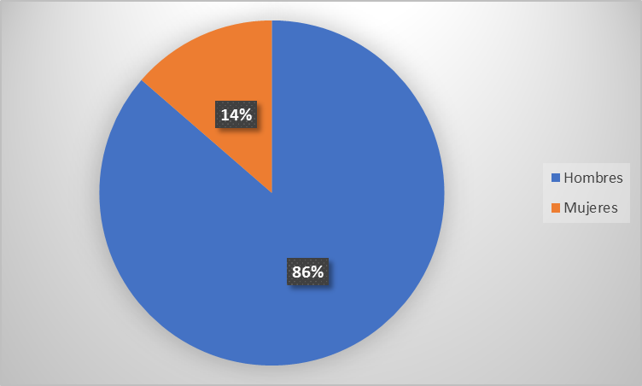

Gráfico N° 1: Población
Fuente: Investigación.
Elaborado por: Jefferson Aníbal Machado Narváez

Muestra

La muestra de estudio son 110 trabajadores, de los cuales 95 son hombres, solo 15 mujeres que determina justamente que predomina el género masculino.

Instrumentos de investigación

Los instrumentos de la investigación que se emplearon para la realización de este trabajo son los siguientes:

El Método Psicométrico permitió medir las variables evaluando las dimensiones relacionadas con las mismas, utilizando la Técnica Psicométrica que busca evaluar la psiquis de los trabajadores y plasmar los resultados mediante valores numéricos.

El test EHS (Escala de Habilidades Sociales) de la autora Gismero es un cuestionario compuesto 33 ítems, con un tiempo de 15 minutos, dirigido adolescentes a partir de 12 años y adultos, se puede aplicar en forma colectiva e individual, permite explorar la conducta habitual del sujeto en situaciones concretas y valora hasta qué punto las habilidades sociales modulan estas actitudes. El evaluador puede disponer de un índice Global del nivel de habilidades sociales o aserción de los sujetos analizados y además detectar, de forma individualizada, cuáles son sus áreas más problemáticas a la hora de tener que comportarse de manera asertiva. Para ello, el evaluador dispone de puntuaciones en 6 factores o sub-escalas: autoexpresión en situaciones sociales, defensa de los propios derechos como consumidor, expresión de enfado o disconformidad, decir "no" y cortar interacciones, hacer peticiones e iniciar interacciones positivas con el sexo opuesto.

Cuestionario de Estilo y Efectividad del Liderazgo (CEEL) del autor Hersey y Blanchard Center for Leader Studies, LEAD Questionnaire. The Leadership Center at Washington State University, no existe tiempo límite de la prueba, pero no debe tomar más de 40 minutos. Dado que su aplicación ocupa un tiempo estimado de 20 minutos, se debe retirar si excede el doble de este tiempo, privilegiando la espontaneidad en las respuestas, se puede aplicar en forma individual y colectiva. Evalúa la capacidad de liderazgo de las personas, proponiendo situaciones hipotéticas ante las cuales los sujetos deben elegir y clasifica a los sujetos en estilos de liderazgo: estilo dominante, estilo de apoyo, rechazo de estilos, adaptabilidad de estilo y efectividad general. El cuestionario cuenta con 12 situaciones con 4 alternativas de comportamiento para enfrentarlas, donde el sujeto deberá elegir la opción que mejor represente la forma real en que él se comportaría frente a dicha situación.

Según con qué fuerza se den la combinación de los 2 factores en cada persona, se determinan 4 estilos característicos de liderazgo: 1. Autocrático: Alto en la tarea y bajo en relaciones. 2. Integrado: Alto en la tarea y alto en relaciones. 3. Separado: Bajo en la tarea y bajo en relaciones. 4. Relacionado: Bajo en la tarea y alto en relaciones. A pesar de que pareciera que el estilo más adecuado es el integrado, hay estudios que demuestran que cada uno de los estilos puede ser más apropiado en una situación que en otra. En este sentido la persona puede adecuar su estilo de liderazgo de acuerdo a la situación, tarea, capacidad o madurez de los colaboradores para esa tarea particular.

Procedimientos para obtención y análisis de datos

El procedimiento para la obtención y análisis de los datos en la presente investigación, se realizó mediante la recolección de información bibliográfica, a través de una revisión analítica de dicha información obtenida, con la aplicación de fichaje, para luego solicitar el permiso necesario para aplicar los test EHS que permite explorar la conducta habitual del sujeto en situaciones concretas y valora hasta qué punto las habilidades sociales y la prueba CEEL diseñada para medir los estilos de dirección de los trabajadores en el área del taller de trabajadores municipales, luego se realizó la tabulación de variables de la hipótesis, además se recogen datos a través de los test descritos EHS y CEEL, seguidamente se realizó la tabulación de datos obtenidos producto de la aplicación de los test para saber la realidad de dicha Institución. Con el procesamiento de la información obtenida se ejecutó un estudio estadístico de datos para presentación de resultados, posteriormente se clasificó y se agrupó los datos referentes a cada variable objetivo de estudio, mediante gráficos estadísticos se logró establecer las respectivas conclusiones y recomendaciones.

Actividades

Para la realización del presente trabajo de investigación se han realizado varias actividades para lograr su ejecución. Se realizó un diagnóstico de posibles problemas en los trabajadores del área de taller en el Municipio de Pastaza, aplicando la técnica del árbol de problemas, en el cual se detectó la influencia de las habilidades sociales con los estilos de liderazgo, para luego realizar la formulación del problema en donde se pudo detectar a cabalidad la problemática existente en el G.A.D, los antecedentes y justificación permitió conocer la importancia y necesidad de dar solución al posible problema de investigación, se recolectó una variedad de información, se realizó un análisis de diferentes fuentes bibliográficas, los datos fueron procesados mediante la creación de fichas bibliografías en función de las variables, para el análisis de los datos obtenidos se realizó una estadística descriptiva en base a porcentajes y frecuencia de cada una de las variables evaluadas, los datos se analizaron cuantitativamente a través de métodos de análisis e interpretación de los resultados que fueron identificados durante el transcurso de la investigación. Se elaboraron cuadros y gráficos estadísticos, validando los datos sobre cada una de las preguntas del instrumento, que serán consideradas dentro de las actividades de la propuesta de solución, los mismos me permiten formular las conclusiones, recomendaciones y discusión a las cuales llega el presente trabajo investigativo, terminando con el diseño y aplicación de la propuesta que dará solución al problema del Área de talleres del Municipio de Pastaza.

CAPÍTULO IV

ANÁLISIS E INTERPRETACIÓN DE RESULTADOS

Análisis del test aplicado al personal

Representación gráfica de los niveles de las habilidades sociales en forma general

NIVEL DE HABILIDADES SOCIALES | TOTAL NIVELES | PORCENTAJE
Bajo | 76 | 69%
Media | 20 | 18%
Alto | 14 | 13%
Total | 110 | 100%

Tabla N° 2: Habilidades Sociales General
Fuente: Investigación de campo
Elaborado por: Jefferson Aníbal Machado Narváez

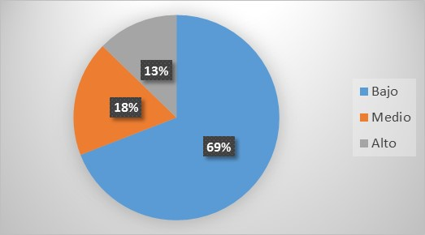

Gráfico N° 2: Habilidades Sociales General
Fuente: Investigación de campo
Elaborado por: Jefferson Aníbal Machado Narváez
Análisis e Interpretación

De los datos estadísticos obtenidos aproximadamente más de la mitad de la población del área de talleres tienen baja habilidad social lo que refleja la capacidad de expresarse uno mismo de forma espontánea y sin ansiedad. Menos de la mitad de la población tiene alta habilidad, esto significa que tienen dificultades para expresar sus sentimientos, carecen de destrezas sociales y deficiente nivel de comunicación, porque los trabajadores no han logrado desarrollarlas integralmente dificultando sus relaciones interpersonales.

Representación gráfica en forma individual de niveles

Dominio y Control

DOMINIO Y CONTROL I | TOTAL NIVELES | PORCENTAJE
Altas | 39 | 36%
Media | 7 | 6%
Bajas | 64 | 58%
Total | 110 | 100%
Tabla N° 3: Dominio y control I
Fuente: Investigación de campo
Elaborado por: Jefferson Aníbal Machado Narváez

Gráfico N° 3: Dominio y control I
Fuente: Investigación de campo
Elaborado por: Jefferson Aníbal Machado Narváez

Análisis e Interpretación

En la población estudiada aproximadamente más de la mitad de los trabajadores tienen baja habilidad social demostrando dificultad para entrevistas laborales y dificultades de expresarse dentro de un grupo, más de una cuarta parte de la población tienen alto nivel expresando su actuación de forma correcta frente a un grupo de personas y manejando su autocontrol en un dialogo. Y un mínimo porcentaje tiene un nivel medio reflejando que en ciertas oportunidades se mantienen al margen y en otras realizan imprudencias dentro de una conversación Se concluye que no dominan adecuadamente sus sentimientos, comportamientos, forma de actuar frente a otras personas de su entorno laboral, no teniendo el autocontrol, con riesgo a tomar de manera agresiva y poco cordial actitudes que pueden desfavorecer el clima organizacional.
Defensa de los propios derechos II

AUTONOMÍA II | TOTAL NIVELES | PORCENTAJE
Altas | 44 | 40%
Media | 6 | 5%
Bajas | 60 | 55%
Total | 110 | 100%
Tabla N° 4: Defensa de los Propios Derechos II
Fuente: Investigación de campo
Elaborado por: Jefferson Aníbal Machado Narváez
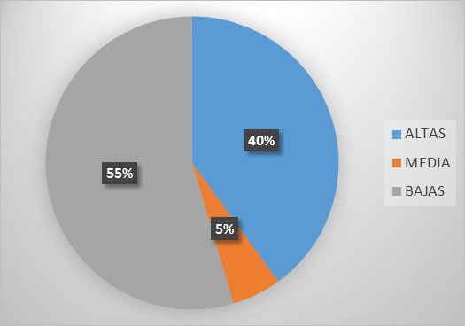
Gráfico N° 4: Defensa de los Propios Derechos II
Fuente: Investigación de campo
Elaborado por: Jefferson Aníbal Machado Narváez

Análisis e Interpretación

Según la presente investigación más de la mitad de los trabajadores tienen un bajo nivel de habilidad mostrando que no presentan una expresión de conductas asertivas frente a desconocidos, seguido por un poco más de una cuarta parte de la población mantienen un rango alto tienen la facilidad de reclamar si se siente vulnerado sus derechos, un porcentaje mínimo tienen un valor medio reflejando que en ciertas oportunidades reclama sus derecho y en otra las pasa por desapercibido, los trabajadores del área de talleres del Gobierno Autónomo Descentralizado del Cantón Pastaza no expresan adecuadamente con sus jefes los problemas relacionados con sus derechos violentados, no comunican molestias o tratos injustos en el entorno laboral, que perjudican tanto su remuneración como el clima organizacional.

Expresión de enfado o disconformidad III

CULPABILIDAD E INFERIORIDAD III | TOTAL NIVELES | PORCENTAJE
Altas | 33 | 30%
Media | 73 | 66%
Bajas | 4 | 4%
Total | 110 | 100%
Tabla N° 5: Expresión de enfado o disconformidad III
Fuente: Investigación de campo
Elaborado por: Jefferson Aníbal Machado Narváez
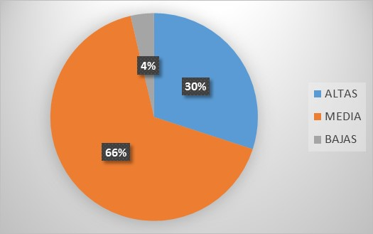
Gráfico N° 5: Expresión de enfado o disconformidad III
Fuente: Investigación de campo.
Elaborado por: Jefferson Aníbal Machado Narváez

Análisis e Interpretación

De los resultados obtenidos más de la mitad de la población del área de talleres tienen un nivel medio de la habilidad social de expresión de enfado y disconformidad, un mínimo porcentaje tiene baja habilidad social y más de un cuarto tiene un alto nivel, lo que significa que la mayor parte de personas no presentan fuertes dificultades para expresar discrepancias manteniéndose en regular su capacidad para comunicar lo que siente a sus colegas en momentos de tensión y discrepancia. Se establece que la habilidad se encuentra desarrollada calificándola como regular al nivel medio, requiriéndose mejorarla y fortalecerla para llegar a rangos altos.

Decir no y cortar interacciones IV

CAUTELA IV | TOTAL NIVELES | PORCENTAJE
Altas | 73 | 66%
Media | 30 | 27%
Bajas | 7 | 7%
Total | 110 | 100%
Tabla N° 6: Decir no y cortar interacciones
Fuente: Investigación de campo
Elaborado por: Jefferson Aníbal Machado Narváez
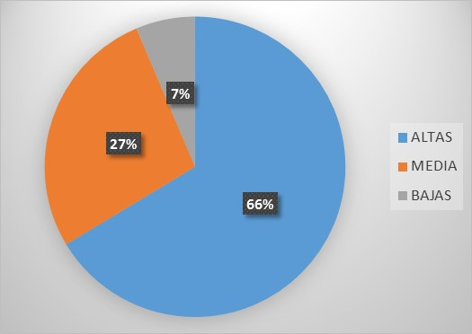
Gráfico N° 6: : Decir no y cortar Interacciones
Fuente: Investigación de campo
Elaborado por: Jefferson Aníbal Machado Narváez

Análisis e Interpretación

En esta gráfica se puede observar que más de la mitad de la población tienen alta habilidad social al decir no y cortar interacciones, un poco más de un cuarto tienen un nivel medio y un mínimo porcentaje tiene baja habilidad social en este sentido, nuestra la habilidad social referida, manifestándose adecuadamente en su ambiente laboral, desarrollando la capacidad de negarse a algo cuando no se encuentren de acuerdo y manejar adecuadamente sus interacciones con otras personas, de manera respetuosa, tranquila, sin llegar a elevar el tono de voz frente a su pares colaboradores manteniendo un buen clima laboral.

Hacer Peticiones V

AGRESIVIDAD V | TOTAL NIVELES | PORCENTAJE
Altas | 31 | 28%
Media | 44 | 40%
Bajas | 35 | 32%
Total | 110 | 100%
Tabla N° 7: Hacer peticiones V
Fuente: Investigación de campo
Elaborado por: Jefferson Aníbal Machado Narváez

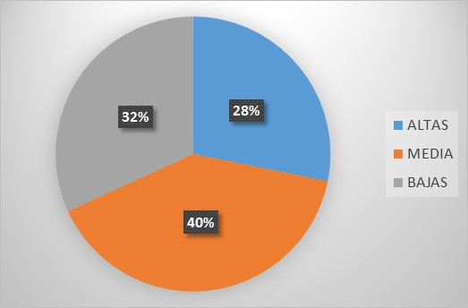
Gráfico N° 7: Hacer peticiones
Fuente: Investigación de campo
Elaborado por: Jefferson Aníbal Machado Narváez

Análisis e Interpretación

En este caso, se puede ver que una mayor parte de los empleados tienen un nivel medio de habilidad social en hacer peticiones, aproximadamente poco más de una cuarta parte tiene alta habilidad social, lo que significa que se ha desarrollado de manera regular pero no integral, con mínimas dificultades para pedir lo que necesitan en sus áreas de trabajo. Se establece que pueden expresarse con poca dificultad en solicitar algo que necesitan.

Iniciar interacciones VI

APERTURA VI | TOTAL NIVELES | PORCENTAJE
Altas | 47 | 43%
Media | 43 | 39%
Bajas | 20 | 18%
Total | 110 | 100%
Tabla N° 8: Iniciar interacciones VI
Fuente: Investigación de campo
Elaborado por: Jefferson Aníbal Machado Narváez

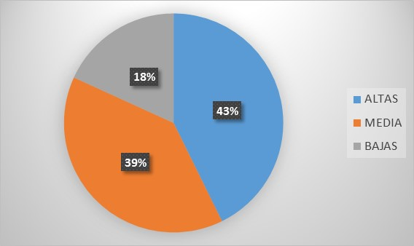

Gráfico N° 8: Iniciar interacciones VI
Fuente: Investigación de campo
Elaborado por: Jefferson Aníbal Machado Narváez

Análisis e Interpretación

De los resultados estadísticos obtenidos se puede observar que un tamaño cercano a la mitad de la población tiene alta habilidad para iniciar interacciones, seguido por más de un cuarto de la población mantiene una habilidad media y una mínima baja, lo que significa que manifiesta una espontaneidad para entablar relaciones con el sexo opuesto y facilidad para iniciar interacciones en los trabajadores del área de talleres del Gobierno Autónomo Descentralizado Municipal del Cantón Pastaza. Se establece una diferencia mínima entre los niveles alto y medio, indicando que pueden iniciar interacciones con el sexo opuesto sin problemas logrando una buena comunicación y relaciones interpersonales buenas, en cambio los que se ubican en el segundo presentan mínimas para hacerlo que pueden solucionarse con un mejor entrenamiento de las mismas.

Estilos de liderazgo

ESTILO DE LIDERAZGO | TOTAL NIVELES | PORCENTAJE
Autoritario | 49 | 45%
Integrado | 17 | 15%
Relacionado | 22 | 20%
Delegado | 22 | 20%
Total | 110 | 100%
Tabla N° 9: Estilos de Liderazgo
Fuente: Investigación de campo
Elaborado por: Jefferson Aníbal Machado Narváez
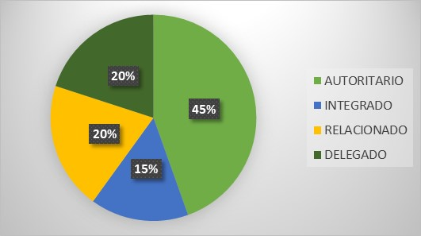

Gráfico N° 9:Estilos de Liderazgo
Fuente: Investigación de campo
Elaborado por: Jefferson Aníbal Machado Narváez

Análisis e Interpretación

De los datos estadísticos obtenidos, se puede establecer que cerca de la mitad de los trabajadores del área de talleres predomina el estilo de liderazgo autoritario y menos de la cuarta parte el relacionado y el delegado, mientras que un menor rango el integrado, Los datos demuestran que imponen sus propios puntos de vista, interesándoles más la productividad, que las relaciones interpersonales y el buen entorno laboral, existiendo un déficit de comunicación del subordinado hacia el jefe, quien dicta las políticas y procedimientos de la organización son los líderes sin ninguna participación del personal.

Comprobación de las hipótesis

El método estadístico utilizado fue el chi cuadrado (x²)

Planteamiento de la hipótesis

H₁: Las habilidades sociales si se relacionan con los estilos de liderazgo, en los trabajadores del área de talleres del Gobierno Autónomo Descentralizado Municipal del Cantón Pastaza.

H₀: Las habilidades sociales no se relacionan con los estilos de liderazgo, en los trabajadores del área de talleres del Gobierno Autónomo Descentralizado Municipal del Cantón Pastaza.
.
Nivel de confianza

El nivel de confianza es del 95% = 95
Con un error del 5% = 0,05
Grados de libertad

Para calcular los grados de libertad se incluye la siguiente formula:
Grado de libertad (gl) = (Filas – 1) (Columnas - 1)
gl = (3 – 1) (4 – 1)
gl = (2) (3)
gl = 6
α = 0,05
X² t: 12,59 X² t= 12,5916
gl = 6
Datos obtenidos de la Investigación
Cálculo de Chi Cuadrado (X² c)

Tabla N° 10: Frecuencias observadas
DIMENSIONES | AUTOCRATICO | INTEGRADO | RELACIONADO | DELEGADO | TOTALES
 | VALORES OBSERVADOS
ALTO | 7 | 1 | 3 | 3 | 14
MEDIO | 9 | 3 | 2 | 6 | 20
BAJO | 33 | 13 | 17 | 13 | 76
TOTALES | 49 | 17 | 22 | 22 | 110
Fuente: Investigación de campo
Elaborado por: Jefferson Aníbal Machado Narváez

Tabla N° 11: Frecuencias esperadas
DIMENSIONES | AUTOCRÁTICO | INTEGRADO | RELACIONADO | DELEGADO
Auto Control | VALORES ESPERADOS
ALTO | 6,2364 | 2,1636 | 2,8000 | 2,8000
MEDIO | 8,9091 | 3,0909 | 4,0000 | 4,0000
BAJO | 33,8545 | 11,7455 | 15,2000 | 15,2000
Fuente: Investigación de campo
Elaborado por: Jefferson Aníbal Machado Narváez
Calculo de chi cuadrado

Se procede al cálculo de la fórmula
Chi cuadrado

$$X² =∑\left[\frac{{\left(O-E\right)}^{2}}{E}\right]$$

En donde:
$X²$= Chi Cuadrado.
∑ = Sumatoria
O = Frecuencia Observada
E = Frecuencia esperada
FO-FE= Frecuencia Observada– Frecuencia esperada
FO-FE²= Resultado de las frecuencias observadas y esperadas al cuadrado.
FO-FE²/ E= Resultado de las frecuencias observadas y esperadas al cuadrado dividido para las frecuencias esperadas.

Tabla N° 12: Cálculo de Chi cuadrado
(O - E)²
^{E}
No | O |  | E |  | (O - E) | (O - E)²
X1 | 7 |  | 6,24 |  | 0,76 | 0,58314 | 0,0935
X2 | 1 |  | 2,16 |  | -1,16 | 1,35405 | 0,6258
X3 | 3 |  | 2,80 |  | 0,20 | 0,04 | 0,0143
X4 | 3 |  | 2,80 |  | 0,20 | 0,04 | 0,0143
X5 | 9 |  | 8,91 |  | 0,09 | 0,008264 | 0,0009
X6 | 3 |  | 3,09 |  | -0,09 | 0,008264 | 0,0027
X7 | 2 |  | 4,00 |  | -2,00 | 4 | 1,0000
X8 | 6 |  | 4,00 |  | 2,00 | 4 | 1,0000
X9 | 33 |  | 33,85 |  | -0,85 | 0,730248 | 0,0216
X10 | 13 |  | 11,75 |  | 1,25 | 1,573884 | 0,1340
X11 | 17 |  | 15,20 |  | 1,80 | 3,24 | 0,2132
X12 | 13 |  | 15,20 |  | -2,20 | 4,84 | 0,3184
TOTAL X² |  |  |  |  |  |  | 3,4386
Grados de libertad |  | 6
Nivel de confianza |  | 95%
CHI Critico |  | 12,592
CHI Experimental |  | 3,4386

Fuente: Investigación de campo
Elaborado por: Jefferson Aníbal Machado Narváez

Regla de Decisión
Como X² t es igual 3,4386 que es > (menor que) = X¹ t igual a 12,5916 se rechaza el H₁ y se acepta la hipótesis nula (H₀): “Las habilidades sociales no se relacionan los estilos de liderazgo, en los trabajadores del área de talleres del Gobierno Autónomo Descentralizado Municipal del Cantón Pastaza”.

Interpretación: El chi cuadrado experimental se obtuvo mediante el valor de la tabla de distribución es que 3.43 (obtenido de los grados de libertad y el nivel de confianza) lo que implica que es menor al valor critico calculado 12,59 que significa que la hipótesis alternativa se rechaza y se acepta la hipótesis nula lo que demuestra que no existe relación entre las habilidades sociales y los estilos de liderazgo, en los trabajadores del área de talleres del Gobierno Autónomo Descentralizado Municipal del Cantón Pastaza.

CAPÍTULO V

CONCLUSIONES Y RECOMENDACIONES

CONCLUSIONES

Se establece que no existe relación entre las habilidades sociales y estilos de liderazgo, según los resultados de la investigación. En el chi cuadrado, se determinó los datos de los niveles de las habilidades sociales en forma general (tabla 2) con los estilos de liderazgo (tabla 9), y se concluye que X² c es igual a 3,4386 siendo este > (menor que) X² t con 12,5916. Los datos (tablas 3 y 4) demuestran que predominan bajos porcentajes en las habilidades sociales de dominio y control, y en la defensa de los propios derechos, además con un liderazgo autoritario, siendo difíciles los espacios para el desarrollo de conductas asertivas.

Se determina que los niveles de habilidades sociales en los trabajadores municipales evaluados se encuentran en puntuación media y baja. El 69% del personal tiene un bajo desarrollo de habilidades sociales generales según el grafico N° 2. Específicamente se ha detectado valores bajos en la población estudiada en lo que comprende: el dominio y control con el 58% grafico N° 3; la defensa de los propios derechos con un 55% grafico N° 4; estos rangos demuestran que son deficientes porque el individuo no ha logrado desarrollarlas dentro de su entorno laboral, no han sido adecuadamente aprendidas y puestas en práctica dificultando las relaciones interpersonales. En cambio, con rangos medios se encuentran la expresión de enfado y disconformidad con el 66% grafico N° 6 hacer peticiones con el 40% grafico N° 7 que determinan que hay regular desarrollo de habilidades sociales, pero requiriéndose reforzamiento.

Los estilos de liderazgo identificados dentro de la organización en base a los resultados obtenidos reflejan que el 45% es autoritario, según el grafico N° 9; que representa cerca de la mitad de los trabajadores del área de talleres, siendo el líder quien toma las decisiones dentro de la organización con pocas oportunidades del personal para participar en las mismas; y menos de la cuarta parte predomina lo relacionado y delegado considerando que es limitada la posibilidad de la presencia de líderes transformadores que deleguen el trabajo apropiadamente; mientras que un menor porcentaje se observa el integrado el líder impone sus propios puntos de vista, interesándole más la productividad que los sentimientos y satisfacciones personales, existiendo una deficiente comunicación en el ambiente laboral.

Podemos evidenciar que el Gobierno Autónomo Descentralizado del Cantón Pastaza no cuenta dentro de su planificación con talleres para el desarrollo de habilidades sociales de los trabajadores que se encuentran en valores bajos; como dominio, control y defensa de los propios derechos, los resultados de las encuestas implementadas demuestran con claridad debilidades organizacionales para crear espacios donde el talento humano pueda desarrollar capacidades adecuadamente, observándose que no se han ejecutado actividades de capacitación donde se trabaje con las habilidades sociales y los estilos de liderazgo.

RECOMENDACIONES

Realizar estudios específicos a una población de trabajadores más amplia, donde se puedan evaluar independientemente las habilidades sociales y el liderazgo permitiendo obtener resultados claros para validar y sustentar los procesos investigativos.

Desarrollar talleres lúdicos para el mejoramiento de las habilidades sociales y de las capacidades en el ámbito laboral de los trabajadores haciendo énfasis en los rangos bajo - medio que arrojaron los resultados de las encuestas, revisando los materiales de las técnicas probadas, que buscan ayudar al desarrollo de la matriz productiva logrando un talento humano eficiente con mejores liderazgo, competencias y aptitudes para desempeñar un trabajo.

Es necesario buscar el fortalecimiento los niveles en las habilidades sociales, cuando estas sean deficientes en el dominio - control, defensa de los propios derechos, expresión de enfado – disconformidad, para un desarrollo de la comunicación asertiva y autocontrol.

Reducir el estilo de liderazgo autoritario incentivando acciones que faciliten adquirir conocimientos sobre un liderazgo integrado, que ayude a tener líderes más asertivos, fomentando la comunicación y relaciones sociales, para que el personal pueda desempeñar su trabajo y lograr los objetivos de la organización direccionados en beneficio de sus usuarios y la comunidad.

DISCUSIÓN

Los resultados obtenidos en la investigación desarrollada en el área de Talleres del G.A.D.M. Pastaza a los trabajadores y empleados aplicando el test EHS para medir los niveles de habilidades sociales y el test CEEL que es un reactivo mediante el cual se pueden identificar los estilos de liderazgo que predominan en cada trabajador, se obtienen valores bajos y medios en la evaluación de las habilidades sociales, en más de la mitad de los trabajadores, son bajas las habilidades de defensa de los propios derechos y dominio - control , se tiene rangos medios en las conocidas como expresión de enfado – disconformidad y hacer peticiones.

Comparando con otros estudios por ejemplo el desarrollado por Leal, Luján, Gascón, Ferrer, & Van-der (2010) denominado “Habilidades sociales en los profesionales de urgencias y cuidados críticos de un hospital público comarcal” se obtiene una puntuación media en el test aplicado. La habilidad y defensa de los propios derechos tiene una equivalencia media en el personal médico de las áreas estudiadas, coincide en los valores medios en las habilidades: expresión de enfado, disconformidad y hacer peticiones. En conclusión, el estudio de comparación analizado revela un mejor desarrollo de las habilidades sociales de los profesionales del hospital, en cambio los trabajadores del GAD objeto de la presente investigación tienen mayores dificultades para fortalecer algunas de sus habilidades sociales. En cambio, Salvador, Fuente, & Álvarez (2009) muestran resultados que tienen rangos en común involucrando el liderazgo en el ámbito de la dirección, la habilidad social con menor porcentaje hace referencia a la defensa de los propios derechos, que convergen con este estudio “la autoexpresión es el factor en el que hay un mayor porcentaje de directores con un percentil mayor de 75 (un 60%) y la defensa de los derechos en el que menos (30%). Entre ambos están los factores “decir no” (49%), “expresión de enfado” e “iniciar interacciones” con el mismo porcentaje (47%), y “hacer peticiones” (39%)” (p. 283), se concluye la importancia de las habilidades sociales y de la relación interpersonal para el ejercicio de la función directiva y de sus implicaciones con el desarrollo del liderazgo, a diferencia del resultado obtenido con los trabajadores de la institución en mención, donde la comprobación de la hipótesis determina que no existe una relación entre las habilidades sociales y los estilos liderazgo, Salvador, Fuente, & Álvarez (2009) considerando que “el equipo directivo ha de convertirse en “arquitectos del liderazgo”, dedicando su atención a la construcción de equipos, al desarrollo de una toma de decisiones compartida y de la colegialidad” p. 279), enfatizan que los directores deben tener buenas habilidades sociales para llevar un liderazgo integrado que piensa en las personas de la organización.

Por otra parte, Zavala, Valadez, & Vargas (2008) utilizaron el test EHS para medir los niveles de habilidades sociales en adolescentes con alta aceptación social, se destacan bajas puntuaciones en las en las habilidades de hacer peticiones, de expresión de enfado - disconformidad y de iniciar interacciones, presentando valores altos en aquellas denominadas como dominio y control y defensa de los propios derechos, no existe una influencia del liderazgo sobre las habilidades sociales pero si de la inteligencia emocional, se concluye que el reconocimiento y el manejo de las emociones permean favorablemente las relaciones interpersonales y la adaptación social. Diferenciando los valores obtenidos, en el presente estudio las habilidades sociales con valores bajos en los trabajadores son la defensa de los propios derechos y el dominio – control que en la investigación de Zavala, Valadez, & Vargas (2008) son altos, pero porque se marca esa oposición entre ambos, las dimensiones que marcan esa diferencia son la edad, el entorno donde se desenvuelven los jóvenes y los trabajadores, la empatía. En el caso de los trabajadores influye el entorno laboral y la propia presión que se presenta en el cumplimiento de las labores diarias, en cambio los adolescentes que tiene una fuerte autoestima lograr tener una mayor conducta asertiva sobre todo en la defensa de sus propios derechos. El test EHS es utilizable en cualquier ámbito, pero puede arrojar resultados variados cuando el entorno varía entre los grupos estudiados.
Con relación a los estilos de liderazgo se puede evidenciar en este estudio que no hay una relación entre las habilidades sociales, predomina el liderazgo autoritario en el GAD del Cantón Pastaza, comparándolo con una investigación Perozo & Paz (2016) se determina que en las empresas aseguradoras analizadas predomina el liderazgo situacional “el indicador liderazgo situacional mostro un 59,5% que sus líderes alientan a los empleados a participar en el desarrollo de las actividades así como potenciar el desempeño de los empleados para el logro de los objetivos, además delegar responsabilidades con el fin de realizar una tarea determinada (p. 19), los valores con menores rangos son el autocrático (relacionados con el autoritaria) y transaccional. Además, hay una relación con las habilidades sociales sobre todo para la toma de decisiones en las organizaciones, siendo manifestadas para el logro de objetivos de las organizaciones y el mejoramiento del clima laboral.

CAPÍTULO VI

PROPUESTA

TEMA DE LA PROPUESTA

“Talleres formativos para desarrollar las habilidades sociales en los trabajadores del Área de Talleres del Gobierno Autónomo Descentralizado de Pastaza”

JUSTIFICACIÓN

La importancia del diseño de la propuesta es implementar actividades que ayuden al fortalecimiento de las habilidades sociales de los trabajadores a través de estrategias que permitan desarrollar el entrenamiento de escuchar empáticamente para mejorar sus relaciones interpersonales, fusionando la estrategia y el estilo de comunicación en beneficio de la institución.

Es pertinente porque se construyó en función de las habilidades sociales que presentaron rangos bajos y medios englobándose con énfasis en el asertividad, el autocontrol, siendo necesario llevar a la práctica actividades que ayuden a los trabajadores a enfrentar situaciones sociales presentes en su entorno laboral, motivando la comunicación con los demás, el trabajo en equipo y el desempeño, evitando comportamientos negativos.

Los beneficiarios son los trabajadores del Área de Talleres del Gobierno Autónomo Descentralizado de Pastaza, que necesitan fortalecer sus habilidades sociales para convivir en su entorno laboral de manera armoniosa, aportando la capacidad para relacionarse con los demás, mejorando sus cualidades personales, ante conflictos que se pueden presentar en la organización.
Se realizará la propuesta a través de talleres programados con el personal, previamente planificados con las autoridades de la organización de manera mensual, en el horario definido por el Departamento de Talento Humano, considerándose los días viernes en la tarde o sábados en aproximadamente 3 horas con actividades participativas donde intervengan todos los trabajadores.

OBJETIVOS

OBJETIVO GENERAL

- Diseñar talleres para el desarrollo de habilidades sociales de los trabajadores del área de taller del Gobierno Autónomo Descentralizado de Pastaza.

OBJETIVOS ESPECÍFICOS

- Mejorar las habilidades sociales de los trabajadores para comunicarse y actuar asertivamente frente a diferentes situaciones en el entorno laboral.

- Fortalecer las formas de expresión, dominio y autocontrol de las emociones de los trabajadores ante situaciones difíciles.

- Estimular el desarrollo de conductas asertivas y la empatía ante situaciones de disconformidad que afecten las habilidades sociales de los trabajadores.

ESTRUCTURA TÉCNICA DE LA PROPUESTA

Tabla N° 13: Estructura Técnica de la Propuesta: Planificación para la ejecución
FASE | ACTIVIDADES | OBJETIVOS | RECURSOS | TIEMPO | RESPONSABLE
Logística | Envió de oficios de autorización para la ejecución de los talleres.  Preparación de materiales de capacitación | Gestionar la autorización con el alcalde para la realización de talleres  Diseñar los materiales para la ejecución de talleres. | Oficios y copias de oficios  Diapositivas  Proyector  Computador  Materiales de oficina | 2 horas  3 días | Investigador
Socialización | 2 reuniones con las autoridades para la presentación de los resultados del estudio  1 reunión con el personal para la exposición sobre los temas a tratarse en los talleres. | Socializar con las autoridades los antecedentes, resultados e importancia de los talleres.  Fomentar el interés de los trabajadores en la participación en los talleres. | Diapositivas  Proyector  Computador  Materiales de oficina | 1 hora  1 hora | Investigador
Planificación | Diseño del cronograma de ejecución de talleres | Programar en conjunto con las autoridades las fechas de realización, espacio y días que se utilizaran para su ejecución. | Computador  Materiales de oficina | 2 horas | Investigador  Autoridades
Ejecución | Ejecución de los talleres | Ejecutar el taller 1: ¿Cómo desarrollar las habilidades sociales a través de la comunicación asertiva en el ámbito laboral?, con las técnicas El espejo, Ironía asertiva, Disco Rayado, Pregunta asertiva, Acuerdo asertivo y Romper el proceso de dialogo.  Ejecución del taller II: Autocontrol y la inteligencia emocional, con las técnicas Banco de niebla, El que se enoja pierde e Isla Desierta  Ejecución del taller III: Desarrollo de conductas asertivas y empatía en la organización con las técnicas Role playing mostrando las conductas asertivas, Las 3 Rs y ¿Con qué modelo se identifica?  Ejecución del taller IV: Manejo de habilidades sociales en el ámbito laboral | Diapositivas  Guía de actividades a ejecutarse  Diapositivas  Proyector  Computador  Materiales de oficina | 1 horas por taller | Investigador
Evaluación | Evaluación de los talleres en base al criterio de los participantes.  Desarrollo de una encuesta de opinión por parte de los participantes.  Desarrollo de una encuesta y grupos focales | Evaluar los talleres con la participación activa de los trabajadores. | Cuestionario de encuesta  Cuestionario de observación | Permanente  Después de la ejecución de cada taller | Investigador  Autoridades

INTRODUCCIÓN

Los talleres de desarrollo de habilidades Sociales pretenden fortalecer las debilidades encontradas en el estudio de los factores evaluados, enfocados en cuatro aspectos importantes. Se realizarán en cuatro talleres con diversas actividades grupales apoyando el trabajo en equipo y la colaboración de todos los trabajadores, que sean conscientes para que puedan reconocer sus habilidades sociales, así como transformar su conducta, siguiendo un enfoque cognitivo, conductual utilizando acciones semiestructuradas, con actividades anticipadamente planeadas, añadiendo o trasformando actividades terapéuticas en función de las necesidades. Para la ejecución del presente taller se tomaron en cuenta los datos de la investigación de campo.

Diseño Técnico de la Propuesta

Taller I
Tema: ¿Cómo desarrollar las habilidades sociales a través de la comunicación asertiva en el ámbito laboral?
Objetivo: Mejorar las habilidades sociales de los trabajadores para comunicarse y actuar asertivamente frente a diferentes situaciones en el entorno laboral.
Fase | Aspectos a trabajar | Técnica | Metas de resultados esperados | Tiempo | Responsable
Fase I – Rapport | Bienvenida  Presentación del grupo | Dinámica de grupo “Cadena de nombres” | Fortalecimiento de las relaciones del grupo | 15 minutos | Investigador
Fase II – Introducción | Socialización de las temáticas a tratar  Tratamiento de los conceptos e importancia de la comunicación asertiva en el ámbito laboral | Expositivas | Sensibilización sobre el contenido  Fomentar y orientar sobre los aspectos preponderantes de la comunicación asertiva | 20 minutos | Investigador
Fase III – Procedimiento | Mejorar la comunicación asertiva | Técnica 1: Frente al espejo  Técnica 2: Ironía asertiva  Técnica 3: Disco Rayado  68  68  Técnica 4: Pregunta asertiva  Técnica 5: Acuerdo asertivo  Técnica 6: Romper el proceso de dialogo | Fortalecer los principios asertivos y la autoestima de los participantes  Desarrollar la comunicación asertiva para el manejo de conflictos  Mejorar la comunicación asertiva entre los participantes para que mantengan su posición ante otras personas de manera respetuosa  Lograr que los participantes conozcan que le inquieta a las otras personas de su entorno laboral  Lograr que las personas admitan sus errores siendo asertivos.  Mostrar desacuerdos y desinterés en una comunicación breve. | 30 minutos  30 minutos  20 minutos  20 minutos  20 minutos  20 minutos | Investigador
Fase VI – Cierre | Retroalimentación | Grupos focales | Discutir sobre la información lograda y las debilidades en la aplicación de las técnicas  Determinación de conclusiones finales. | 20 minutos | Investigador

ARGUMENTACIÓN TEÓRICA

Comunicación asertiva en las habilidades sociales.

La comunicación asertiva trata sobre buscar la manera indicada de expresar aquellos pensamientos, sentimientos, creencias de forma directa, apropiada que deseamos que demás personas reconozcan los individuos que se comunican asertivamente usualmente muestran una actitud de igualdad, son cooperadores y negociadores en momentos en que otras personas son agresivas o sumisas la comunicación asertiva trata sobre comunicar nuestros sentimientos, pensamientos y creencias, de forma directa y apropiada, sin afectar la opinión de los demás, ni atacar la autoestima de los mismos.

Para poder comunicarnos asertivamente debemos dejar a un lado el imponer nuestros pensamientos sobre los demás y respetar el hecho de que cada persona tiene sus opiniones e igualmente tienen el derecho de comunicarlas, también es una conducta de cooperación, negociación y respeto.

Comunicación pasiva

(Citado Según Riso (2012, p31) A menudo ese estilo de expresar lo que se tiene en mente, pero permitiendo que otras personas violen nuestros derechos, afecten nuestra autoestima este estilo de comunicación es común entre las personas - introvertidas- que prefieren evitar conflictos, se sienten desvalorizadas, o se comportan de forma sumisa.

Comunicación agresiva

(Citado según Riso (2012, pp 123-126) Cuando se trata de imponer nuestros pensamientos, creencias, sentimientos de manera hostil - dominante, violentando los derechos de los demás las personas que se comunican de esta manera sienten que son superiores y que tienen que imponer sobre los demás sus derechos, ideas y opiniones.

Comunicación asertiva

(Citado según Riso (2012. pp57-58) Trata sobre buscar la manera indicada de expresar aquellos pensamientos, sentimientos y creencias de forma directa y apropiada que deseamos que demás personas reconozcan los individuos que se comunican asertivamente usualmente muestran una actitud de igualdad, son cooperadores y negociadores en momentos en que otras personas son agresivas o sumisas.

Autocontrol

(Citado según Marina, José Antonio, 2012). La habilidad para regular nuestros impulsos, emociones, deseos y acciones; está relacionado con un conjunto de prácticas que pueden aprenderse y desarrollarse con la experiencia, este dominio nos permite desarrollar un comportamiento adecuado a cada situación, ya sea académico, laboral, social, de pareja, entre otros, si los impulsos no son dominados, entonces ellos determinarán nuestro comportamiento, haciéndonos cometer errores de los cuales luego nos arrepentimos y no sólo se deja una marca en la personalidad, sino que tampoco sabrá controlar a los demás.
Dominio

(citado según Alvarenga y Dias, 2012); La capacidad que nos permite controlar a nosotros mismos, nuestras emociones; y no que estas nos controlen a nosotros, sacándonos la posibilidad de elegir lo que queremos sentir en cada momento de nuestra vida asociando con las corrientes teóricas que defienden que las personas distinguen desde muy temprano entre distintas parcelas del mundo y las procesan de modo diferente, de manera que configuran un conocimiento específicamente referido a cada una de esas parcelas de la realidad.

Técnicas a utilizar en la propuesta

En la presente investigación se propone realizar talleres son de naturaleza psicoeducativa, es decir, su objetivo es aportar información sobre determinados aspectos psicológicos, así como aprender a utilizar herramientas que ayuden a manejarlos de esta forma, se consigue conocerse más y fortalecer determinadas áreas.

Todos los talleres se realizan de forma presencial en grupos reducidos para facilitar la mejor comprensión y práctica de los contenidos la estrategia metodológica es eminentemente práctica, a través de ejercicios que facilitan una mejor comprensión de cada taller consideran que las dinámicas grupales son técnicas altamente motivadoras cuando son bien conducidas y permiten desarrollar ciertos aprendizajes en cada trabajado. Con respecto al método lúdico - expositivo consiste en la presentación oral de un tema, lógicamente estructurado, el recurso principal de la exposición es el lenguaje oral, el empleo del método expositivo requiere preparación en lo referente al asunto a tratar, así como cierta capacidad para expresarse, debe tener buena expresión verbal, fluidez, conocimientos sobre el tema del taller, la exposición, una labor de síntesis, siempre que sea posible, con la cooperación de los participantes.
La encuesta es una técnica cuali-cuantitativa que consiste en una investigación realizada sobre una muestra de sujetos, representativa de un colectivo más amplio, que se lleva a cabo en el contexto de la vida cotidiana, utilizando procedimientos estandarizados de interrogación con el fin de conseguir mediciones cual-cuantitativas. La encuesta presenta algunas ventajas entre las más importantes es que permite recopilar información.

Se toma en cuenta para esta propuesta en el desarrollo de talleres lúdicos, con diferentes temáticas como la asertividad, habilidades, sociales, dominio y autocontrol, que es la capacidad para expresar sentimientos, pensamientos y necesidades claramente y sin rodeos, pero sin violar los derechos de los demás de forma franca y abierta, incluye las conductas que es la defensa de los propios criterios y puntos de vista.

DESARROLLO

Fase I – Rapport

Se inicia dándoles la bienvenida a todos los participantes del taller por parte del facilitador.

Ejecución de la dinámica que tiene un tiempo de duración de 15 a 20 minutos con un número de participantes de 20 a 30 personas, la actividad tiene como finalidad que los trabajadores se conozcan, además tengan la capacidad para memorizar los nombres de compañeros de trabajo y desarrollar las relaciones laborales.

Procedimiento

- El facilitador pide que los participantes se coloquen en un círculo.
- Se iniciará con la actividad de derecha a izquierda, el primer participante dirá su nombre.
- La persona que está a su derecha, dirá su nombre y además repetirá del primero.
- El siguiente indicará su nombre y de los dos anteriores.
- Así cada participante dirá su nombre y de los demás participantes conforme siga su turno.
- El facilitador puede optar por hacer que el grupo diga el nombre del participante cuando este le presente frente a los demás.

Fase II – Introducción

El facilitador con el apoyo de diapositivas donde se va presentando los conceptos relacionados con la Asertividad.

Albaladejo(2010) está relacionada con la afirmación de la propia personalidad porque se deriva del latín asserere, assertum que significa afirmar, se define que la asertividad es comunicarse de manera afirmativa, aseverando las necesidades y los propios intereses y también del interlocutor. La asertividad no es una especie de manipulación que permite seguir los propósitos personas sin pensar en los demás, ni lo contrario donde se sacrifica las necesidades personales para satisfacerlas de los demás, por eso sigue una serie de principios: Respetarse a uno mismo a través del desarrollo del autoestima; respetar a los demás considerando lo que piensan y creen; ser directos con los mensajes hablando sin miedo; ser honestos con sus ideas, sus formas de pensar; saber modular controlando las propias emociones a través del reconocimiento de los sentimientos de los demás; saber decir no cuando no se está de acuerdo con algo, saber escuchar sin intentar imponer la opinión propia.

Fase III – Proceso de las técnicas para la práctica de la comunicación asertiva

- Organizar a los participantes en grupos
- Sensibilizar a los participantes con el apoyo de diapositivas donde se mencione y se trate los beneficios de las técnicas de comunicación asertiva antes de empezar con la actividad.
Técnica 1: El espejo

Propósito

(Pablo Población Knape. 2009) Se utiliza generalmente en psicoterapia para el desarrollo de la autoestima, ayuda que las personas se visualicen y reconozcan. Se basa en modelamiento por medio de la ejecución guiada y reforzamiento. Ayuda al desarrollo de la autoestima y fortalece los principios asertivos.

Para tener una adecuada comunicación asertiva el individuo tiene que aprender a reconocer a sí mismos, para valorar a los demás hay que empezar por el “yo”. Esta técnica fue propuesta por Louise Hay.

Procedimiento

- Se recomienda que los participantes observen al espejo, directamente a los ojos y repetir un mantra o autoafirmación “Me acepto y me apruebo como soy”.
- Luego realizará una respiración profunda y observará la persona que siente, cómo reacciona su cuerpo repitiendo la frase varias veces.
- Para aplicar la actividad en el taller se combinará con el cofre mágico que es una adaptación de la técnica.
- El facilitador tendrá una caja mediana dentro tendrá un espejo pegado.
- El facilitador preguntará ¿Quién es para ustedes la persona más especial en el mundo entero?
- Tras las respuestas del grupo dirá:

Yo tengo una caja mágica, en el interior de la cual tendrás la oportunidad de mirar a la persona más importante en el mundo. Se pide a cada persona que se acerque y mire el interior de la caja mágica, mirando directamente durante unos segundos.
- Después regresará a su sitio
- Pedirá que mantengan el secreto este hallazgo (nadie puede hablar después de mirar la caja)
- Cuando se haya mirado la caja preguntará ¿Quién fue la persona más importante que vieron en la caja?, ¿Qué siente con lo que vieron?
- Para finalizar debatirán sobre lo que sintieron con la actividad.

El facilitador les recomendará que todas las mañanas se miren al espejo, que valoren a esa persona importante que lo hagan durante la temporada que se ejecuten los talleres, anoten lo que siente cuando lo hace en un diario (p.125)

Técnica 2: Ironía asertiva

Propósito

(Carlos. Vander 2005). Ante una crítica agresiva o fuera de tono no se debe igualar a quien la hace, se puede buscar maneras de responder sin dejar una postura calmada. Puede ser una salida asertiva a un conflicto en el que simplemente no se quiere involucrar el personal, por ejemplo: cortar la conversación con la frase “Hombre, muchas gracias”.

Procedimiento:

- Se pedirá que una persona interactúe con el facilitador para entender la técnica:
- Facilitador: Sabes que no me gusta tu manera de actuar en el trabajo
- Participante: Bueno, muchas gracias hombre
- Facilitador: Pero no me gusta, amigo
- Participante: Que puedo hacer si te molesta

- Se armarán cuatro grupos que realizaran dos situaciones de su entorno laboral y seleccionaran a tres personas para que las representen.
- Luego presentaran las situaciones frente a todo el grupo
- Al final se debatirá sobre la técnica pidiendo a tres personas que se dé su opinión (p.213).

Técnica 3: Disco Rayado

Propósito

(Lucien Auger 2006). Se utiliza un mensaje representando de manera serena las palabras que expresan deseos, pensamientos, sin disgustarse ni levantar la voz y sin hacer caso de las presiones o intentos de la desviación por parte de otra persona. Se busca que las personas mantengan su posición ante otras personas de manera respetuosa.

Procedimiento

- Para desarrollar la actividad el facilitador seleccionará a dos personas para explicarlo y proceder a que el grupo practique la técnica con su supervisión.
- A las cinco personas seleccionadas les pedirá que interactúen con el facilitador en la actividad.
- El facilitador les narra la situación y les dirá que digan que no en tono suave.
- Se repetirá la frase que exprese un deseo sobre el aspecto de la dinámica que se está ejecutando, sin dar muchas explicaciones.
- La frase se repetirá una y otra vez siempre de manera serena ante las intervenciones de la otra persona.

Primera situación

Un vendedor se acerca su lugar de trabajo para ofrecerle un plan de internet móvil.

Primer participante (vendedor): Como esta tenemos una oferta para un plan de internet para su teléfono celular.
Facilitador: No me interesa por el momento, Gracias.
Primer participante: Ya, pero es que es muy bueno.
Facilitador: Interrumpe y dice de manera calmada. No me interesan muchas gracias
Primer participante: Le ayudará mucho para tener contacto con su familia….
Facilitador: No me interesa muchas gracias.
Primer participante: Muy bien, gracias por su tiempo, se retira el vendedor.
Facilitador: De nada, adiós

Segunda situación

Dos compañeros de trabajo deben entregar un informe de forma urgente, uno de sus compañeros que es un poco egoísta y no le interesa si su compañero también lo presenta le pide ayuda.

Segundo participante: Compañerito, ayúdeme con el informe está muy difícil.
Facilitador: Discúlpame, no puedo yo estoy ocupado debo realizar unos ingresos de datos. Segundo participante: Lo tuyo es más sencillo, ayúdame….
Facilitador: Interrumpe, como te dije no puedo estoy ocupado
Segundo participante: No seas malo ayúdame, tú tienes tiempo yo no
Facilitador: No puedo ayudarte, estoy ocupado, muy ocupado
Segundo participante: Gracias de todos modos

- Posteriormente, luego de mostrar en que consiste la técnica armará parejas entre el grupo para que la apliquen en casos que les ha ocurrido en entorno laboral.
- Inicialmente cada participante escribirá un ejemplo y la llevará a cabo con su pareja en el taller.
- La desarrollaran mientras el facilitador observa a cada grupo y se ve algún error les dirá.
- Finalmente, con el grupo discutirán sobre las ventajas que han visto y desventajas, (p.67).

Técnica 4: Pregunta asertiva para conocer que le inquieta a las otras personas

Propósito

(José Ma Gómez 2013). El propósito es conocer lo que le inquieta a la otra persona con respecto al trabajo de su compañero, de manera amable siendo asertivo con los participantes en el entorno.

Procedimiento:

- En ocasiones se puede utilizar una pregunta para obtener la información, la técnica sigue los siguientes pasos:
- El facilitador colocará a los participantes en un círculo alrededor del aula
- El facilitador al azar hará una pregunta sobre algo determinado, por ejemplo, Dice que no le convence algo de lo planificado, pero ¿Qué es lo que no le gusta exactamente?, la persona a quien se le pregunto elegirá otra persona al azar, ¿Usted dice que está mal lo que hice? ¿Pero que esta exactamente mal?, deberán responder las preguntas quien no lo haga tendrá que cumplir con una penalización elegida (p.271).

Técnica 5: Acuerdo asertivo

Propósito

(Carlos J Van 2006)La técnica busca que se puedan admitir los errores siendo lo más asertivos posibles.

Procedimiento:

- El facilitador pide apoyo para la realización de la técnica:
- Participante: Empezaste la reunión tarde
- Facilitador: Si empecé la reunión algo más tarde, pero suelo ser bastante puntual
- Participante: Pero no me gusta que pase eso
- Facilitador: Lo sé, pero fue mi error y lo admito.

- Finalmente, se realizará un debate sobre si se admiten los errores puntuales cometidos en el trabajo, con el facilitador con un moderado, donde se responderá la pregunta ¿Cuáles son los problemas para admitir algunos errores en el trabajo? (p.210).
Técnica 6: Romper el proceso de dialogo

Propósito
(Jesús Valverde 2002). Cuando es necesario interrumpir o cortar una conversación se puede utilizar la comunicación breve para mostrar desacuerdos, desinterés, haciendo hincapié en la frase a “buen entendedor pocas palabras”.
Procedimiento

- El facilitador hablará sobre la utilidad de trabajar en armonía, enfatizando que radica en que existan momentos donde hay prioridades distintas y se quiere expresar que no es el momento más adecuado para una conversación ejemplos que se puede utilizar:
- Si
- Quizás
- Si no te importa hablamos luego
- Luego, elegirá a una persona del grupo para dar un ejemplo:
Participante: Sabes que podríamos reducir el tiempo de trabajo si me ayudas.
Facilitador: Puede ser o probablemente.
Participante: Pero ¿qué opinas?
Facilitador: Mejor hablamos luego y se retira.
- Se realizará un debate se pedirá que cuatro personas realicen un ejemplo y lo presenten.
- Mientras que los demás asistentes en parejas escriben ejemplos que se los entregaran al facilitador.
- Luego el facilitador deberá preguntar a los asistentes si han tenido ese tipo de momentos, que problemas han tenido para manejar conversaciones incomodas.

4.- Valor de la estrategia de intervención (último elemento de la descripción del procedimiento)

El valor de la estrategia al nivel personal se basa en mejorar la comunicación interpersonal hacia los demás, logrando que los participantes sean más seguros de sí mismos a la hora de comunicar una idea, dar su opinión, sobre todo tener un adecuado manejo y control de las situaciones que los envuelven en el entorno, aprendiendo a dirigir sus emociones adecuadamente.
Al nivel social se enmarca en desarrollar adecuadas relaciones dentro de la organización, para que a la vez está se favorezca a través de su imagen, para que sea positiva para los usuarios, recordando que lo interno llega a influir en como la sociedad ve la organización.

Como técnica a corto plazo fortalecer las relaciones entre el personal que podrá conocerse a través de los talleres y las técnicas, considerando que su accionar creará vínculos para fortalecer la conversación, el acuerdo asertivo y establecer cómo lograr un proceso de diálogo entre los trabajadores. A largo plazo será más incisiva para establecer adecuados vínculos de comunicación en la organización, disminuyendo los conflictos que se puede presentar dentro de un grupo determinado, pero sobre todo afianzar las habilidades sociales, para hacer que todos quienes conforman la organización puedan ser buenos líderes (p.74).

Fase IV – Cierre

- Los grupos focales sirven para un análisis del tema tratado durante el taller.
- Se arman grupos de 8 participantes.
- Cada grupo dará una definición de comunicación asertiva y su opinión acerca del tema planteado.
- Expondrán frente al grupo su criterio resaltando los puntos más significativos para cada participante.
- Se llegarán a acuerdos sobre cómo mejorar la comunicación en la organización.
- El facilitador dará sus últimas observaciones y se despedirá del grupo.

Taller II

Tema: El Autocontrol
Objetivo: Fortalecer las formas de expresión, dominio y autocontrol de las emociones de los trabajadores ante situaciones difíciles.
Fase | Aspectos a trabajar | Técnica | Metas de resultados esperados | Tiempo | Responsable
Fase I – Rapport | Saludo de Bienvenida del facilitador  Análisis de los contenidos del taller anterior | Dinámica de grupo  Presentación cruzada  Exposición | Reforzar las relaciones del grupo y motivar la participación activa en el taller  Fortalecer y revisar los conocimientos anteriores para fortalecer la información que se adquirirá en el nuevo taller | 10 minutos  10 minutos | Investigador
Fase II – Introducción | Socializar la agenda y temas a tratarse  Revisión de los conceptos teóricos de:  Autocontrol | Exposición | Desarrollar y capacitar sobre el autocontrol para la mejora de las relaciones en el trabajo.  Mejorar el liderazgo a través de la inteligencia emocional | 10 minutos  30 minutos | Investigador
Fase III – Procedimiento | Manejar el autocontrol  Expresión de sentimientos | Técnica 1: Banco de niebla  Técnica autocontrol 2: “El que se enoja pierde”  Técnica 3: Isla Desierta | Desarrollar el autocontrol de los participantes ante una crítica destructiva  Mejorar la forma de expresar el enfado y disconformidad conociendo las situaciones que lo provocan en su entorno laboral  Fomentar el autocontrol ante una situación problemática. | 20 minutos  20 minutos  20 minutos | Investigador
Fase VI – Cierre | Retroalimentación | Grupos focales | Discutir y revisar cómo aplicar la inteligencia emocional para el autocontrol. | 20 minutos | Investigador

DESARROLLO

Fase I – Rapport

Saludos de Bienvenida a todos los participantes del taller
Revisión corta lo revisado en el taller anterior
Ejecución de la dinámica.

Dinámica de presentación cruzada

Propósito

(Leonardo Fainboim 23005). El propósito de la dinámica es presentarse de empezar de manera entretenida el taller y compartir las expectativas que poseen con relación a las actividades que se desarrollarán.

Procedimiento

- El facilitador formará parejas si el grupo es impar habrá un grupo de tres integrantes.
- Cada pareja tendrá 5 minutos aproximadamente para el intercambio de información y presentación.
- Cada pareja deberá separarse lo más posible para que no se superpongas las conversaciones y puedan dialogar de forma tranquila.
- Podrán compartir los datos que deseen, como su nombre completo, estado civil, edad, estudios universitarios, pasatiempos, deseos con en el trabajo.
- Es impórtate que el facilitador no de pautas a los participantes, para que se presenten como deseen, solo lo único que debe aclararse es la expectativa que tiene con respecto a la participación en el grupo o con la jornada del taller.
- En el momento de la presentación no se deben realizar preguntas.
- Cada persona debe elegir como presentarse y que decir, el facilitador debe hacer énfasis en eso que cada uno elija como y que decir sobre si mismo.
- Luego los miembros de la pareja presentan ante todos los participantes a su compañero con los datos que haya proporcionado.

Fase II – Introducción

1. Para comenzar se hará una revisión de conceptos vinculados con la inteligencia y liderazgo emocional
2. El facilitador hará hincapié sobre la necesidad de conocer cómo desarrollar la inteligencia para lograr manejar sobre sus emociones
3. Se hará un conversatorio sobre la inteligencia emocional.
4. Se iniciará con la revisión teórica de los conceptos relacionados con la inteligencia emocional.

Fase III – Proceso
- En esta etapa se analiza las técnicas para el desarrollo del autocontrol y la inteligencia emocional en el ámbito laboral, se hace referencia de los beneficios y como fortalecerla en el trabajo (p.188).

Técnica 1: Banco de niebla

Propósito

(Martin Malharro 2007). Esta técnica permite el desarrollo del autocontrol ante una crítica destructiva, consiste en no negar ninguna de las críticas realizadas por el interlocutor y no contratacar con otras, se la niega siguiendo al juego al “contrario”.
Se trata de que las personas creen una nube y no resuenen su interior para que sientan mal o culpables, eso evita una discusión o conflicto, aunque parezca que se está cediendo, la otra persona se dará en cuenta que no cambiaras de opinión.

Procedimiento

- Se pedirá a una persona que se acerque para mostrar un ejemplo, interactuará con el facilitador previo a sus indicaciones.

Participante: Te vistes de manera inapropiada para tu puesto.
Facilitador: Quizás, tengas razón voy a ver algo mejor.
Participante: Aunque deberías ver bien que te queda porque con tu peso.
Facilitador: Realmente me gusta cómo me visto, pero puedo mejorarlo.
Participante: Quizás si o quizás no se te vea bien la ropa.
Facilitador: Nadie lo sabe, aunque esto que tengo me hace ver bien, pero una nueva ropa también.

- Luego del ejemplo el facilitador pedirá que armen grupos de cinco personas donde se ponga un ejemplo.
- Lo expondrán como un ejemplo ante los demás
- Al final se debatirá sobre esta técnica (p.5).

Técnica autocontrol 2: “El que se enoja pierde”

Propósito

(Fernando Sorrentino 1999). Esta es una técnica de autocontrol de las emociones, busca experimentar los sentimientos de enojo y conceptualizar de manera racional lo que ocurren en una situación de disconformidad y enfado, esto permitirá reconocerlos y manejarlos de manera adecuada, facilita procesar las mismas en la presencia de conflictos. Para su ejecución se requiere de un sencillo rotafolio, papelería y lápices.

Procedimiento

El facilitador solicita a los participantes que completen verbalmente algunas de las siguientes oraciones señaladas en el rotafolio relacionadas con las situaciones de enojo, enfado y disconformidad.

- Llego a enojarme en el trabajo cuando…
- Cuando me enojo yo digo…….
- Cuando me enojo yo hago……
- Cuando alguien se encuentra cerca de mí y está enojado, yo reacciono….
- Consigo controlar mi enojo mediante…
- Expreso mi disconformidad en el trabajo mediante…
- Las cosas que me hacen enfadar son…

Se genera un debate tomando como punto de partida las expresiones manifestadas por los participantes. Cada participante hace un estimado del número de ocasiones de enfado y disconformidad en un mes en su puesto de trabajo.
El facilitador guía un proceso para el análisis sugiriendo que al hablar de lo que sienten pueden mejorar su nivel de enfado y disconformidad.

Se finaliza con una conclusión final de lo realizado en la actividad (p.55)

Técnica 3: Isla Desierta

Propósito

(Sergel Elseinten 1989). Este tipo de técnica busca evaluar la capacidad de los participantes para ejercer el autocontrol en una situación problemática.
Procedimiento

- Se imprimirá el caso se utilizará
- El facilitador formará grupos de seis participantes cada uno y solicitará que se sienten en forma circular, alrededor de una mesa. A cada grupo se le entrega 6 copias del caso, que se colocará en la parte central de la mesa).
- Los grupos disponen de 10 minutos para resolver el problema y exponerlo.

Caso: la isla desierta

Las vacaciones en el Caribe han sido interrumpidas por un estrepitoso accidente de avión, del que ustedes son sobrevivientes a bordo de un bote inflable a punto de hundirse por el sobrepeso. A pocos kilómetros se divisa una isla desierta, a la cual pueden llegar si aligeran peso.

- A continuación, se muestra una lista de doce objetos que transporta el bote, los cuales deberán clasificar por prioridad. Primero realizarán la clasificación de manera individual, luego, en grupo, discutirán el orden de prioridad de los objetos, llegando a un consenso:

Elementos | Orden de importancia
5 paquetes de pañales
1 revólver sin municiones
20 litros de agua potable
1 paquete de cigarrillos
Una caja registradora conteniendo 500 euros en diferentes monedas
5 kilos de carbón
Hilo de nylon y anzuelos
Una caja con 50 preservativos
2 botellas de whisky
1 Paracaídas sin instrucciones
1 mechero de oro macizo
1 espejo

- Deberán de colocar el número 1 al costado del objeto más importante, hasta llegar al número 12, que será el menos importante.

Solucionario

Conservar primeramente todo aquello que permita señalización a los aviones:
• Espejo
• Un paracaídas extendido (Algo con que hacer fuego)
• Mechero
• 5 kilos de carbón Aquello con lo que sobrevivir
• Agua
• Hilo de nylon y anzuelos (para pescar)

Algo con que curarse

• Botellas de whisky (alcohol)
El resto de objetos no son relevantes.

- En la hoja evaluación cada participante seleccionará la opción que considere que tomo cada participante en su accionar para decidir sobre la técnica.

Conductas de la competencia: Liderazgo |  | Part.  1 | Part.  2 | Part.  3 | Part.  4 | Part.  5 | Part.  6
Conductas positivas | Inicia el dialogo para coordinar las acciones a seguir
 | Distribuye los casos
 | Constantemente da indicaciones al grupo sobre la manera correcta de hacer las cosas
 | Organiza los turnos para que expresen sus ideas
 | Alienta al equipo a participar activamente de la dinámica
 | Reconoce las iniciativas o ideas de los demás
 | Escucha con respeto las ideas de los demás
 | Corrige las acciones cuando observa que no conducen al logro de la meta
Conductas negativas | Critica al grupo y/o se muestra pesimista
 | Monopoliza el debate
 | No escucha ni valora las sugerencias e intenta imponer su punto de vista
 | Se mantiene en silencio o con escasa participación
 | No sigue las indicaciones dadas para solucionar el problema
 | Sus intervenciones generan conflicto u obstaculizan que el grupo consiga sus objetivos | 1013
4. Valor de la estrategia de intervención (último elemento de la descripción del procedimiento)

El valor personal de las técnicas es lograr el desarrollo de la inteligencia emocional de todos los participantes que les permitan un adecuado manejo de sus emociones y sentimientos, para que puedan expresar adecuadamente su enfado y disconformidad en el trabajo.
Al nivel social reducir la posibilidad de conflictos entre las personas de su entorno, para evitar sentimientos de odio hacia los demás, pero sobre todo de enojo a través de acciones específicas que ayudan a adaptarse de manera integral a su trabajo, valorar las cosas positivos de los demás, reconocer que también tiene sentimientos y puede herírseles sino existe un adecuado control de las emociones.

A corto plazo incentivar a la realización de preguntas sobre como manejan el liderazgo en la institución, entrañando que tienen debilidades que han afectado el desarrollo del personal, buscar razonar sobre los inherentes al liderazgo autoritario, que se armen grupos de discusión sobre la necesidad de emprender acciones que ayuden a su fortalecimiento.

A largo plazo reducir los estilos de liderazgo autoritario, hacia uno integrado y transformacional que busque trabajar en pro de la organización, logrando que los lideres sea más proactivos y asertivos tomando decisiones que ayuden al crecimiento de quienes forman parte de la organización (p.255).

Fase IV – Cierre

- Los grupos focales permitirán trabajar en acuerdos sobre lo aprendido en el taller.
- Se organizará en grupos de ocho personas a los participantes.
- Cada grupo realizará en una hoja una lista de acciones que considera para el desarrollo de la inteligencia emocional para un el liderazgo integrado al reverso de la hoja anotará una conclusión por cada elemento del grupo.
- Expondrán frente a los otros participantes
- El facilitador aclara ciertos puntos que quedaron en duda
- Para finalizar se llegar a acuerdos sobre el desarrollo de la inteligencia emocional y el liderazgo
- Se finaliza con el taller.

Taller III
Tema: Desarrollo de conductas asertivas y empatía en la organización.
Objetivo: Estimular el desarrollo de conductas asertivas y la empatía ante situaciones de disconformidad que afecten las habilidades sociales de los trabajadores.
Fase | Aspectos a trabajar | Técnica | Metas de resultados esperados | Tiempo | Responsable
Fase I – Rapport | Saludo de Bienvenida del facilitador  Revisión de lo tratado en el taller anterior | Dinámica de grupo  Dinámica: El fosforo  Exposición | Interés y motivación en el taller  Reforzamiento de conceptos necesarios para iniciar con el nuevo taller | 20 minutos  5 minutos | Investigador
Fase II – Introducción | Socializar la agenda y temas a tratarse  Revisión de los conceptos teóricos de la conducta asertiva en el ámbito laboral | Exposición | Conocimientos acerca dela conducta asertiva para la prevención de conflictos en el ámbito laboral | 30 minutos | Investigador
Fase III – Procedimiento | Técnicas para la mejora de la conducta asertiva | Técnica 1: Role playing mostrando las conductas asertivas  Técnica 3: Las 3 Rs  Técnica 2: ¿Con qué modelo se identifica? | Identificar del tipo de conductas que se pueden presentar ante una situación problemática.  Reducir la expresión de disconformidad y enfado  Conocer qué tipo de conducta asertiva tienen los participantes | 30 minutos  30 minutos  20 minutos | Investigador
Fase VI – Cierre | Retroalimentación | Debate | El grupo debate sobre lo tratado llegando a conclusiones a nivel personal  Se identifica los problemas presentados en la conducta asertiva | 20 minutos | Investigador

DESARROLLO

Fase I – Rapport

1.- El facilitador inicia con un saludo de Bienvenida a todos los participantes del taller.
2.- Hace una revisión de lo tratado en el taller anterior
3.- Se procede al desarrollo de la dinámica para reforzar la unión de grupo.

Dinámica: El fósforo

Propósito

(Elías Afif 2005). La dinámica de presentación ayuda a que los participantes digan algo más acerca de ellos, compartir con sus compañeros e incluso motivarse. Se puede trabajar con todo el grupo del taller. Está técnica ayuda a que los participantes diferenciar personalidades de los presentes, conocerlos así lograr mejorar empatía en el entorno laboral.

Materiales: Caja de cerillos

Procedimiento

- El facilitador pedirá que el grupo haga un circulo alrededor del aula
- Entregará la caja de cerillos o fósforos al participante que se encuentra a la izquierda
- Este encenderá el fosforo en el tiempo que esta prendido deberá hablar acerca de sí mismo para presentarse durante el tiempo dure encendido un poco antes de que se termine todo debe terminar.
- Deberán hablar sobre sí mismos, sus sentimientos, los problemas que han tenido para poder ejercer su puesto laboral.
- Los demás participantes harán lo mismo con cada fosforo encendido.

Fase II – Introducción

1. Se inicia una revisión de la conducta asertiva
2. Se arma un conversatorio sobre las conductas más usuales en el ámbito laboral.
3.Se revisa todos los conceptos relacionados con la conducta asertiva

El objetivo de la persona asertiva para Hofstadt & Gómez(2013) no es lograr o conseguir lo que quiera a cualquier costo ni manipular a los demás. Pretender ser ella misma, desarrollar su autoestima, mejorar la comunicación interpersonal, haciéndola que sea directa, Se consideran tres grandes rasgos de las personas con conducta asertiva.

La autoafirmación, consiste en que defiende sus legítimos derechos, hace peticiones y expresa sus opiniones personales.

La expresión de sentimientos positivos, hace referencia a cómo hacer o recibir elogios y expresar agrado o afecto. Las expresiones de sentimientos negativo incluyen justamente manifestar disconformidad o desagrado de manera adecuada, cuando está justificado hacerlo (p.14).

Fase III – Proceso para la mejora de la conducta asertiva en el ámbito laboral

1. Se realizarán actividades para mejorar su conducta asertiva se hará hincapié en la realización de las siguientes técnicas:

Técnica 1: Role playing mostrando las conductas asertivas

Propósito

(Pablo Población Kanappe 2013). El role playing es una técnica a través de la cual se simula una situación que se presenta en la vida real. Los participantes adoptaran el papel de un personaje concreto y crear una situación como si fuera de la vida real.
Procedimiento

- El facilitador armará tres grupos con todos los participantes
- Se les entregará una situación real que deberán actuar frente a sus compañeros de clase.
- Se pedirá que debe ponerse en el lugar de la persona que está interpretando.
Situación 1: Pasivo

Un compañero de trabajo le pide a otro compañero que le hago por él, este decide terminar con la situación. Hace pocos minutos acaba de pedírselo otra vez.

La conducta que van a retratar es la conducta pasiva. Ejemplo: Estoy al momento muy ocupado, pero si no lograr hacerlo, te puedo ayudar después. Posteriormente se ve realizando el trabajo de su compañero y este no hace nada en ese momento.

Situación 2: Agresivo

Al lograr un nuevo empleo, desea conocer a los compañeros para ello hace lo siguiente:

Muestra indiferencia cuando los saluda, grita a los demás para que sientan su presencia, se hace el duro e incluso se hace algo grosero con sus compañeros.

Situación 3: Asertivo

Un empleado cree merecer un aumento o promoción, por sus años de servicio, desea pedírselo al jefe, para lograrlo expone de manera respetuosa las razones por las cuales se cree merecedor del aumento, si a la primera no logra los resultados deseados, lo intenta nuevamente siempre con calma y respeto.

- Cuando los tres grupos hayan presentado la situación iniciaran un debate con todos quienes se encuentran participando.

Técnica 2: ¿Con qué modelo se identifica?

Procedimiento

- El facilitador entregará a cada participante una hoja con los tres de modelos de conducta.
- Se pedirá que señale los pensamientos, sentimientos y conductas con cuales se identifican más, Deberán considerar cual se relaciona con su conducta sobre todo en el ámbito laboral.
- Luego en una hoja deben responderse a la siguiente pregunta: ¿A qué modelo corresponden la mayoría de ítems relacionados?
- En la misma hoja escribirán porque seleccionarán estas.
- También responderán la siguiente pregunta ¿Ustedes podrían cambiar su conducta para hacerla más positiva en su ámbito laboral?
- La actividad es propuesta por Albaladejo(2010) que hace tratamiento de la conducta asertiva: (p.6).

Qué piensa la persona que sigue el modelo | Que siente | Qué hace
Modelo pasivo
• Considera que si se comunica con mucha prudencia no molestará a los demás.  • Siente la necesidad de ser amada y apreciada por todo el mundo.  • Es una persona sacrificada y complaciente.  • Piensa muy a menudo que es incomprendida, manipulada, que no se la tiene en cuenta. | • Baja autoestima.  • Mucha energía mental interna pero poca energía para exteriorizarla.  • Sentimiento de culpa.  • Sensación de impotencia.  • Miedo a perder el respeto o el amor de los demás.  • Frustración.  • Ansiedad.  • Deshonestidad emocional: no expresa lo que siente. | • Volumen bajo de voz.  • Poca fluidez en el habla.  • Incluso llega a tartamudear.  • No mira a los ojos.  • Silencios.  • Manos con movimientos nerviosos.  • Incomodidad.  • Postura tensa.  • Inseguridad.  • Mirada hacia abajo.

Qué piensa la persona que sigue el modelo | Que siente | Qué hace
Modelo agresivo
• Piensa que sólo importan sus deseos  • Cree que si no se comporta agresivamente será vulnerable.  • Piensa en las situaciones sociales en términos de ganar o perder.  • Piensa mal de la gente y cree que la gente mala merece ser castigada. | • Autoestima baja.  • Ansiedad creciente.  • Soledad.  • Sensación de incomprensión.  • Culpa.  • Frustración.  • Sensación de falta de control.  • Rabia constante.  • Honestidad emocional: siente lo que expresa.  • Tono de voz alto. | • Tono de voz alto.  • Habla a gritos.  • Interrupciones al interlocutor.  • Utilización de insultos o amenazas, verbales y no verbales.  • Contacto ocular retador.  • Cara y manos tensas.  • Postura que invade el espacio del otro.  • Tendencia al contraataque.

Qué piensa la persona que sigue el modelo | Que siente | Qué hace
Modelo asertivo
• Se basa en convicciones mayoritariamente racionales y no distorsionadas.  • Sabe identificar lo que siente y expresarlo con palabras. | • Buena autoestima.  • No se siente superior ni inferior respecto a los demás.  • Satisfacción a causa de sus relaciones.  • Respeto hacia sí misma. | • Habla con fluidez.  • Transmite tranquilidad y seguridad.  • Tiene el cuerpo relajado.  • Expresa los sentimientos, tanto los positivos como los negativos.
• Conoce sus derechos y cree que los demás también tienen sus derechos. | • Sensación de buen manejo emocional. | • Se defiende sin agredir.  • Discrepa abiertamente cuando lo considera necesario.  • Acepta sus errores.  • Dice que no cuando no quiere, o no puede, ceder a los deseos del otro.  • Aclara los malentendidos.

Técnica 3: Las 3 Rs

Procedimiento

(Francisco Gómez 2004). Esta técnica se adapta para ser ejecutada en el ámbito laboral

- El facilitador pide a los participantes que doblen 4 veces un folio con el fin formar 4 columnas.
- Pedirá que en la 1era columna poner una lista de los nombres de 5 a 10 personas con los cuales estén más en contacto diariamente en su entorno laboral.
- En la segunda columna 1 o 2 enunciados que expresen enfado o disconformidad hacia dos tres personas señaladas en la columna anterior.
- El facilitador señala que el enfado o disconformidad suponen un modo de expresar sentimientos negativos hacia otras personas, es necesario que escriban estos puntos sin caer en la ofensa personal o en el insulto.
- En la tercera columna se sugiere que escriben lo que desean realmente hagan aquellas personas que desencadenan la disconformidad. Se escribirá de forma clara y precisa.
- En la cuarta columna corresponde al reconocimiento, reconocer lo positivo de las personas con los cuales han tenido conflictos, aquí deben preguntarse la disconformidad surgió por una buena razón o por lo contrario por malos entendidos.
- El facilitador resalta en que es necesario expresar enfado o sentimientos negativos justificados y/ desacuerdos con otras personas de manera justificada, pero de manera adecuada sin faltarle el respeto ni llegar a la violencia verbal o psicológica.
- La técnica facilita el control de diversas emociones como la ansiedad, la disconformidad, empatía con los demás, sumado a que se reconoce que escribir los sentimientos y emociones permiten el alivio de las personas.
3. Se revisa que logros consideran que lograron con las técnicas aplicadas:
4.- Valor de la estrategia de intervención (último elemento de la descripción del procedimiento)

Se basa en fortalecer las conductas asertivas previendo aquellas agresivas y pasivas, haciendo que las personas logren reconocer sus debilidades personales, que reconozcan como deben actuar, que conozcan como expresar sus sentimientos de grado, de disconformidad, que sienten más relajados en su entorno laboral y menos estresado.

El valor social es fortalecer una conducta asertiva que ayude a las personas a que se desarrollen adecuadamente en su entorno social, enfatizando en trabajar en pro del grupo, de toda la organización para logar sus fines y objetivos trazados en beneficio de la colectividad.

A corto plazo se trabajará en reconocer el tipo de conducta vinculada con las habilidades sociales, cuando la persona reconozca que modelo persiste su manera de actuar y ser, afianzar hacia una conducta asertiva que les ayude a ser más proactivos con sus compañeros de trabajo.

A largo plazo afianzar un liderazgo comprometido con la organización, que busque beneficiar a todos, también lograr un personal más competente para incentivar hacia el logro de metas trazadas y responsable de sus deberes consigo mismo y con los demás (p.51).

Fase IV – Cierre

- El debate es una técnica utiliza para crear espacios de discusión respetuosos que evidencien las diferentes opiniones
- El facilitador pide a que cinco voluntarios se acerquen y analicen la conducta asertiva y su experiencia en el taller.
- Luego solicita a que otros cuatro participantes que no están de acuerdo con su criterio refuten la idea.
- Se abrirá un debate siendo moderador el facilitador cuando se lleguen a acuerdos se irán anotando en la pizarra.
5. El facilitador dará un mensaje final y se despedirá de los participantes

BIBLIOGRAFÍA

- Albaladejo, M. (2010). Cómo decirlo.: Entrevistas eficaces en el ámbito educativo (Primera ed.). Barcelona: Editorial Grao.
- Alcover, C., Moriano, J., Osca, A., & Topa, G. (2012). Psicología del trabajo. Madrid : Universidad Nacional de Educación a Distancia.
- Alles, M. (2012). Desempeño por competencias. Buenos Aires: Granica.
- Amorós, E. (2013). Comportamiento organizacional. Bogotá: Congreso.
- Ania, J., Reina, M., Silva, L., Fernández, C., Boceta, J., Junquera, C., . . . Morillo, R. (2006). Auxiliares de Enfermeria del Servicio Navarro de Salud - Osasunbidea (Segunda ed., Vol. I). Sevilla: Editorial Mad.
- Arias, H. (2004). La Motivación. México: Tantoyuca.
- Arnoletto, E. (2007). Glosario de conceptos. Buenos Aires: Eumednet.
- Ballart, X. (2009). Psicología Industrial. Barcelona: Imprenta Nacional.
- Bandura, A. (2003). Teorías de la personalidad. México: Pearson.
- Bugueño, X. & Barros, C. (2008). Formación de equipos de trabajo colaborativo. Chile.
- Batlle, S. (2008). Enfoque cognitivo-conductual. Barcelona: Bienio.
- Bauman, Z. (2003). El Liderazgo. Buenos Aires: Editorial CIS.
- Chiavenato, I. (1994). Administración de recursos humanos. México: McGraw Hill
- Caballo, V. (1986). Evaluación de las Habilidades Sociales. Madrid: Editorial Pirámide.
- Caballo, V. (2007). Manual de Habilidades Sociales. México: Siglo XXI.
- Cabrera, N. (2006). Liderazgo Empresarial. Holguín: Editorial Moya.
- Cabruja, T. (2005). Psicología. Barcelona: UOC.
- Cañedo, C. (2013). Fundamentos teóricos de habilidades. Cienfuegos: UC.
- Delgado, I. (2014). Destrezas Sociales (Primera ed.). Madrid: Ediciones Paraninfo, S.A.
- Fondo Social Europeo. (2013). Habilidades Sociales. Madrid: Equal.
- Franquet, J. (2008). El estudio operativo de la Psicología. Tortosa: Uned.
- Goleman, D. (2012). Inteligencia emocional. Barcelona: Kairos.
- Goleman, D. (2013). Primal Leadership. New York: Prentice Hall.
- Hofstadt, C., & Gómez, J. (2013). Competencias y habilidades profesionales para universitarios. Madrid: Ediciones Díaz de Santos.
- Huici, C., Molero, F., & Gómez, Á. M. (2011). Psicología de los grupos. Madrid: Universidad Nacional de Educación a Distancia .
- Kaneko, J. (2013). Taller dinámicas de grupo aplicadas a la selección de personal. Universidad Cesar Vallejo.
- Lacunza, A., Castro, A., & Contini, N. (2009). Habilidades sociales preescolares: una escala para niños de contextos de pobreza. Revista de Psicología, XXVII(1).
- Medrano, S. (2011). Sinergia en el ambiente de trabajo. Madrid.
- Mintzberg, H. (1997). El proceso estratégico. México: Prentice Hall.
- Muñoz, J. (2012). Estrategias comunicativas. Bogotá: San Juan Bosco.
- Muñoz, C. & Angrhes, R. (2011). Las habilidades sociales. España: Parafino
- Muñoz, C., Crespi, P., & Angrehs, R. (2011). Hablidades Sociales (Primera ed.). Madrid: Ediciones Paraninfo S.A.
- Palomo, M. (2013). Liderazgo y motivación de equipos de trabajo. Madrid: ESIC.
- Psicología online. (2014). Obtenido de http://www.psicologia-online.com/pir/el-modelo-cognitivo.html
- Palomo, M. (2010). Liderazgo y motivación de equipos de trabajo (Sexta ed.). Madrid: ESIC Editorial.
- Perozo, B., & Paz, A. (2016). Estilos de liderazgo femenino como factor influyente en las habilidades de los equipos de trabajo en el sector asegurador. Clío América, 10(19).
- Pueyo, A. (2011). Psicología de la personalidad. Barcelona: Ediuoc.
- Ramos, L. (2010). Liderazgo Visionario. Impacto Científico, 137.
- Revista Online Habilidades Sociales . (2016). Técnica: El que se enoja pierde. Técnicas y dinámicas para desarrollar la inteligencia emocional. Obtenido de http://www.habilidades-sociales.com/tecnicas-y-dinamicas-para-desarrollar-la-inteligencia-emocional/70240-tecnicas-y-dinamicas-de-grupo-el-que-se-enoja-pierde.html
- Riggio, B. (2006). Transformational Leadership . New Jersey: Editorial Lawrence.
- Rodríguez, M. (2014). Análisis de las habilidades sociales. Las Palmas: Teleformación.
- Rozo, S. (2010). Liderazgo Transaccional. Bogotá: Editorial Ciudad Universitaria.
- Salazar, R. (2014). Paradigmas en las organizaciones. La Habana: Editorial CV.
- Sarbin. (1983). Fundamentos sociales del comportamiento humano. Barcelona: UOC.
- SENPLADES. (2012). Secretaria Nacional de Planificación y Desarrollo. Quito.
- Taylor, F. (1911). Administración científica.
- Tolman, E. (1958). Teorías del aprendizaje. West Nwton.
www.eumed.net. (s.f.). Obtenido de http://www.eumed.net/rev/cccss/06/zabs.pdf
- Zavaris, A. (2010). La Comunicación. Veracruz.
- Zayas, A. (2009). La Psicología, panorama epistemológico alrededor de ella. La Habana: Académica.
- Zayas, P. (2013). Liderazgo empresarial. Holguín: Moya.
- Zavala, M., Valadez, M., & Vargas, M. (2008). Inteligencia emocional y habilidades sociales en adolescentes con alta aceptación social. Revista Electrónica de Investigación Psicoeducativa, 6(2), 319 - 338.

ANEXOS
Anexo 1: certificado de actividades
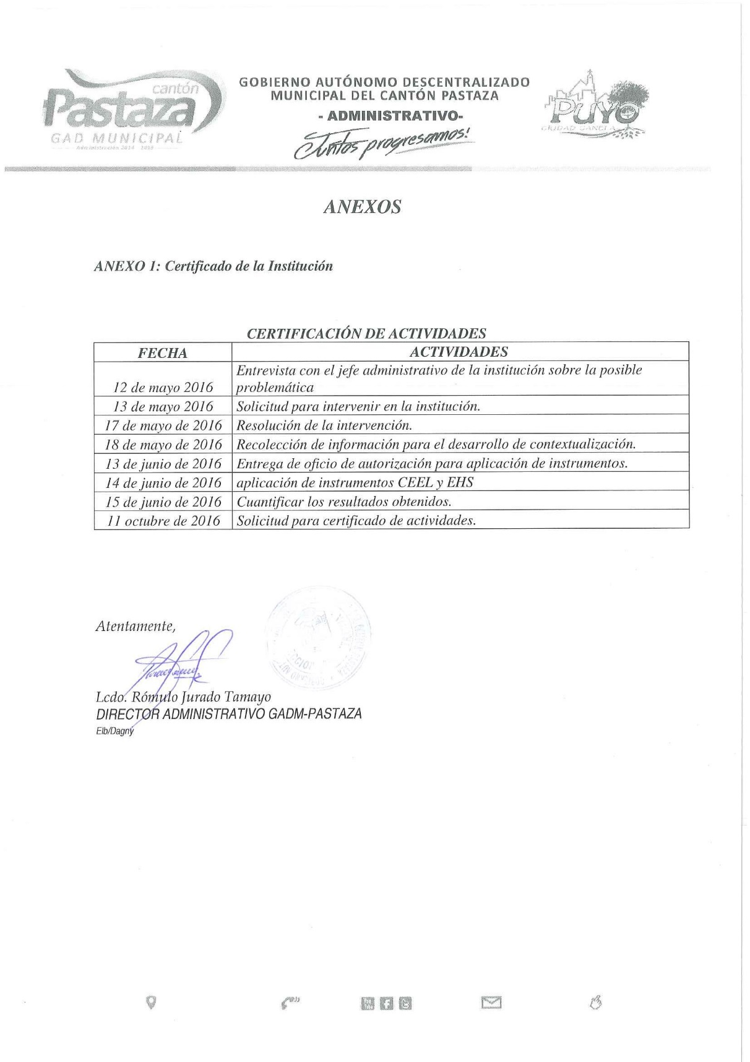

Anexo2: instrumentos
Escala de habilidades sociales (EHS)

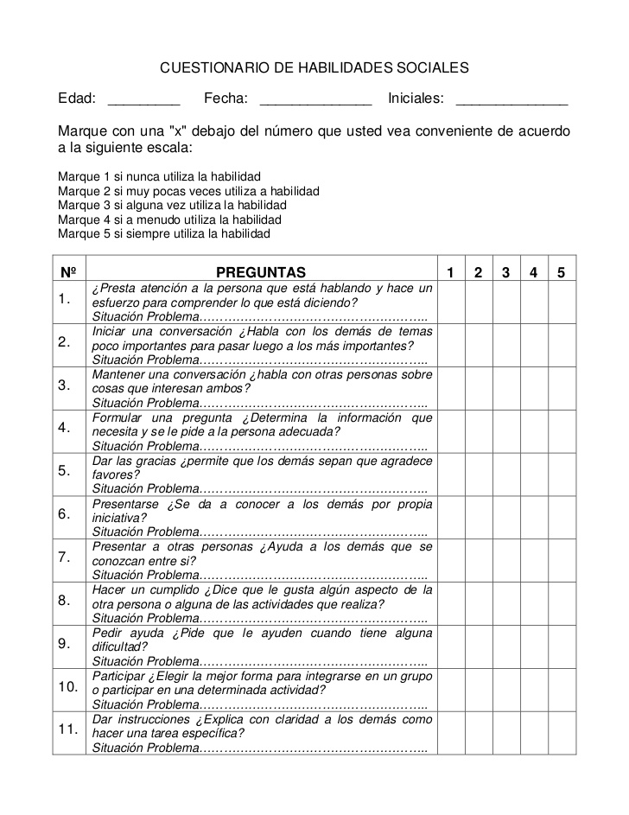

Cuestionario de estilo y efectividad de liderazgo (CEEL)
1. Sus subordinados no han estado respondiendo a su trato amistoso y a su obvio interés por el bienestar de ellos. Sus rendimientos se han mantenido bajos.

A. Enfatizo la aplicación de procedimientos uniformes y la necesidad de cumplimiento de las tareas.

- Estoy abierto a la discusión, pero no presiono al grupo.

- Hablo con los subordinados y a continuación establezco objetivos.

- Me preocupo de no intervenir.

2.- El rendimiento observable de su grupo está aumentando. Ud. se ha preocupado de que todos los miembros estén conscientes de sus funciones y de las normas de rendimiento.

- Me comprometo en la interacción amistosa, pero sigo asegurándome que todos los miembros estén conscientes de sus funciones y de las normas de rendimiento.

- No ejecuto ninguna acción definida.

- Hago todo lo que pueda para que el grupo se sienta importante y comprometido.

- Enfatizo la importancia de las tareas y sus plazos.

3.- Los miembros de su grupo se muestran incapaces de resolver un problema. Normalmente Ud. los ha dejado solos. El rendimiento y las relaciones interpersonales del grupo han sido buenas.

- Comprometo al grupo y juntos tratamos de resolver el problema.

- Dejo que el grupo resuelva el problema.

- Actúo rápida y firmemente para corregir y reorientar.

- Estímulo al grupo para que trabaje en el problema y estoy disponible para la discusión.

4. Ud. está considerando un gran cambio. Sus subordinados tienen una buena historia de rendimiento. Ellos están de acuerdo con las necesidades de cambio.

- Permito que el grupo participe en el desarrollo del cambio, pero no ejerzo presión.

- Anuncio los cambios y los implemento con una supervisión estrecha.

- Permito que el grupo formule su propia dirección.

- Incorporo las recomendaciones del grupo, pero dirijo el cambio.

5.- El rendimiento de su grupo ha venido bajando en los últimos meses. Los miembros se han mostrado indiferentes en el cumplimiento de los objetivos propuestos. Continuamente ha sido necesario recordarles que hagan sus tareas a tiempo. En el pasado, el redefinir las funciones ha sido una ayuda.

- Permito que el grupo formule su propia dirección.

- Incorporo las recomendaciones del grupo, pero veo que se cumplan los objetivos.

- Redefino los objetivos y superviso cuidadosamente.

- Permito que el grupo participe en la definición de los objetivos, pero no presiono.

6.- Ud. se incorporó a una situación de trabajo manejada eficientemente. El administrador anterior era muy exigente. Ud. quiere mantener la situación productiva, pero le gustaría comenzar a humanizar el ambiente.

- Hago lo que puedo para que el grupo se siente importante y comprometido.

- Enfatizo la importancia de la tarea y sus plazos.

- Me cuido de no intervenir.

- Hago que el grupo se comprometa en la toma de decisiones, pero superviso que los objetivos se cumplan.

7.- Ud. está considerando la posibilidad de realizar cambios importantes en la estructura de su organización. Los miembros del grupo han hecho algunas sugerencias acerca del cambio que creen es necesario hacer. El grupo ha demostrado flexibilidad en sus operaciones diarias.

- Defino el cambio y superviso cuidadosamente.

- Obtengo la aprobación del grupo sobre el cambio y permito que sus miembros organicen la implementación.

- Me muestro dispuesto a realizar los cambios recomendados, pero mantengo el control de la implementación.

- Evito la confrontación, dejo que las cosas marchen solas.

8.- El rendimiento del grupo y las relaciones interpersonales son buenas. Ud. se siente inseguro acerca de la forma en que está dirigiendo al grupo.

- Dejo al grupo solo.

- Discuto la situación con el grupo y luego inicio los cambios necesarios.

- Doy algunos pasos para dirigir a mis subordinados con el fin de que trabajen de una manera bien definida.

- Tengo cuidado de no dañar las relaciones jefe-subordinado, por lo cual no actúo en forma no directiva.

9.- Su superior jerárquico le ha asignado la dirección de una tarea fuera del horario de trabajo, haciendo las recomendaciones requeridas para el cambio. El grupo no tiene claro sus objetivos. La asistencia a las sesiones se ha transformado en reuniones sociales. Potencialmente, el grupo tiene el talento necesario para ayudar.

- Dejo que el grupo lo resuelva.

- Incorporo las recomendaciones del grupo, pero me preocupo de que los objetivos se cumplan.

- Redefino los objetivos y superviso cuidadosamente.

- Permito que el grupo se comprometa estableciendo objetivos, pero no presiono.

10. Sus subordinados, habitualmente capaces de asumir responsabilidades, no están respondiendo a su reciente definición de las normas.

A. Permito que el grupo se comprometa en la redefinición de las normas, pero no presiono.

- Redefino las normas y superviso cuidadosamente.

- Evito la confrontación no presionando.

- Incorporo las recomendaciones del grupo, pero superviso que se cumplan las nuevas normas.

11. Ha sido promovido a una nueva posición. El supervisor anterior no estaba comprometido con los asuntos del grupo. El grupo ha manejado adecuadamente sus tareas y su dirección. Las relaciones interpersonales en el grupo son buenas.

- Doy pasos para dirigir a los subordinados a trabajar de una manera bien definida.

- Comprometo a los subordinados en la toma de decisiones y refuerzo las buenas contribuciones.

- Discuto el rendimiento pasado con el grupo y luego examino la necesidad de nuevas prácticas.

- Continúo dejando al grupo solo.

12. La información reciente señala la existencia de dificultades internas entre los subordinados. El grupo tiene una historia de excelentes logros. Los miembros han mantenido en forma efectiva los objetivos a largo plazo y han trabajado en armonía todo el año anterior. Todos están bien calificados para su tarea.

- Pruebo mi solución con los subordinados y examino la necesidad de nuevas prácticas.

- Permito a los miembros del grupo que lo resuelvan por sí mismos.

- Actúo rápidamente y con firmeza para corregir y reorientar.

- Estoy disponible para la discusión, pero tengo buen cuidado de no dañar las relaciones jefe-subordinado.

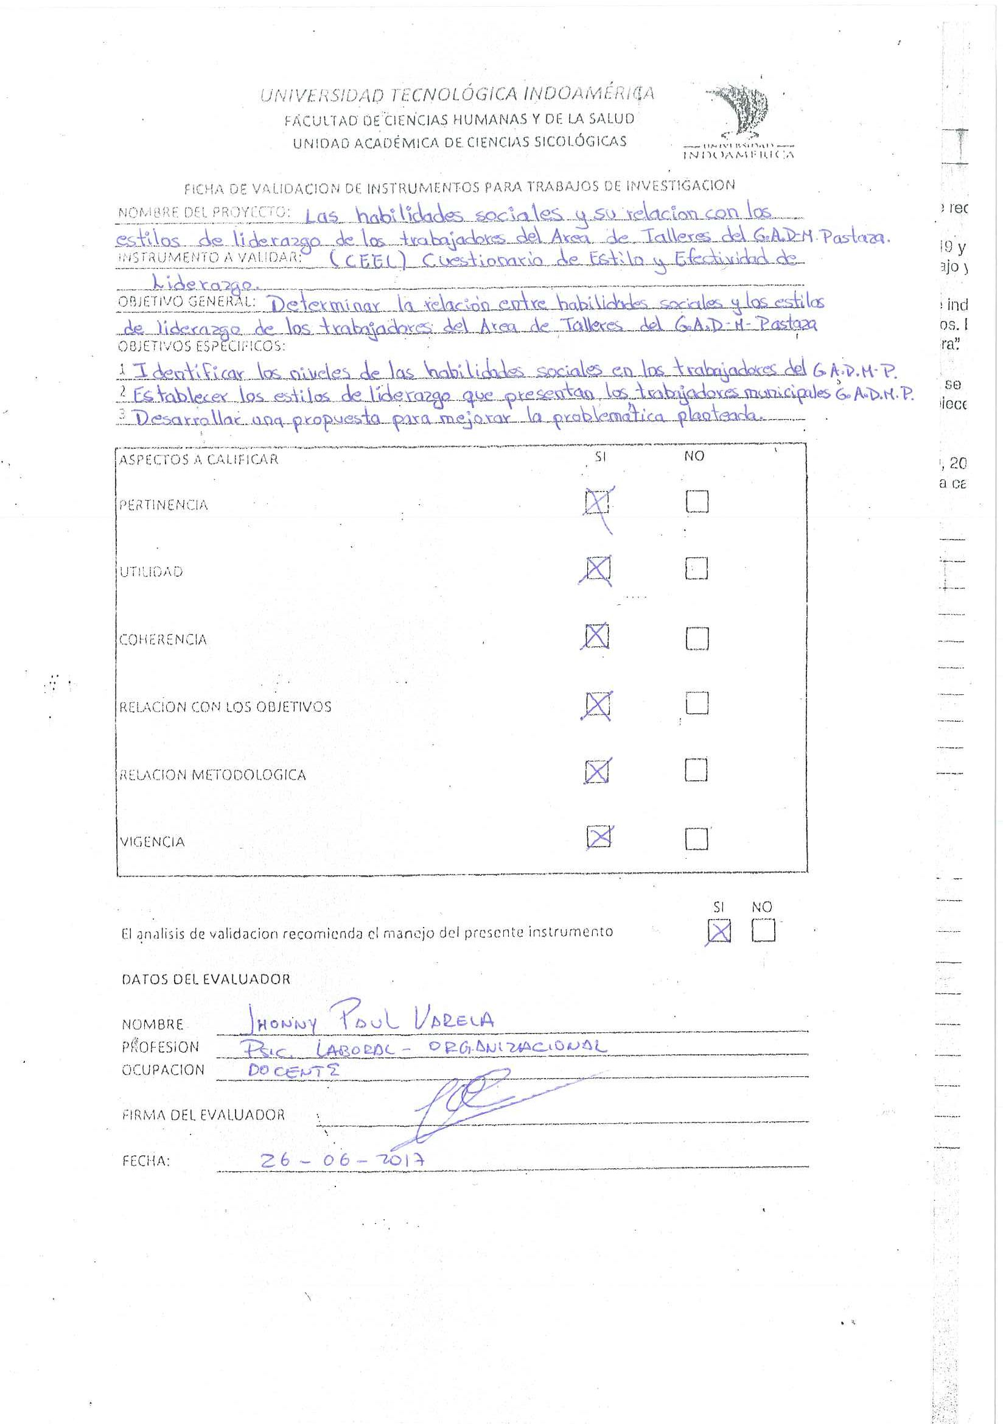
Anexo3: validación del instrumento

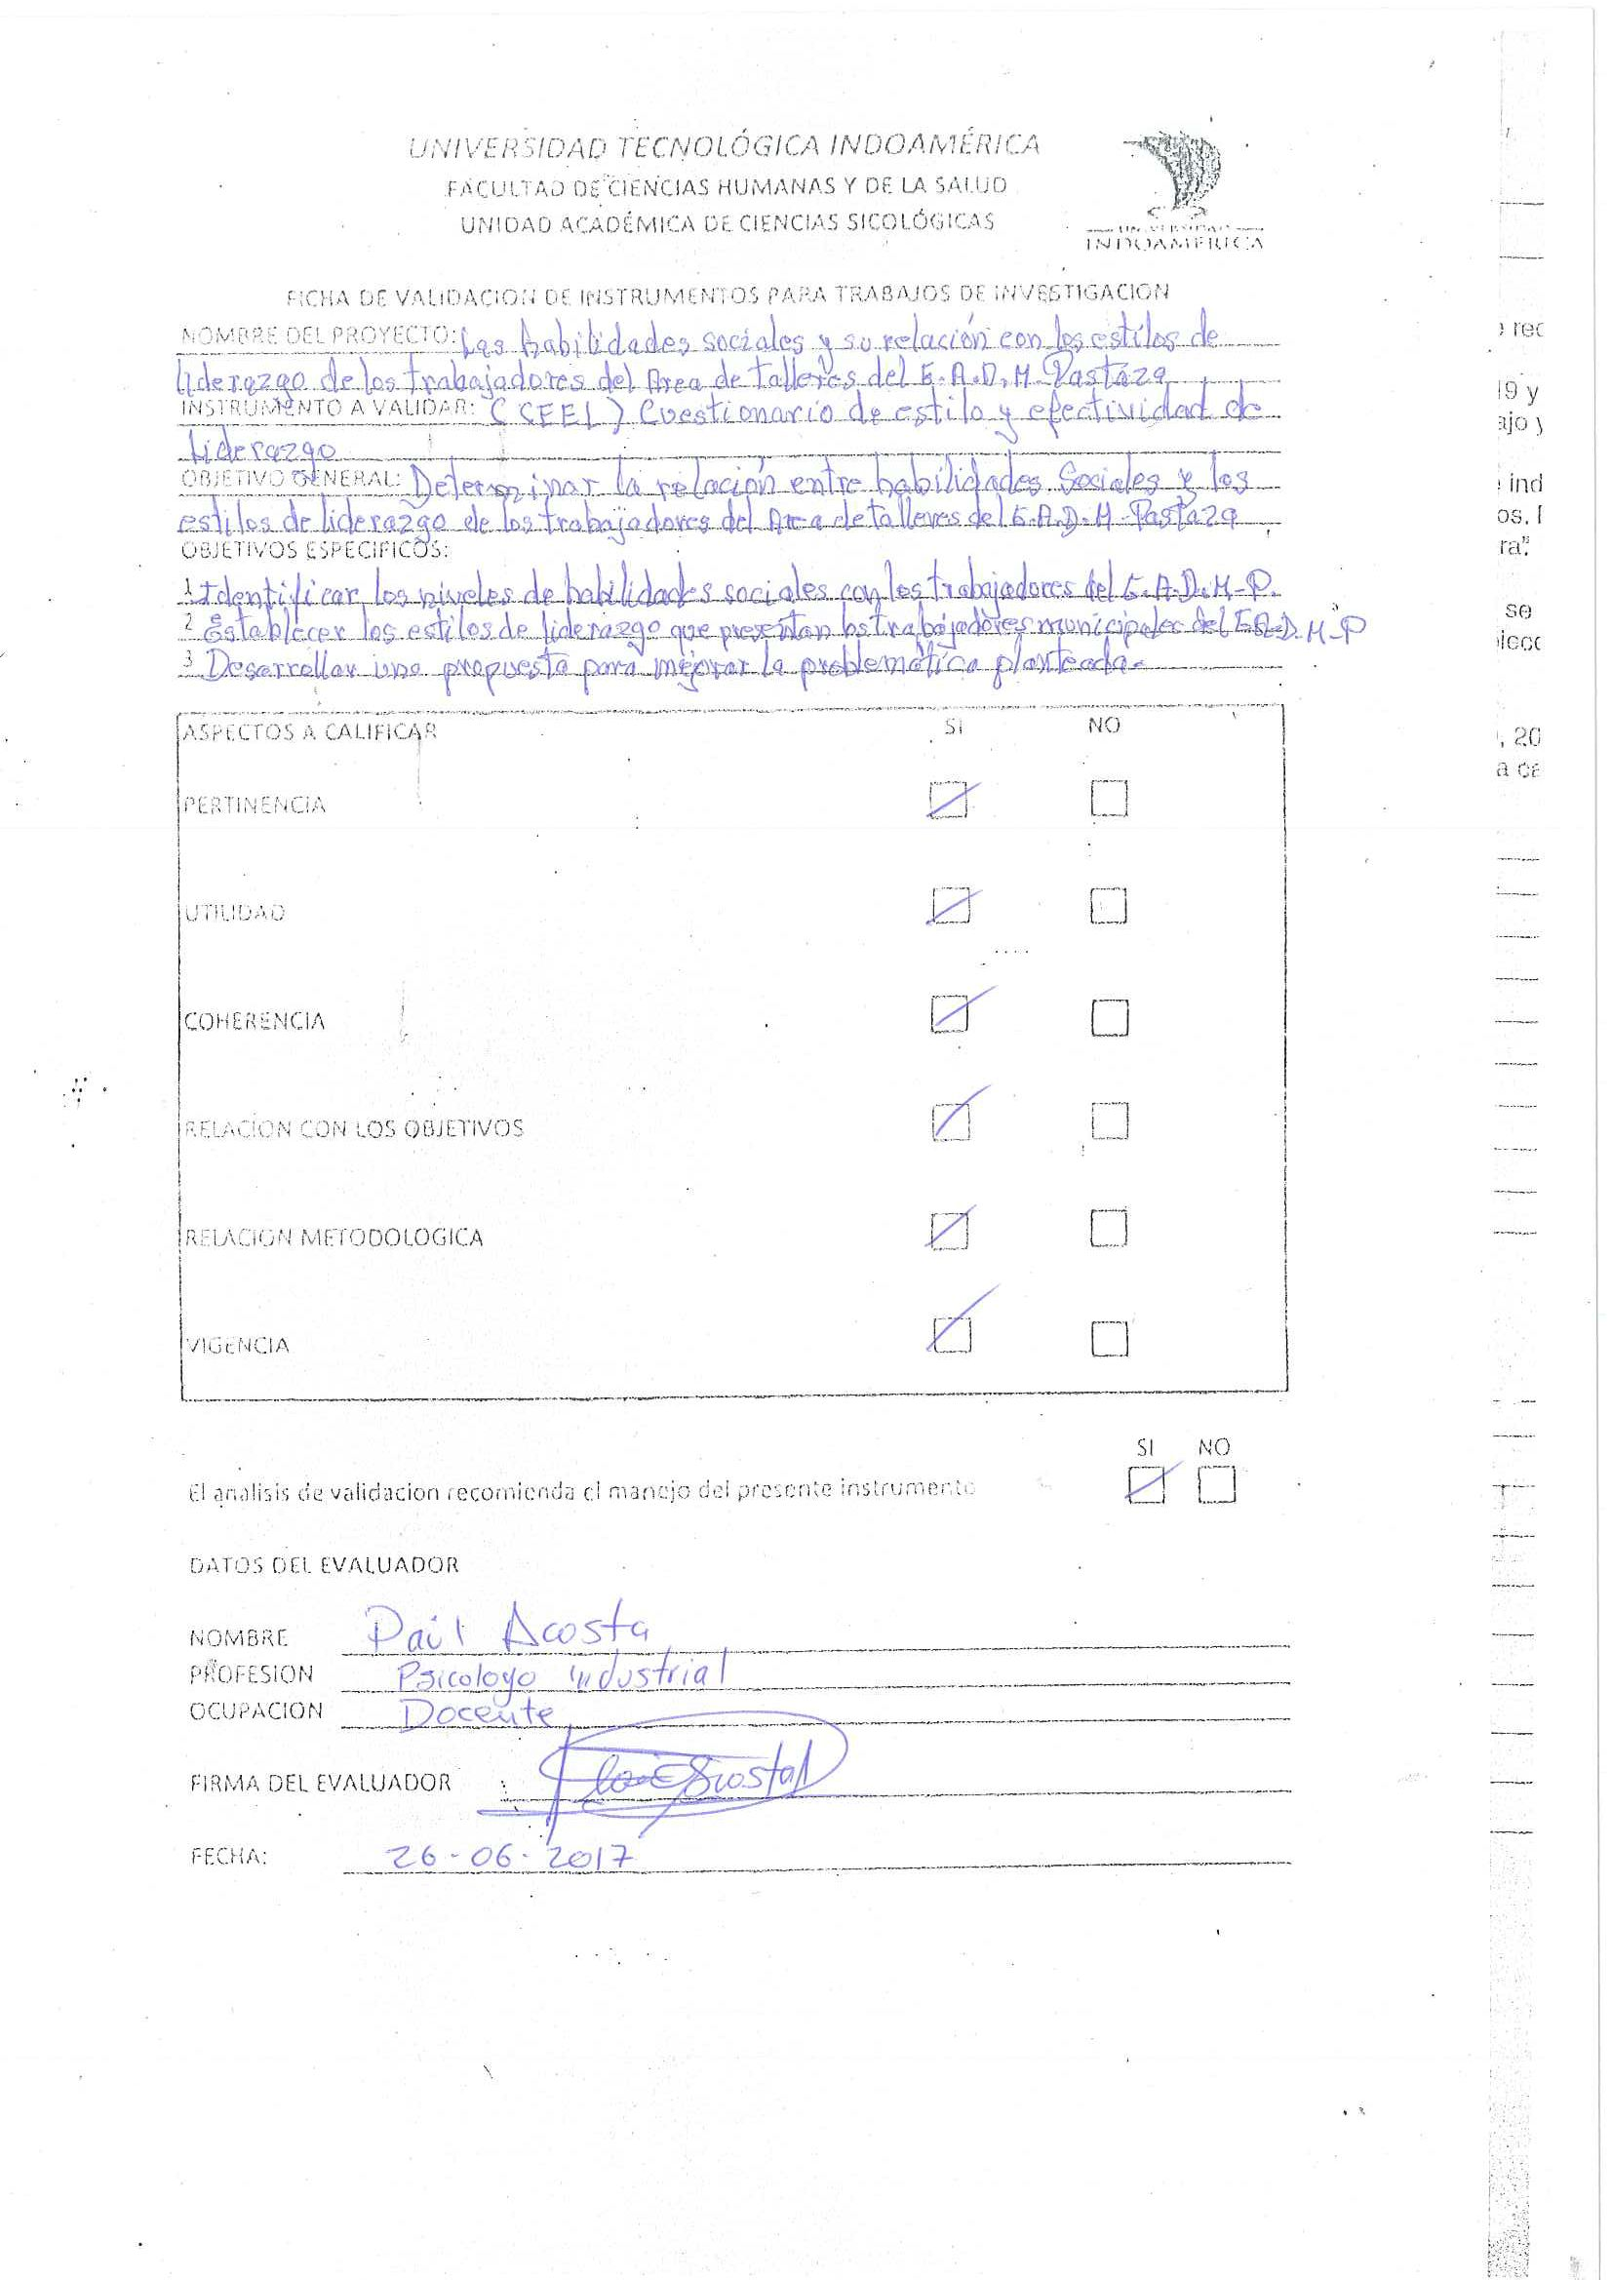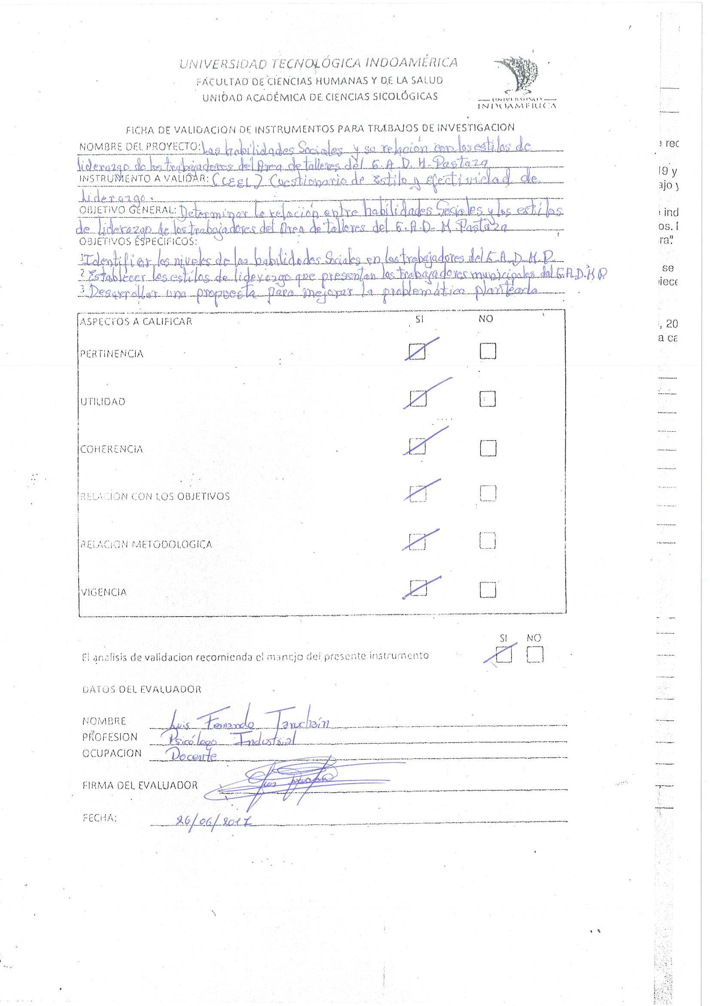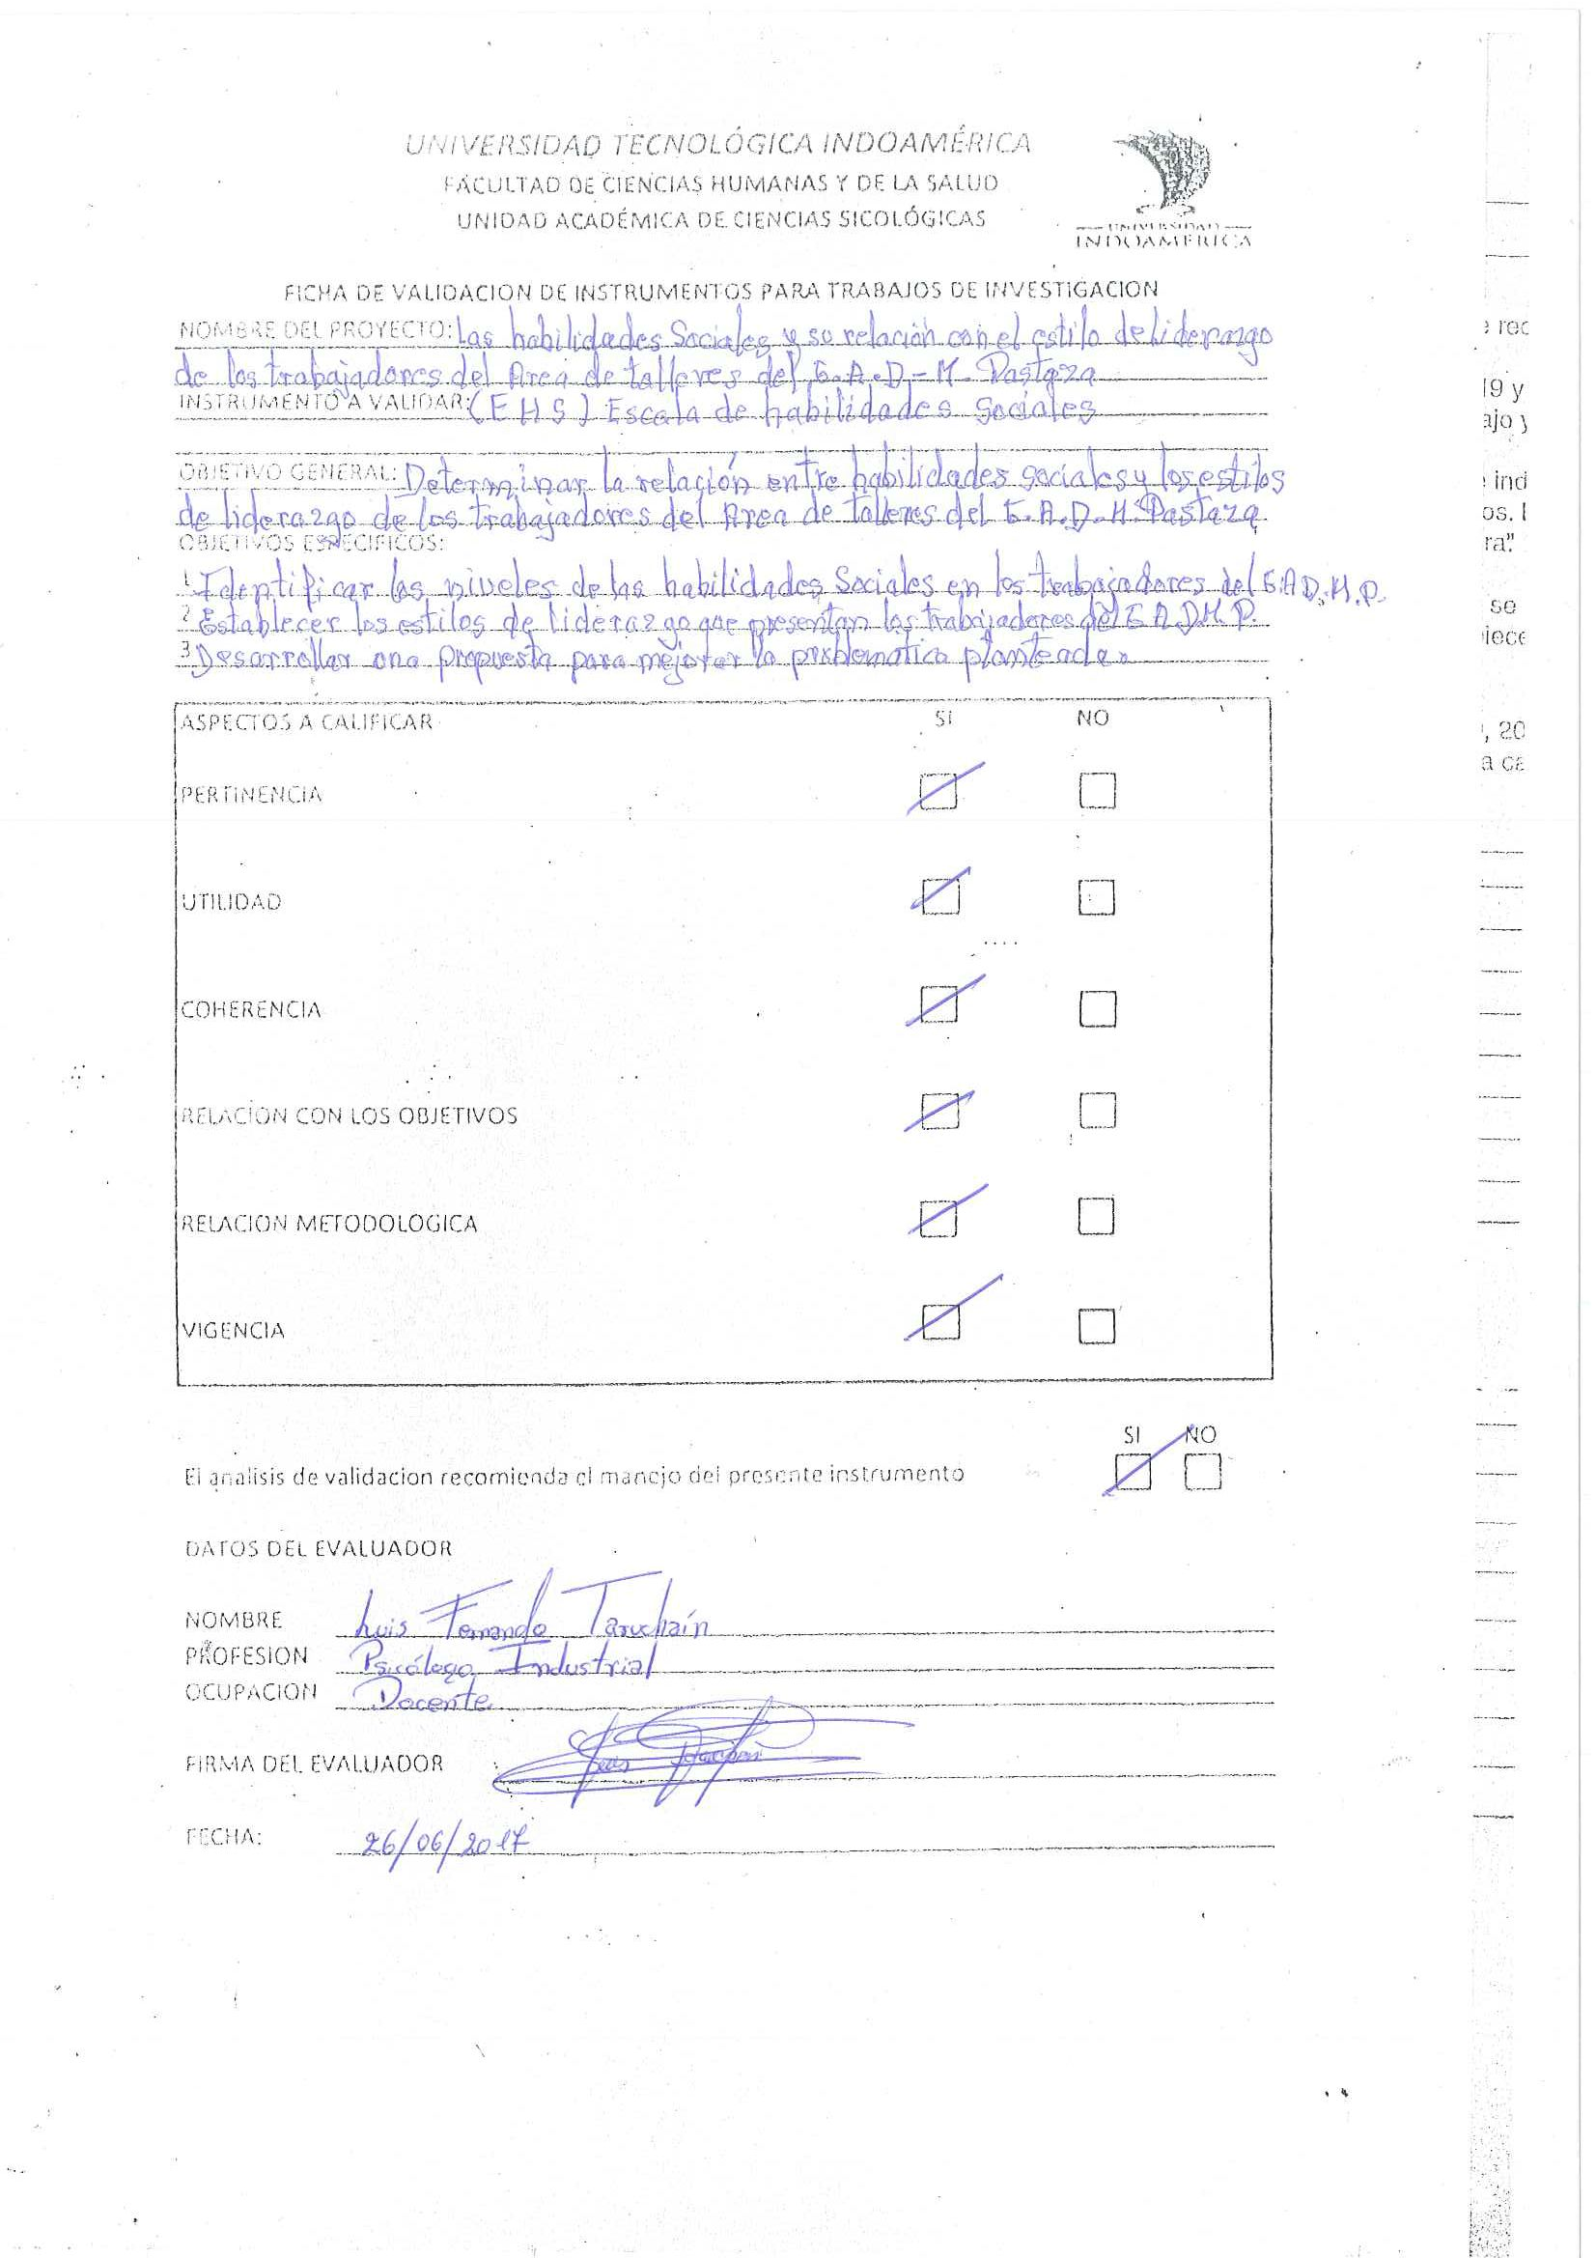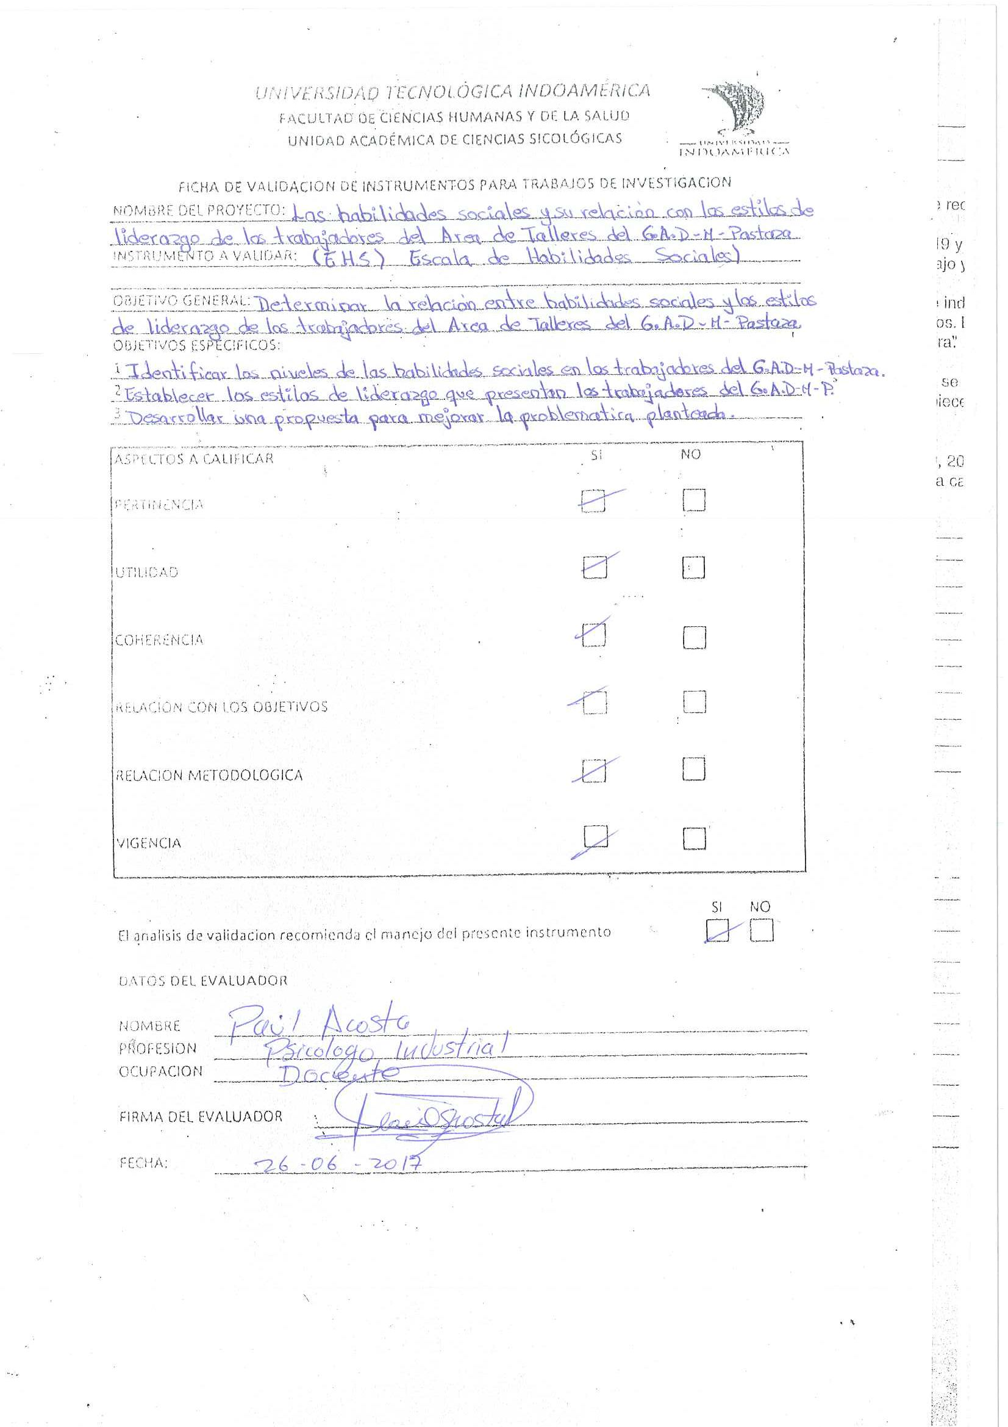
Anexo4: fotografías

